ΑΙΤΙΟΛΟΓΙΚΗ ΕΚΘΕΣΗ
στο σχέδιο νόμου "Ευρωπαϊκή Συμφωνία για τις κυρίες διεθνείς γραμμές συνδυασμένων μεταφορών και συναφών εγκαταστάσεων (AGTC)"
Προς τη Βουλή των Ελλήνων
Η ανάγκη για διευκόλυνση των διεθνών μεταφορών εμπορευμάτων είναι επιτακτική. Η συνεχής ανάπτυξη του διεθνούς εμπορίου οδηγεί σε σημαντική αύξηση των διεθνών μεταφορών, γεγονός που δημιουργεί άμεσες επιπτώσεις στο περιβάλλον.
Οι δυσχερείς αυτές εξελίξεις μπορούν να προληφθούν με την ανάπτυξη και χρήση των συνδυασμένων μεταφορών. Οι συνδυασμένες μεταφορές μπορούν να παίξουν αποφασιστικό ρόλο στην αποσυμφόρηση του ήδη επιβαρυμένου ευρωπαϊκού οδικού δικτύου κυρίως στην περιοχή των Άλπεων, όπου το πρόβλημα προσλαμβάνει ιδιαίτερες διαστάσεις, τόσο από πρακτική όσο και από περιβαλλοντική άποψη.
Είναι επομένως προφανείς οι λόγοι που επιβάλλουν την ανάπτυξη και προώθηση των συνδυασμένων μεταφορών στην Ευρώπη. Όμως, για να επιτευχθεί η μετατόπιση του κέντρου βάρους των μεταφορών από την παραδοσιακή μορφή των οδικών μεταφορών στον νέο τρόπο των συνδυασμένων μεταφορών θα πρέπει να δοθεί ιδιαίτερη σπουδαιότητα στην ενίσχυση της ανταγωνιστικότητας και της αποτελεσματικότητας.
Για να γίνουν όμως οι συνδυασμένες μεταφορές ελκυστικές στους χρήστες και να ανταποκριθούν στον προσδοκώμενο ρόλο τους, είναι απαραίτητο να ενταχθούν σε ένα νομικό πλαίσιο, που θα καθορίζει τους όρους παροχής υπηρεσιών στα πλαίσια των συνδυασμένων μεταφορών, καθώς και τα διεθνή πρότυπα εντός των οποίων οι μεταφορές αυτές θα αναπτυχθούν διεθνώς.
Στον ευρύτερο ευρωπαϊκό χώρο, οι προσπάθειες από τα διάφορα κράτη για την από κοινού αντιμετώπιση του θέματος των συνδυασμένων μεταφορών, με τη φροντίδα των Ηνωμένων Εθνών, κατέληξαν σε κοινή συμφωνία, γνωστή ως "Ευρωπαϊκή Συμφωνία για τις Κύριες Διεθνείς Γραμμές Συνδυασμένων Μεταφορών και Διεθνών Εγκαταστάσεων (AGTC)".
Η Ευρωπαϊκή αυτή Συμφωνία υπογράφηκε στη Γενεύη, την 1η Φεβρουαρίου 1991 από τα Κράτη - Μέλη της Οικονομικής Επιτροπής για την Ευρώπη των Ηνωμένων Εθνών, μεταξύ των οποίων είναι και η Ελλάδα.
Η υπό κύρωση Συμφωνία αποτελείται από την κυρίως Συμφωνία με 21 άρθρα, που καθορίζουν τις σχέσεις και τις υποχρεώσεις των κρατών, καθώς και κάθε διαδικαστικό θέμα που μπορεί να προκύψει από την εφαρμογή της. Παράλληλα περιλαμβάνονται σ' αυτήν και τέσσερα (4) Παραρτήματα, από τα οποία το πρώτο αναφέρεται στις σημαντικές σιδηροδρομικές γραμμές για διεθνείς συνδυασμένες μεταφορές, το δεύτερο στις απαραίτητες εγκαταστάσεις για τη διενέργεια διεθνών συνδυασμένων μεταφορών, το τρίτο στα τεχνικά χαρακτηριστικά του δικτύου σημαντικών γραμμών των διεθνών συνδυασμένων μεταφορών, ενώ το τέταρτο περιλαμβάνει τις παραμέτρους απόδοσης των τρένων και τα ελάχιστα πρότυπα υποδομής.
Η κύρωση της Συμφωνίας θα επιτρέψει στις συμβαλλόμενες χώρες να αναπτύξουν κοινό διεθνές δίκτυο συνδυασμένων μεταφορών, το οποίο θα συμπεριλάβουν στα εθνικά τους προγράμματα. Η Συμφωνία θα ισχύει με την προϋπόθεση ότι μια ή περισσότερες γραμμές του δικτύου διεθνών συνδυασμένων μεταφορών συνδέουν, κατά τρόπο συνεχή, τις επικράτειες τουλάχιστον τεσσάρων από τα Κράτη που έχουν καταθέσει έγγραφο επικύρωσης, αποδοχής ή ένταξης.
Με την επικύρωση της Συμφωνίας η χώρα μας έχει να αποκομίσει σημαντικά οφέλη, δεδομένου ότι η θέση της στο νοτιοανατολικό άκρο της Ευρώπης δημιουργεί πολλά προβλήματα στις μεταφορές εμπορευμάτων προς στις κεντροευρωπαϊκές αγορές, κυρίως λόγω των εμποδίων που υπάρχουν για τις οδικές μεταφορές κατά τις διελεύσεις μέσω Αυστρίας και Ελβετίας, προβλήματα που οξύνονται ιδιαίτερα με την κρίση που συνεχίζει να επικρατεί στην πρώην Γιουγκοσλαβία.
Η κύρωση της Συμφωνίας θα παράσχει στη χώρα μας τη δυνατότητα παρέμβασης για την τροποποίηση του κειμένου, όπως προβλέπεται στα σχετικά άρθρα (14 έως 16), που αναφέρονται στην ενεργοποίηση του μηχανισμού αναθεωρήσεως των Παραρτημάτων. Με τον τρόπο αυτό θα διασφαλισθεί η ανάπτυξη του δικτύου των συνδυασμένων μεταφορών που ενδιαφέρουν τη χώρα μας και συγκεκριμένα η ανάπτυξη τόσο των διεθνών θαλάσσιων γραμμών που συνδέουν τη χώρα μας με την Κοινότητα (Ελλάδα — Ιταλία) αλλά και με τη Μέση Ανατολή (Ελλάδα - Συρία), όσο και η ανάπτυξη της λιμενικής της υποδομής, σε σχέση με το διαμετακομιστικό εμπόριο.
Η εν λόγω Συμφωνία θα συμβάλει στην υλοποίηση των ανωτέρω
στόχων,μέσω τηςαναγνώρισηςσεδιεθνέςεπίπεδοτων
προτεραιοτήτων υποδομήςτης χώραςμαςστις συνδυασμένες μεταφορές.

Για τουςλογούςαυτούς προτείνεταιόπωςη Εθνική Avτιπροσωπεία κυρώσει όσο γίνεται πιο γρήγορα την υπόψη Συμφωνία.
Αθήνα, 8 Νοεμβρίου 1994
ΟΙ Υ Π Ο Υ Ρ Γ Ο Ι ΕΞΩΤΕΡΙΚΩΝΕΜΠΟΡΙΚΗΣ ΝΑΥΤΙΛΙΑΣ
ΚΑΡΟΛΟΣ ΠΑΠΟΥΛΙΑΣΓΕΩΡΓΙΟΣ ΚΑΤΣΙΦΑΡΑΣ
ΟΥΠΟΥΡΓΟΣ ΜΕΤΑΦΟΡΩΝ
& ΕΠΙΚΟΙΝΩΝΙΩΝ
ΑΘΑΝΑΣΙΟΣ ΤΣΟΥΡΑΣ
Ο ΑΝΑΠΛΗΡΩΤΗΣ ΥΠΟΥΡΓΟΣ ΠΕΧΩΔΕ
ΚΩΝ/ΝΤΙΝΟΣ ΓΕΙΤΟΝΑΣ

ΣΧΕΔΙΟΝΟΜΟΥ
Κύρωση Ευρωπαϊκής συμφωνίας για τις Κύριες Διεθνείς Γραμμές Συνδυασμένων Μεταφορών και Συναφών Εγκαταστάσεων (AGTC).
Άρθρο πρώτο
Κυρώνεται και έχει την ισχύ που ορίζει το άρθρο 28 παρ. 1 του Συντάγματος η Ευρωπαϊκή Συμφωνία για τις Κύριες Διεθνείς Γραμμές Συνδυασμένων Μεταφορών και συναφών εγκαταστάσεων που υπογράφηκε στη Γενεύη την 1η Φεβρουαρίου 1991, το κείμενο της οποίας σε πρωτότυπο στην αγγλική γλώσσα και σε μετάφραση στην ελληνική έχει ως εξής :

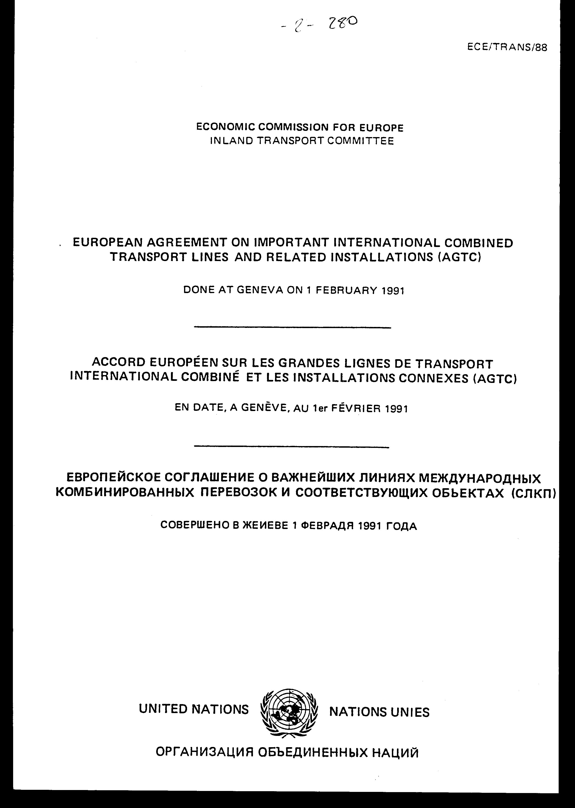
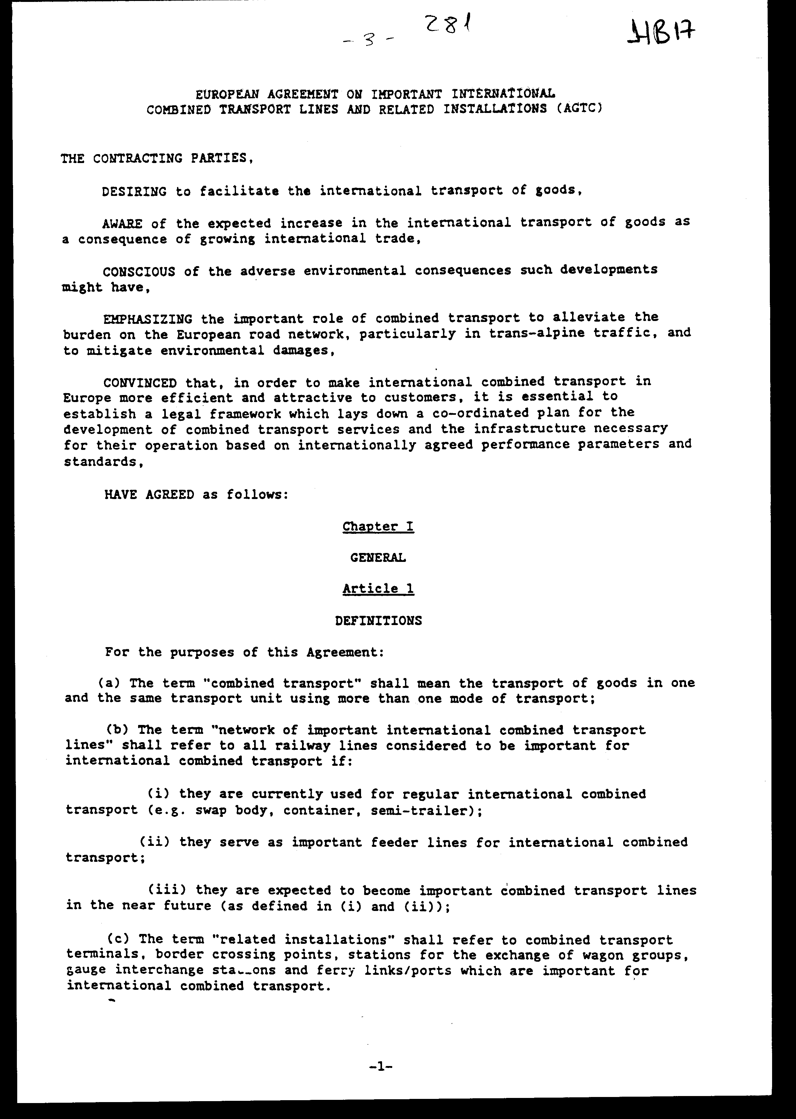
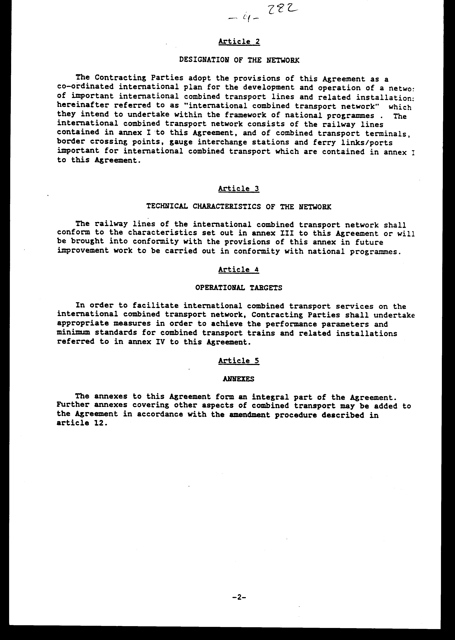
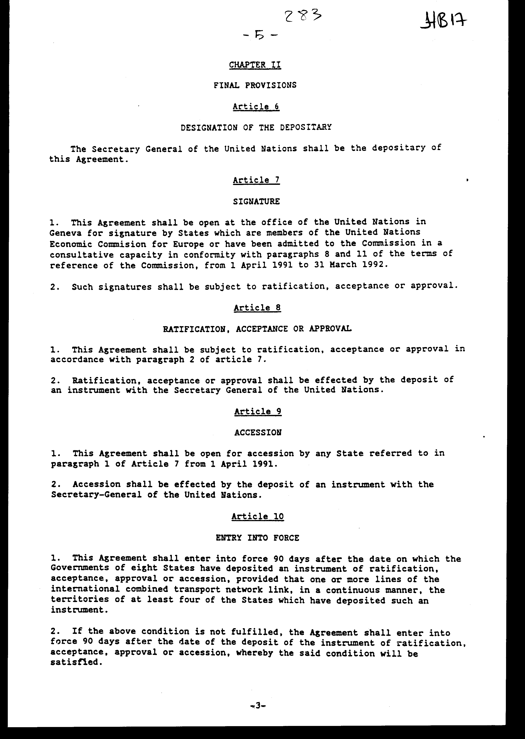
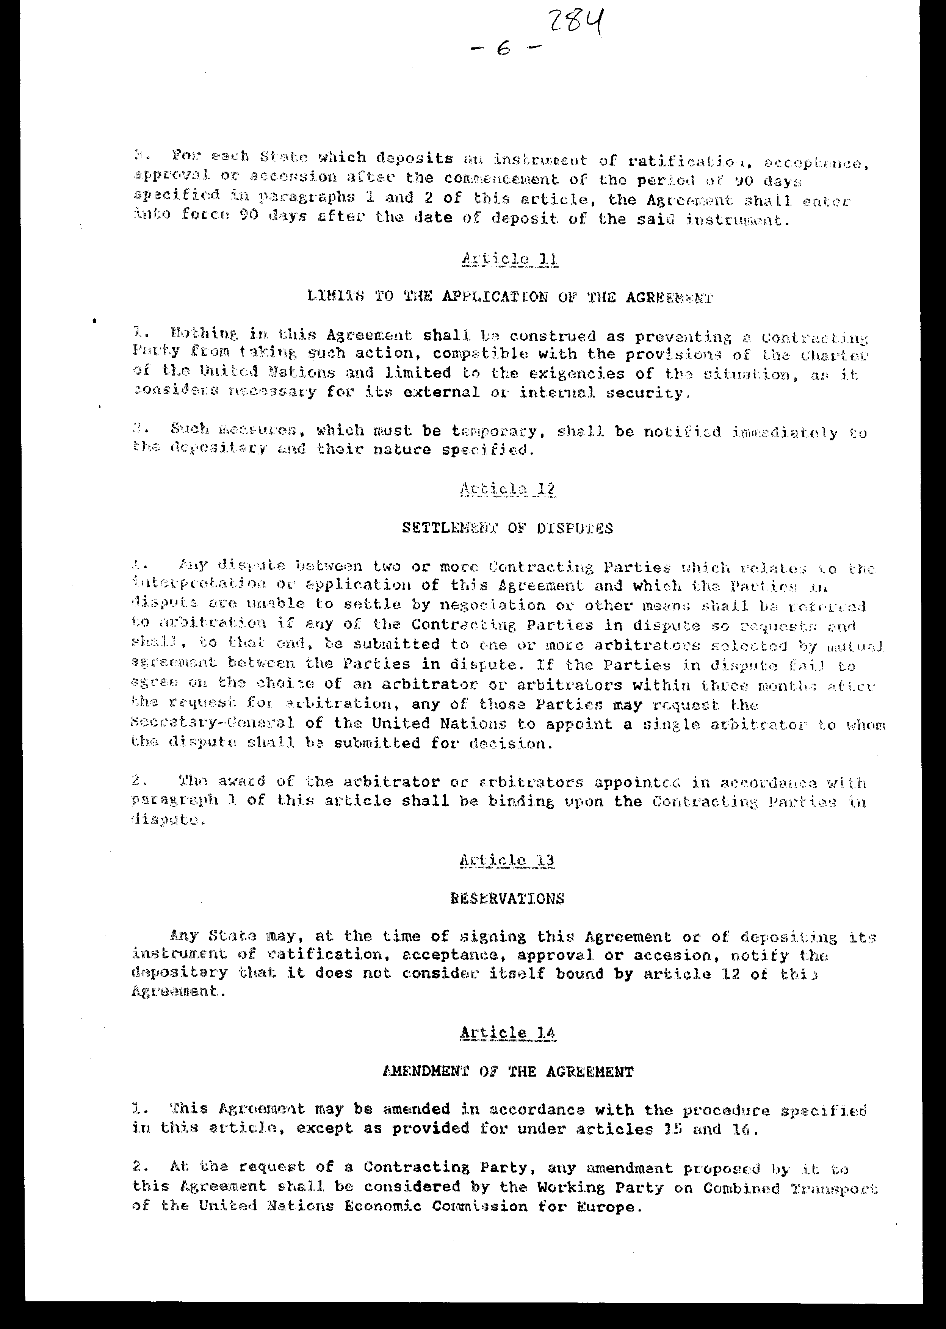
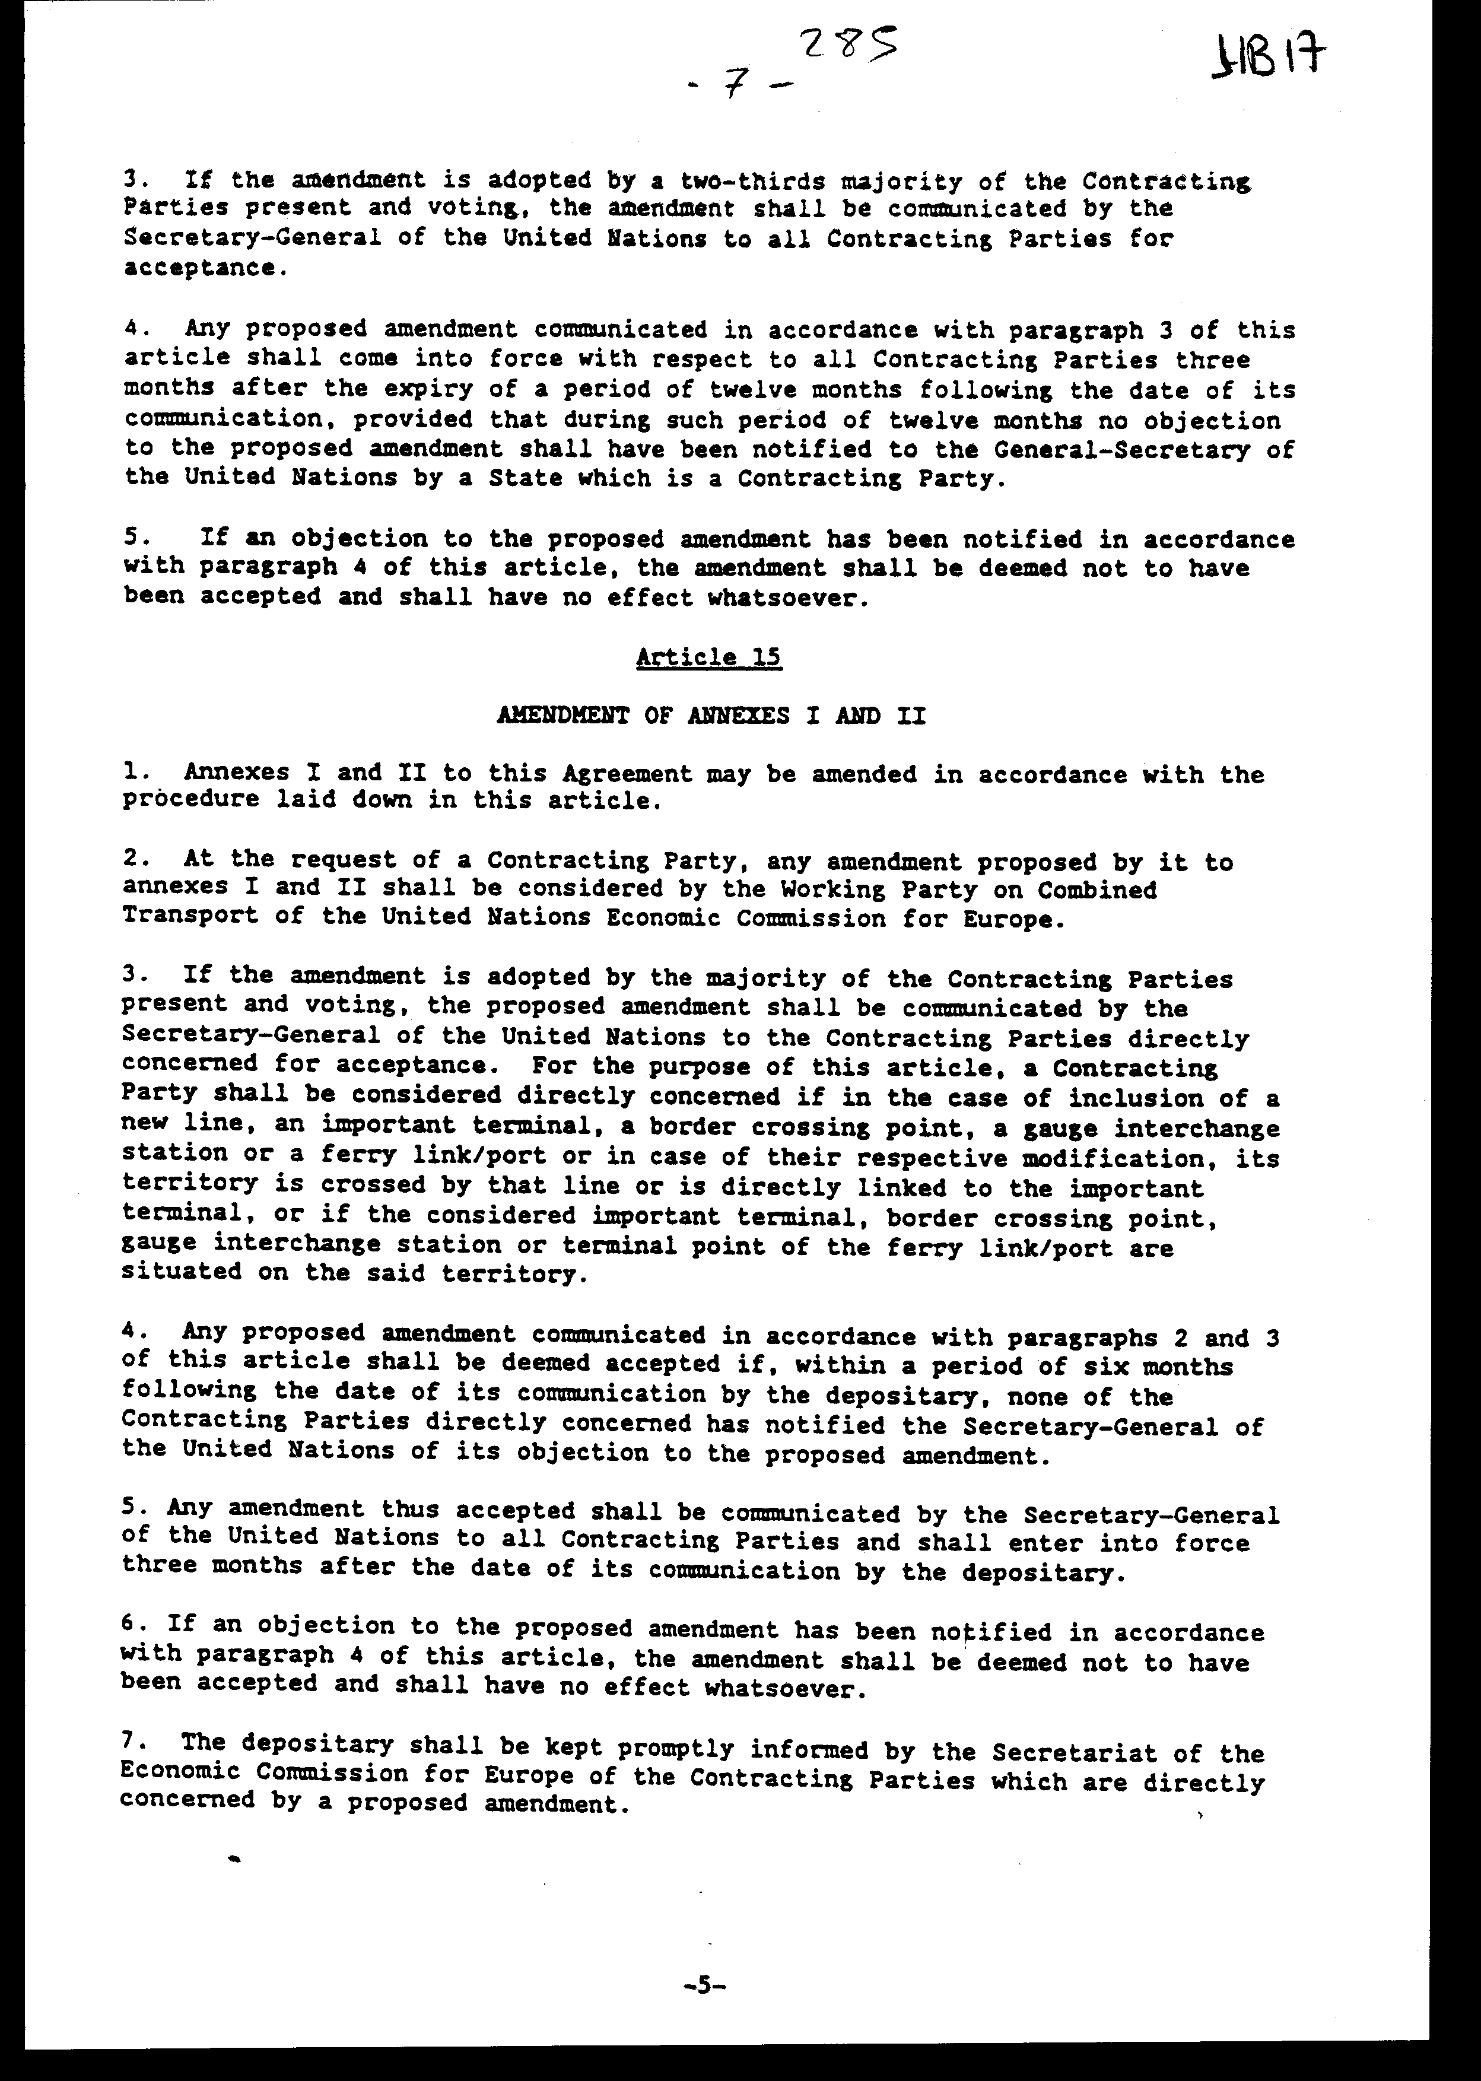
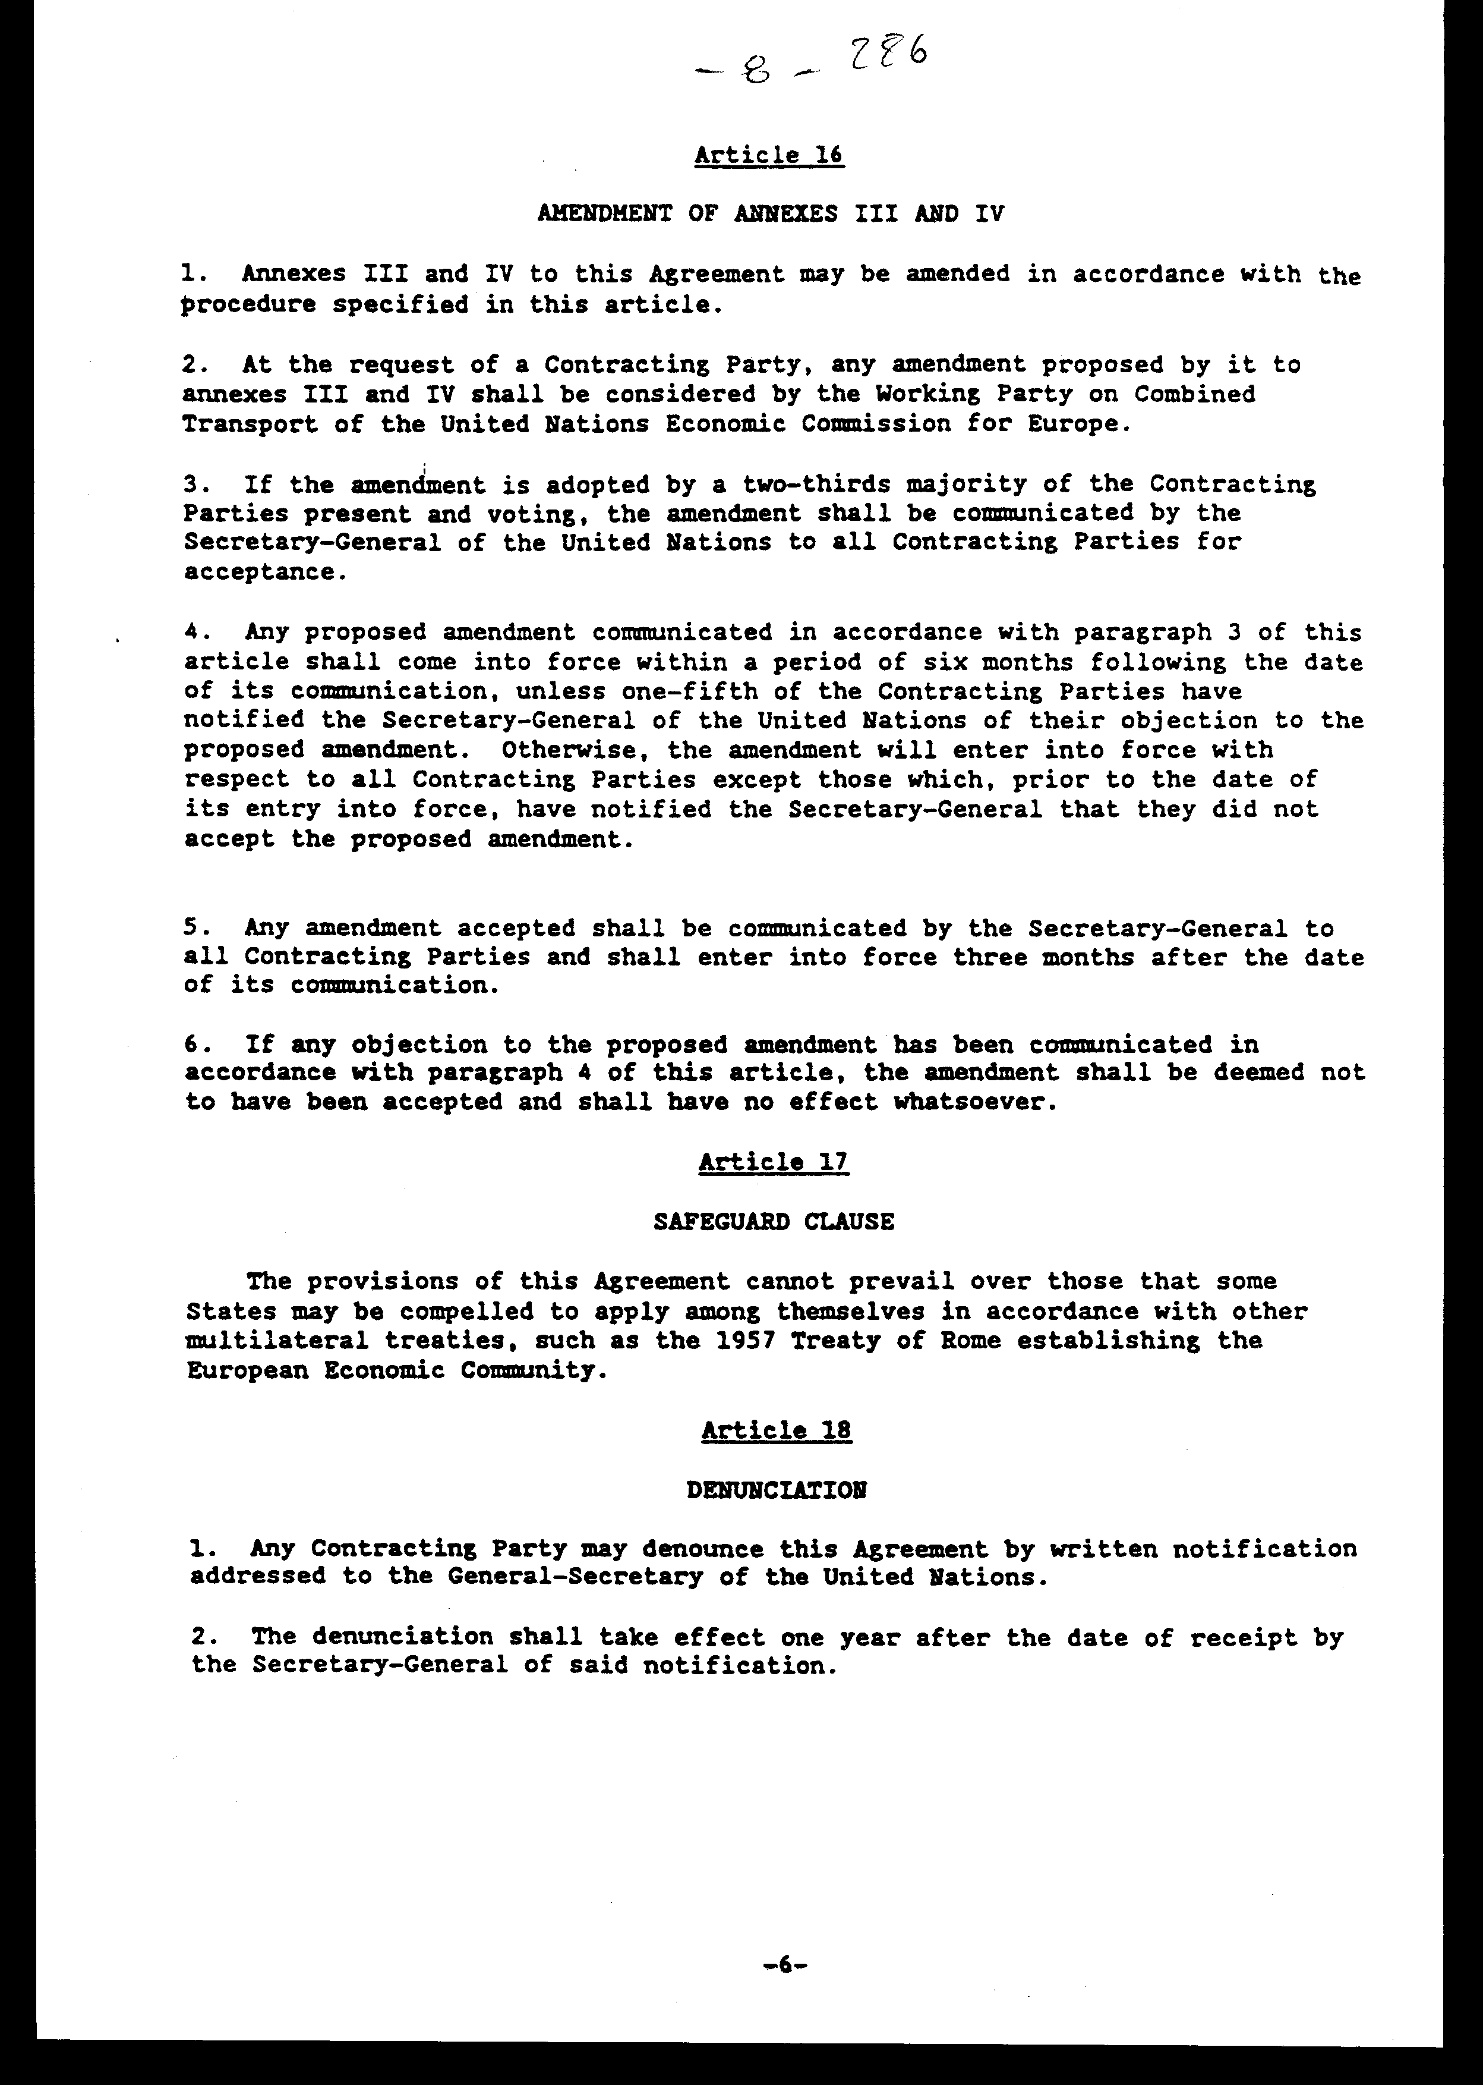
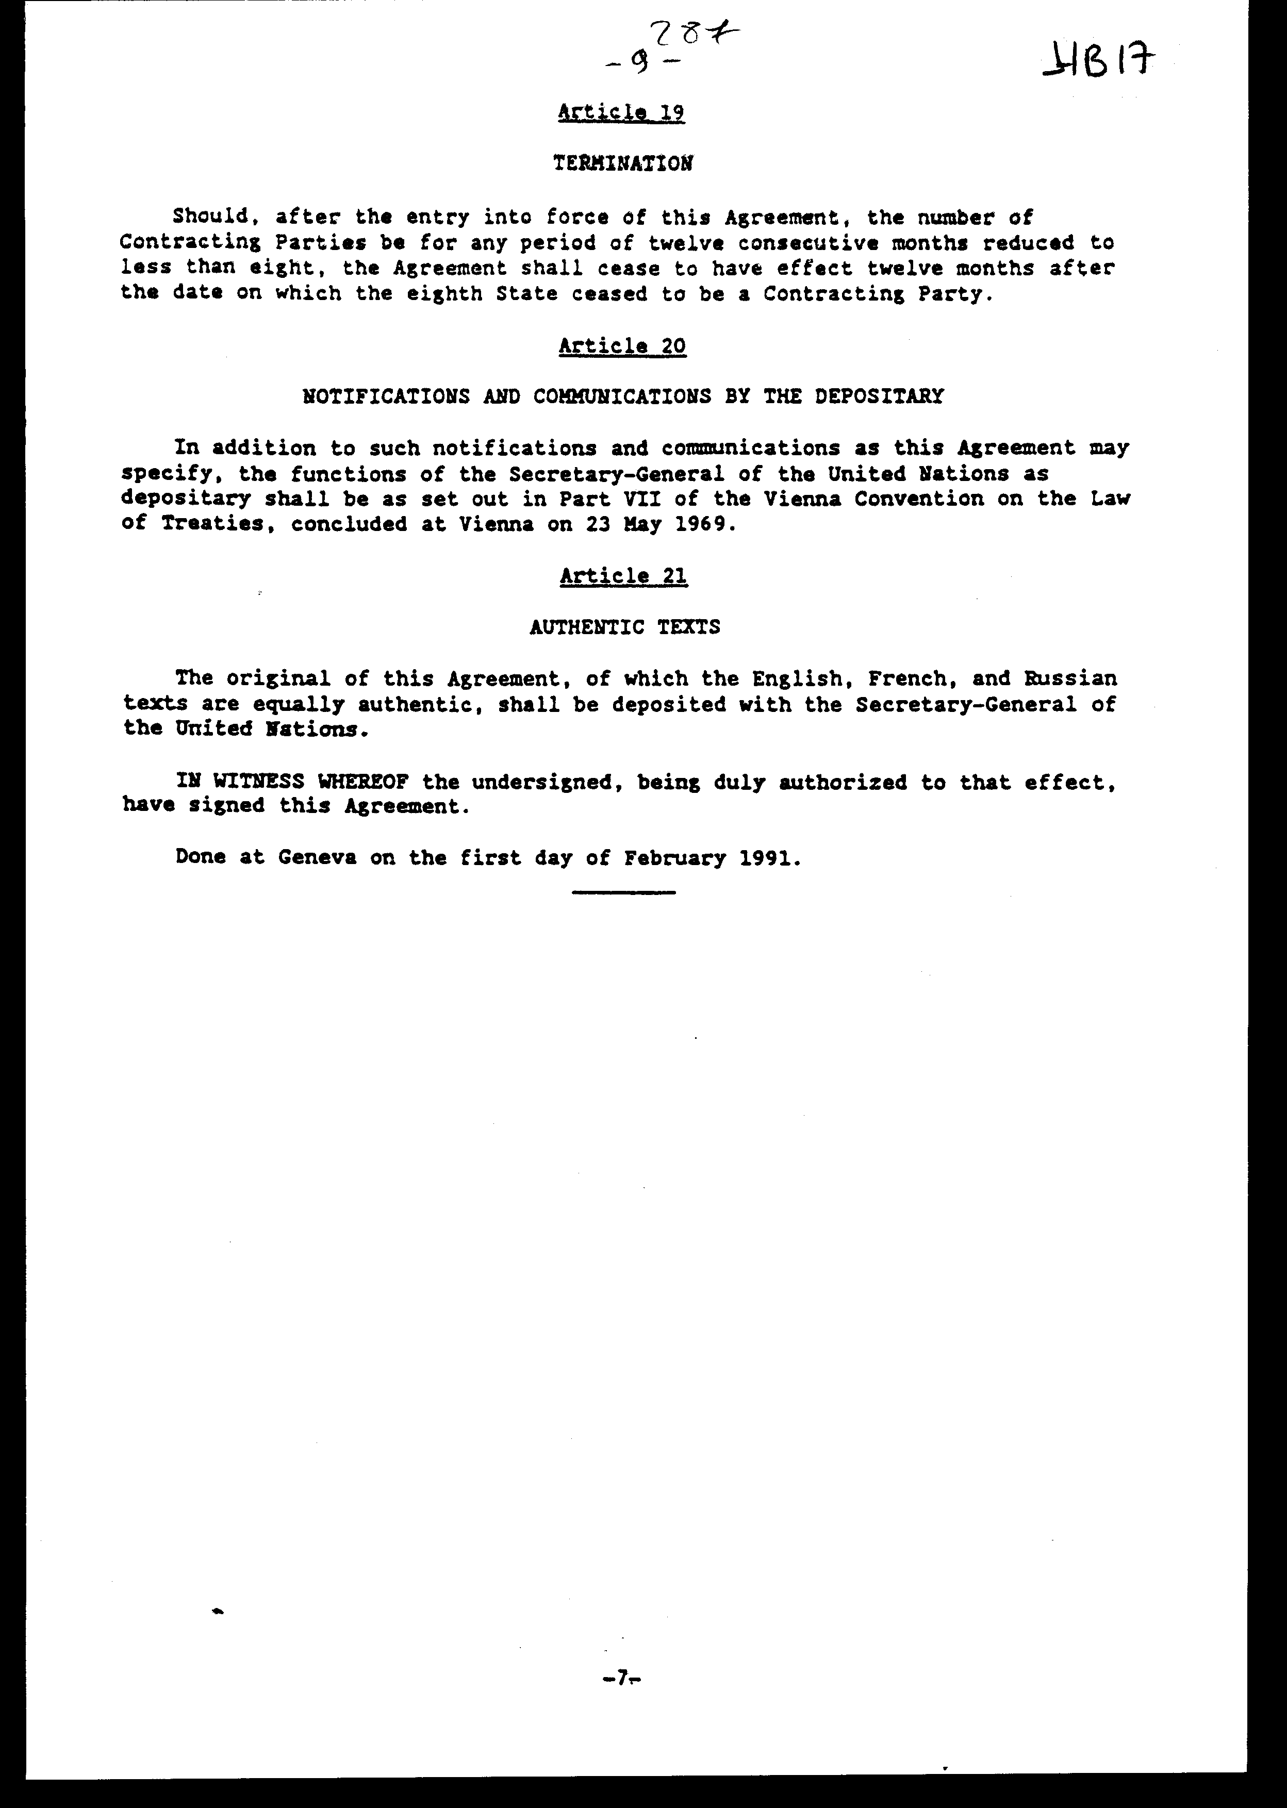
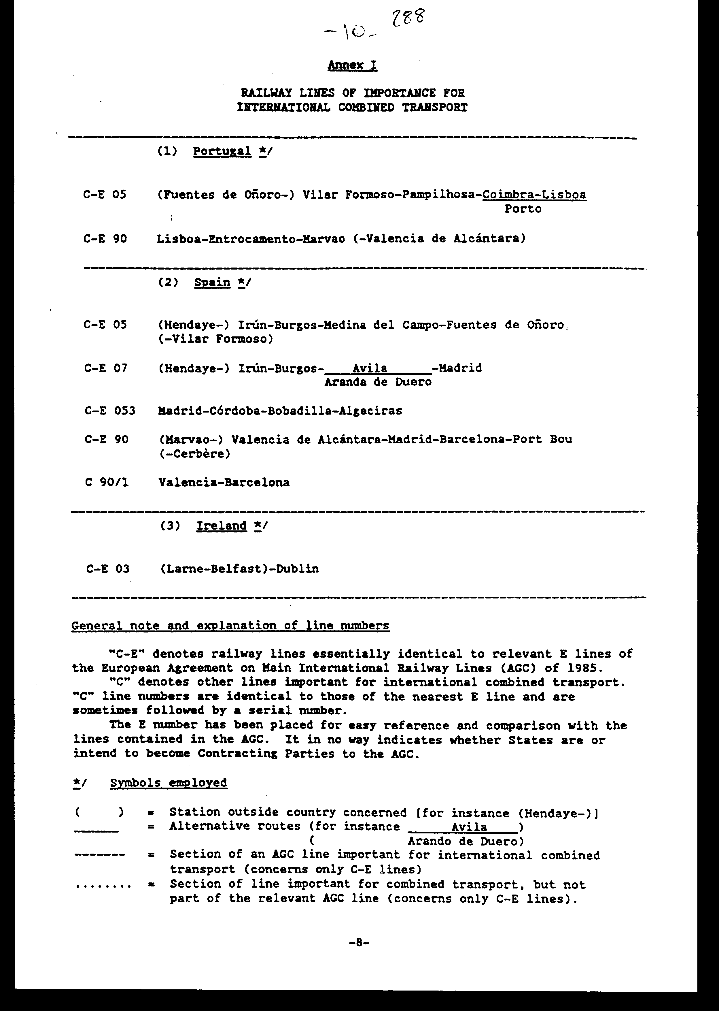
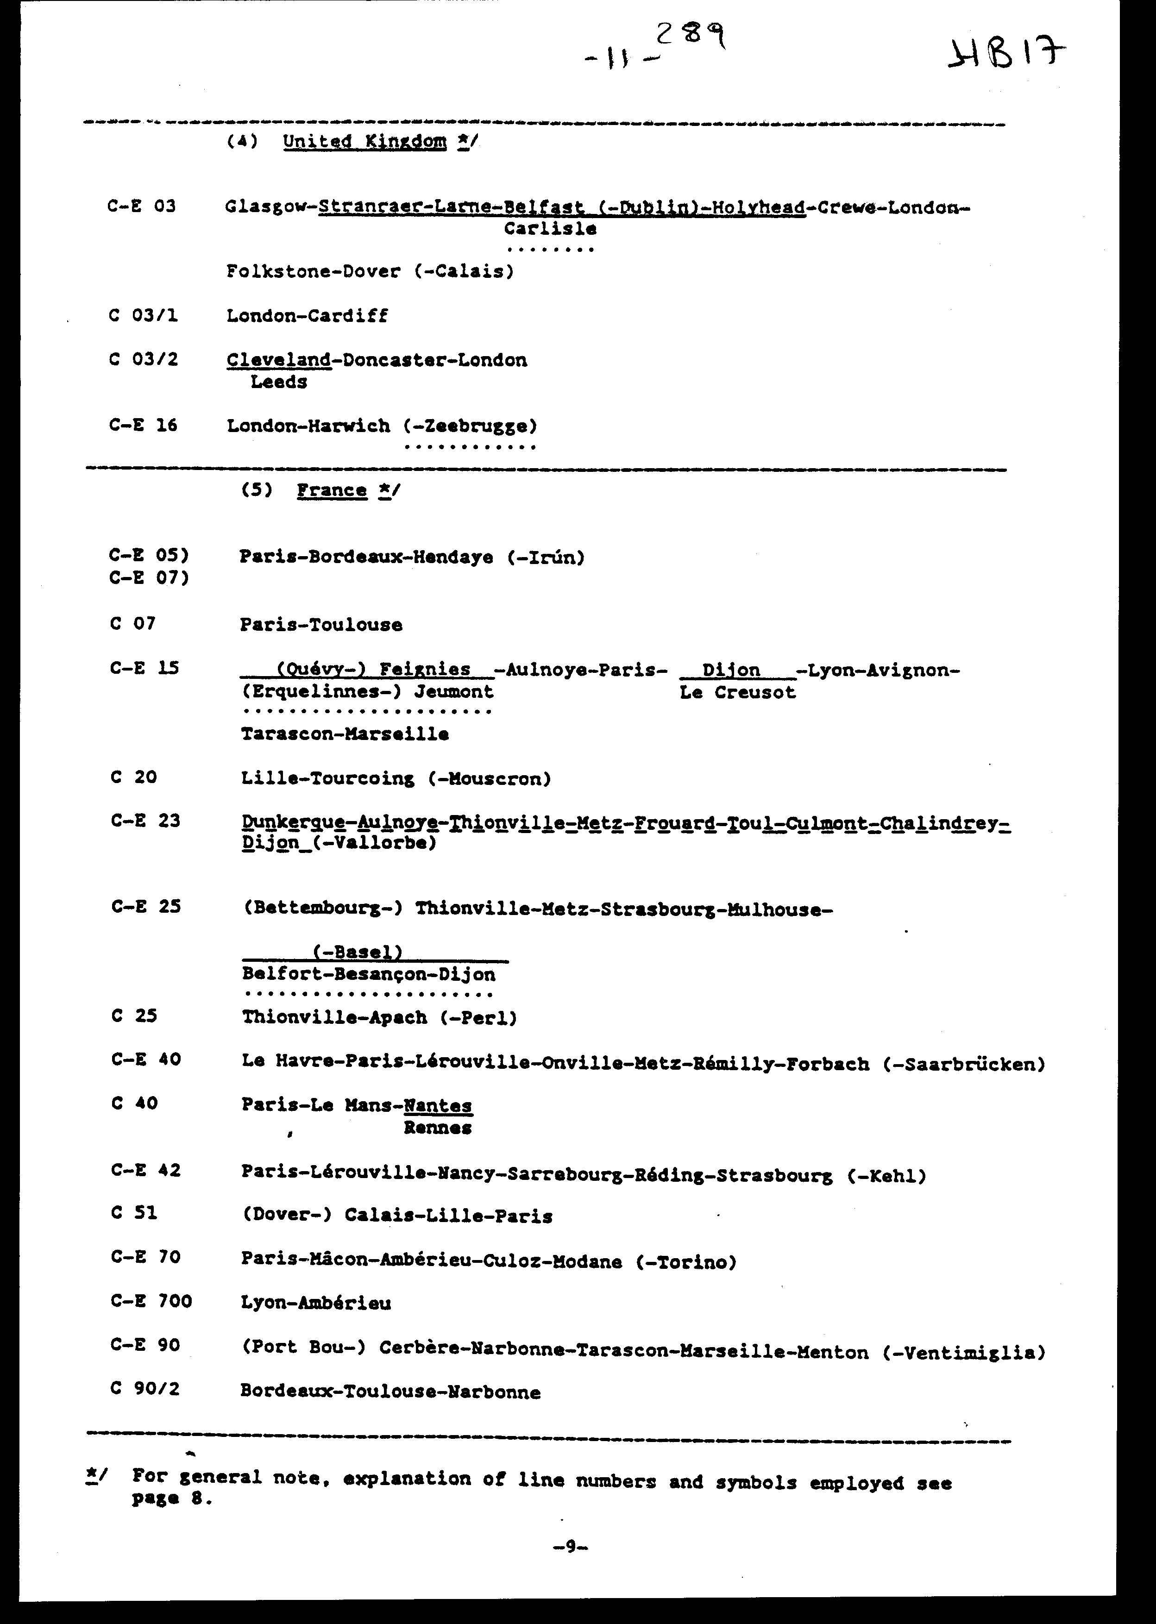
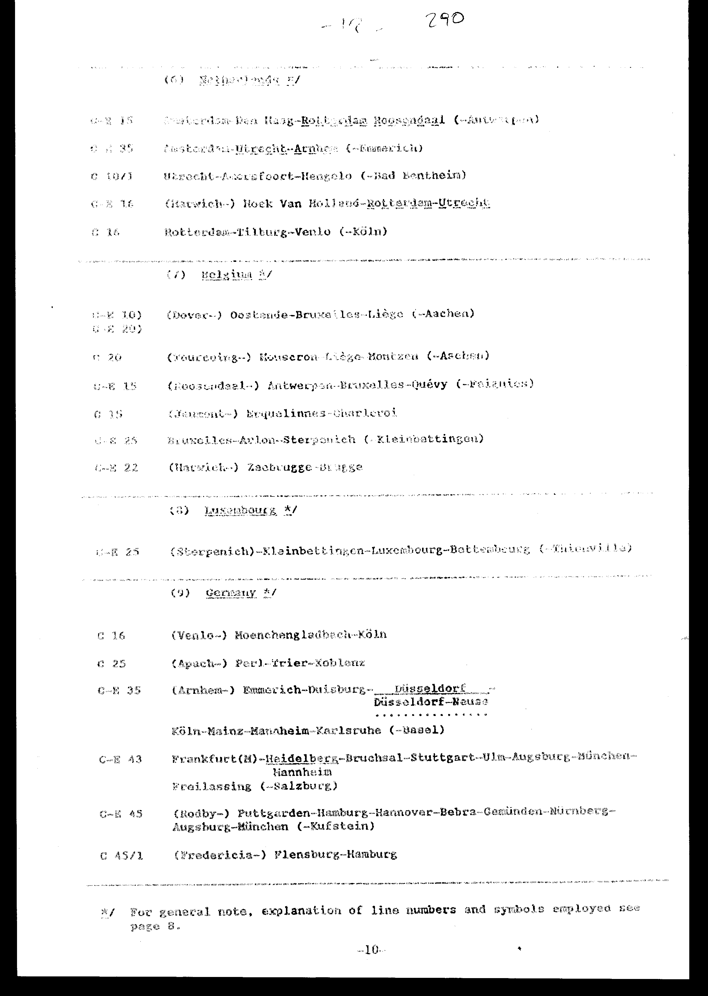
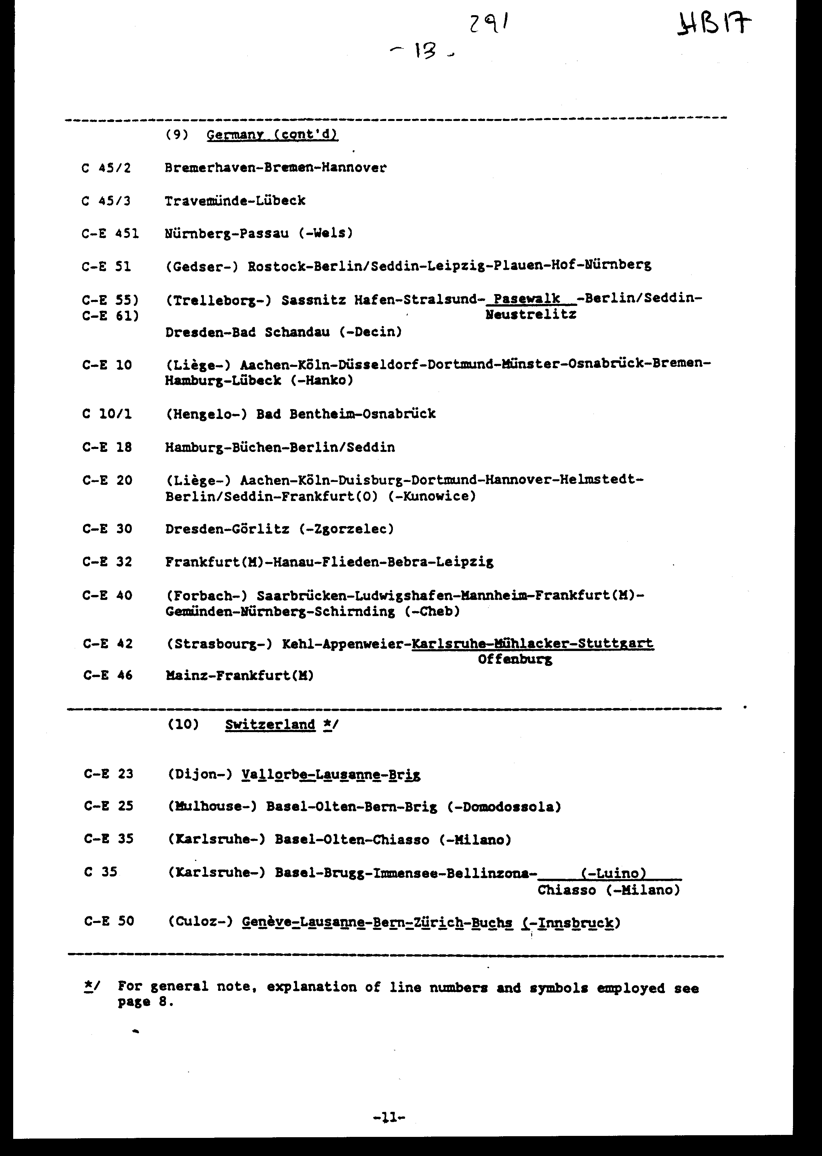
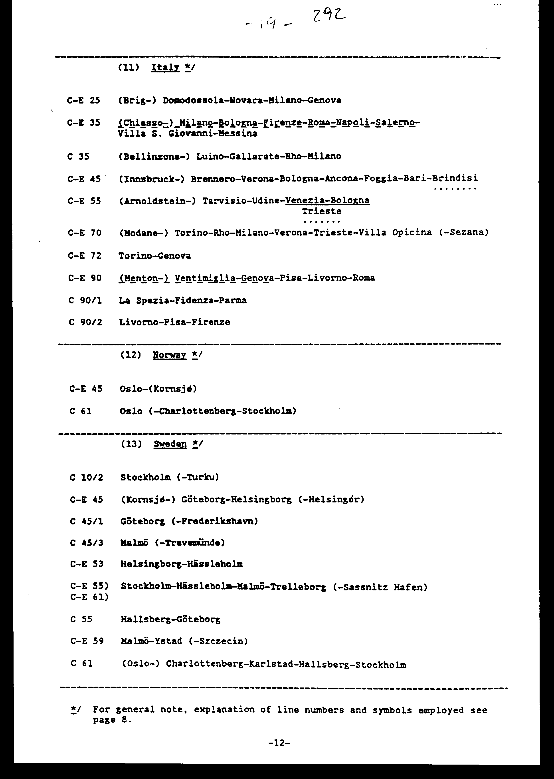
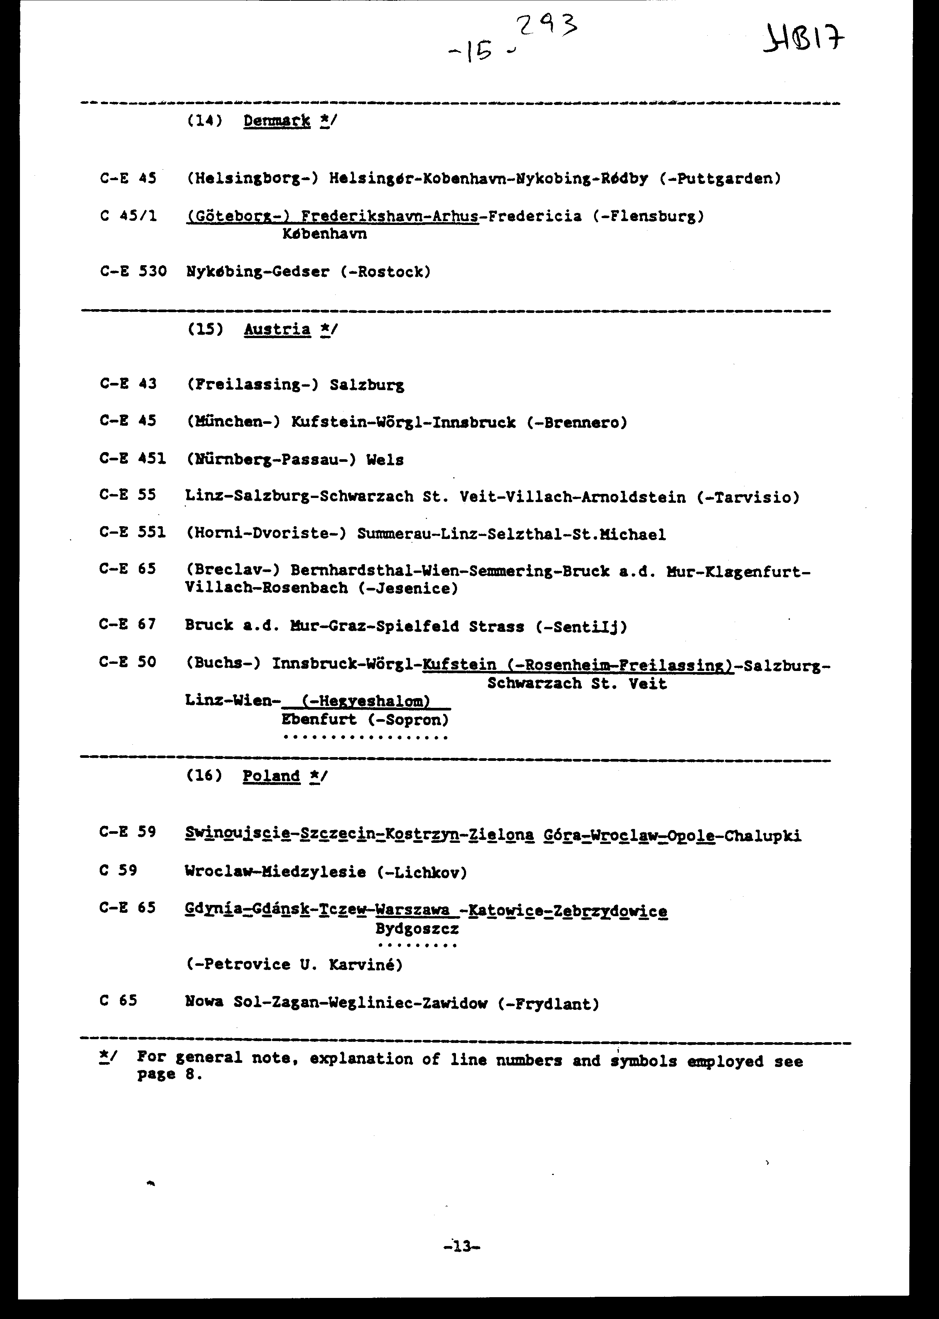
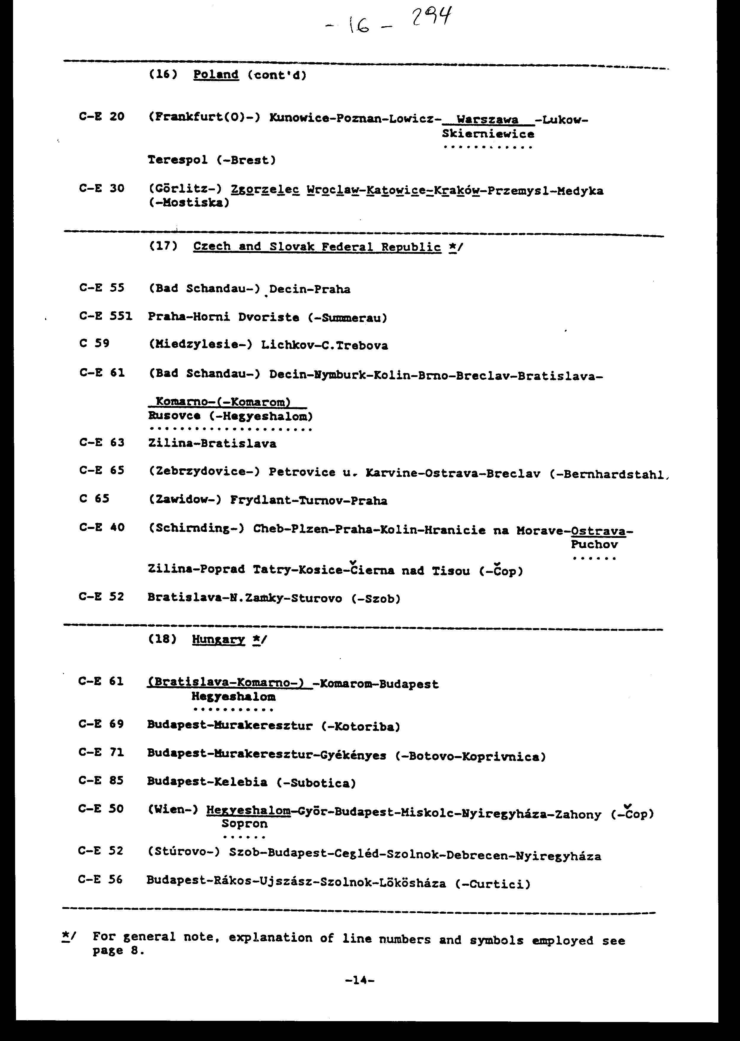
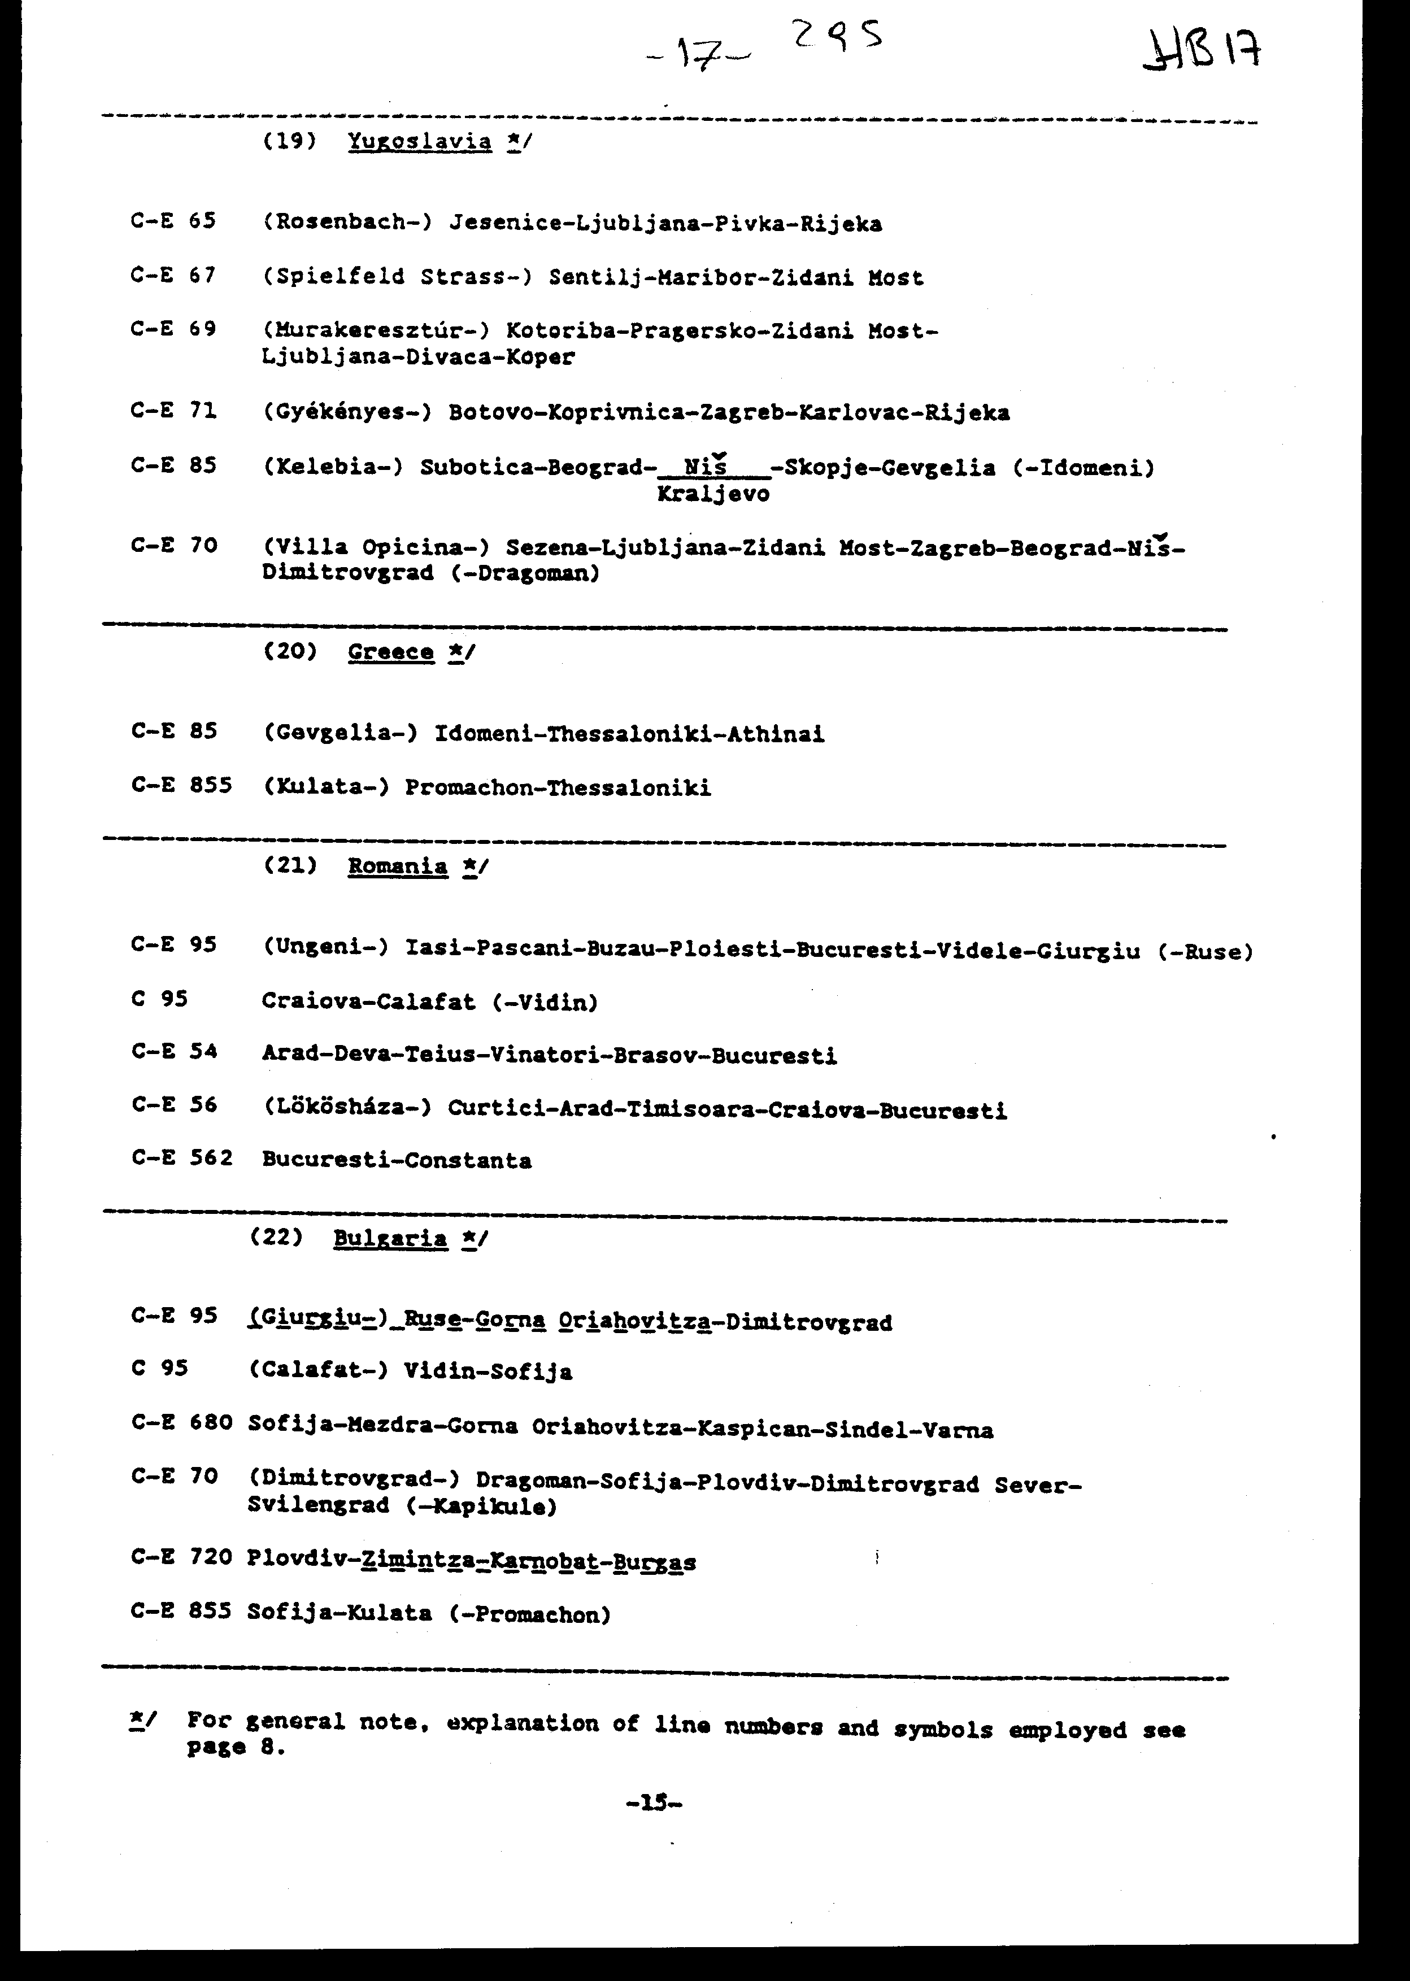
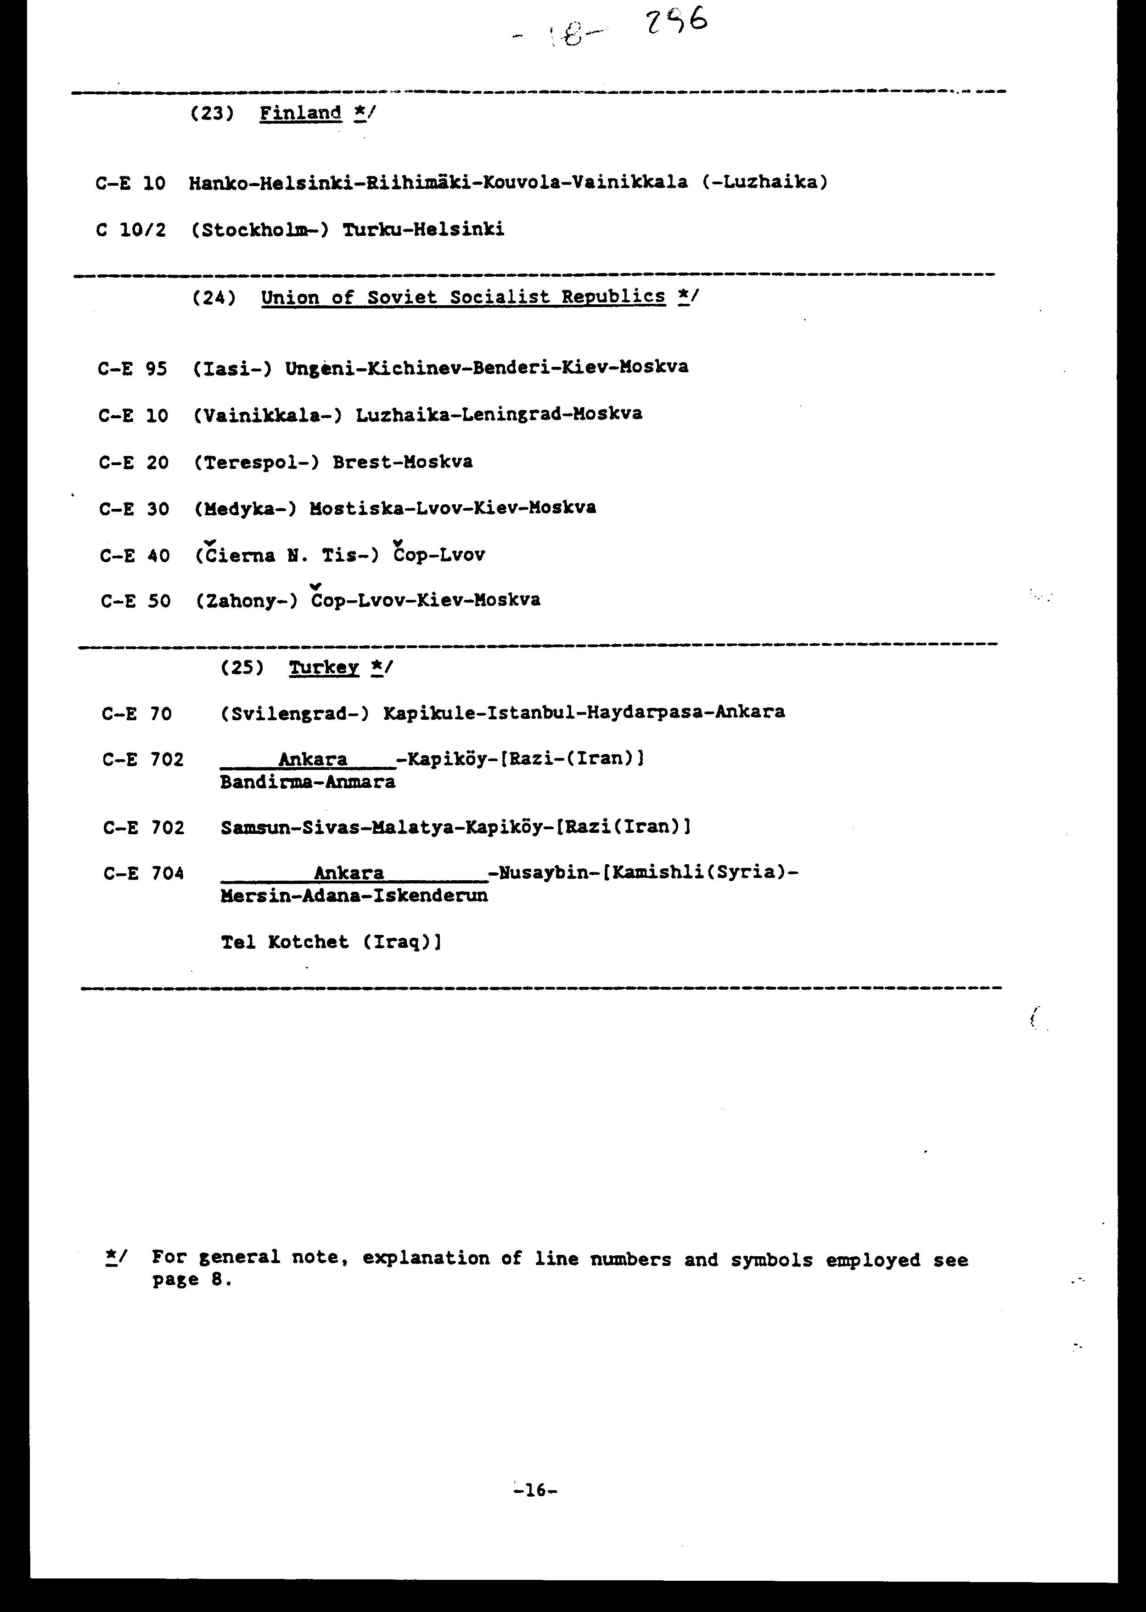
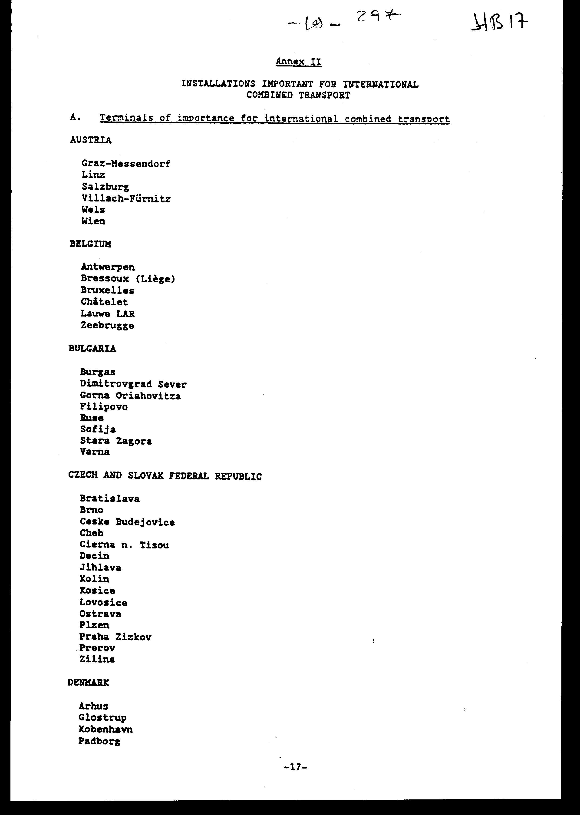
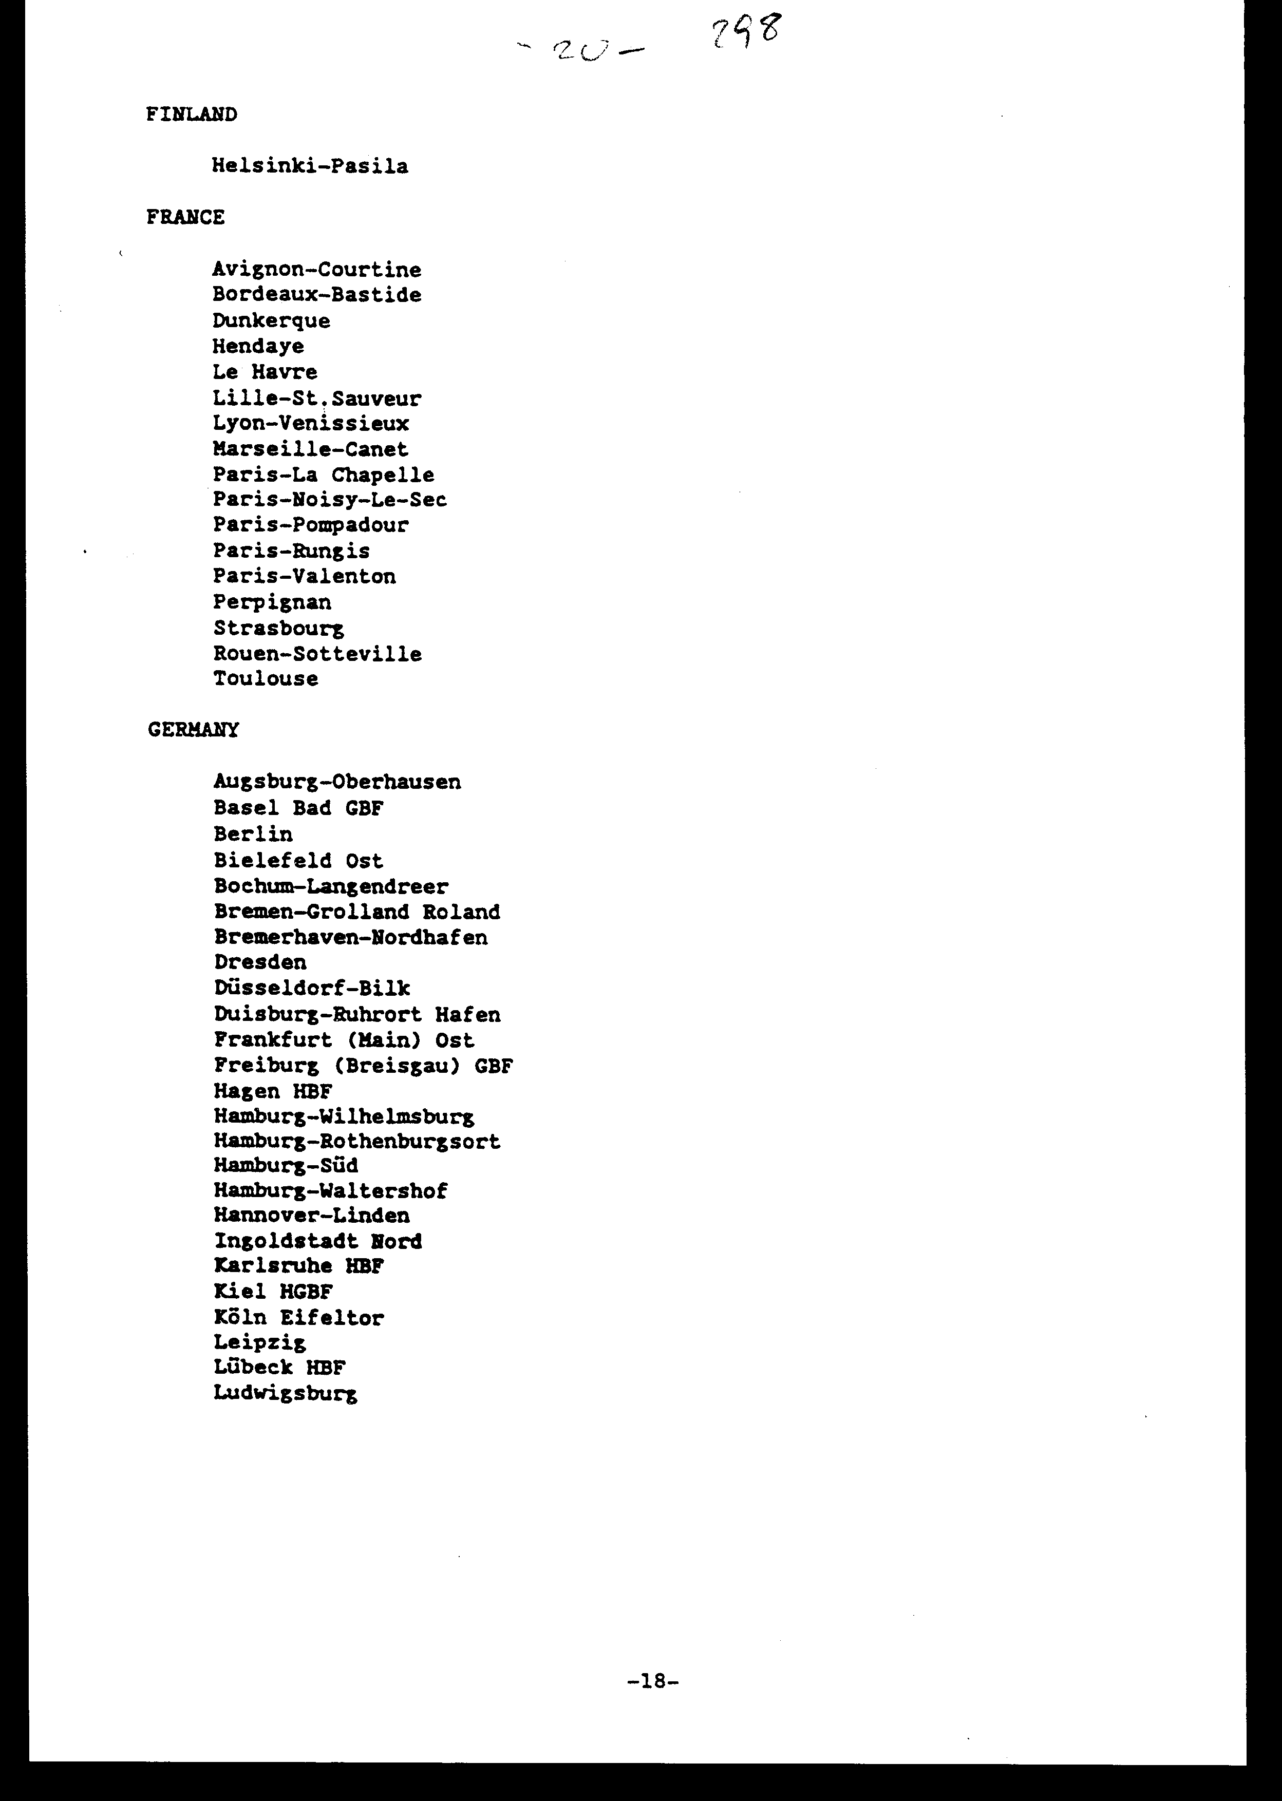
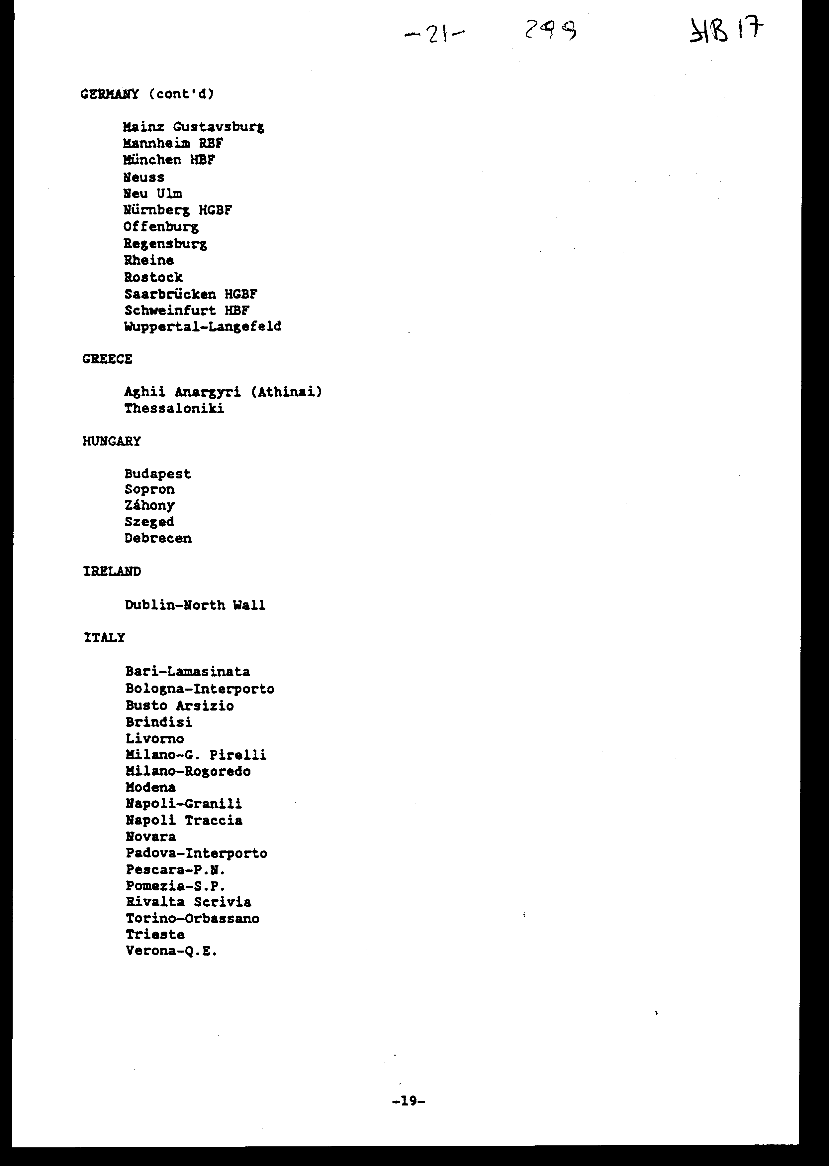
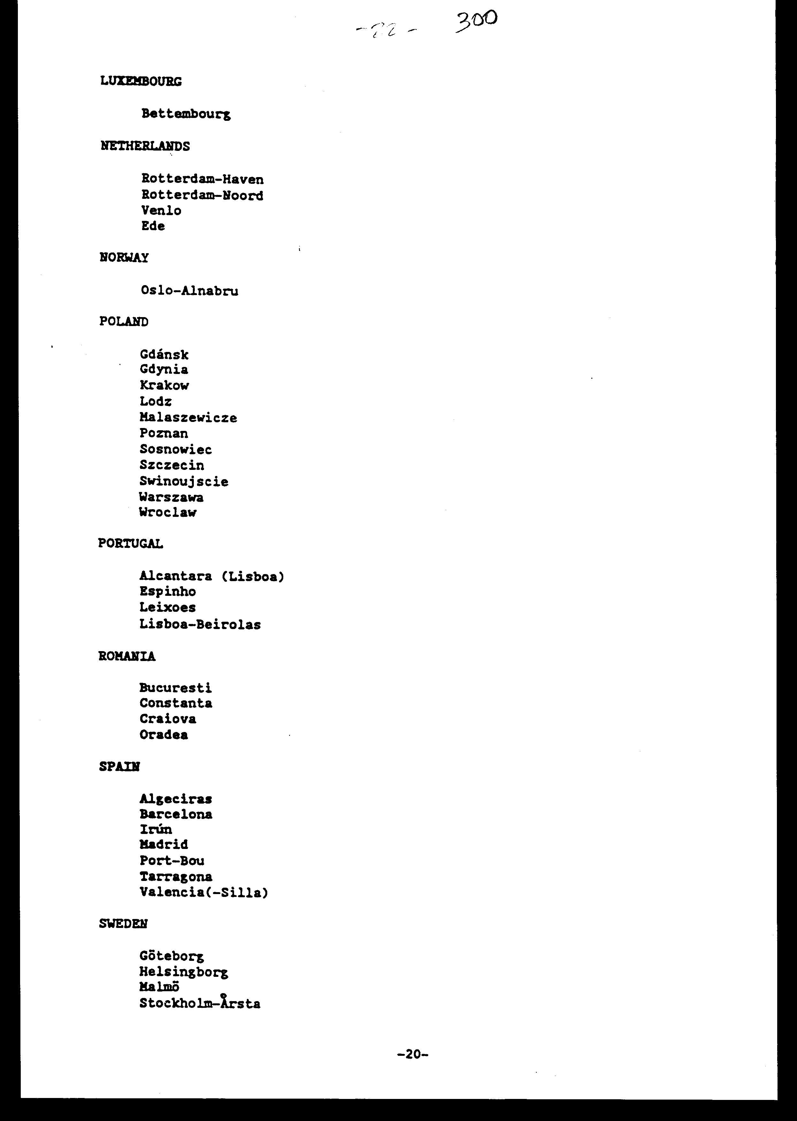
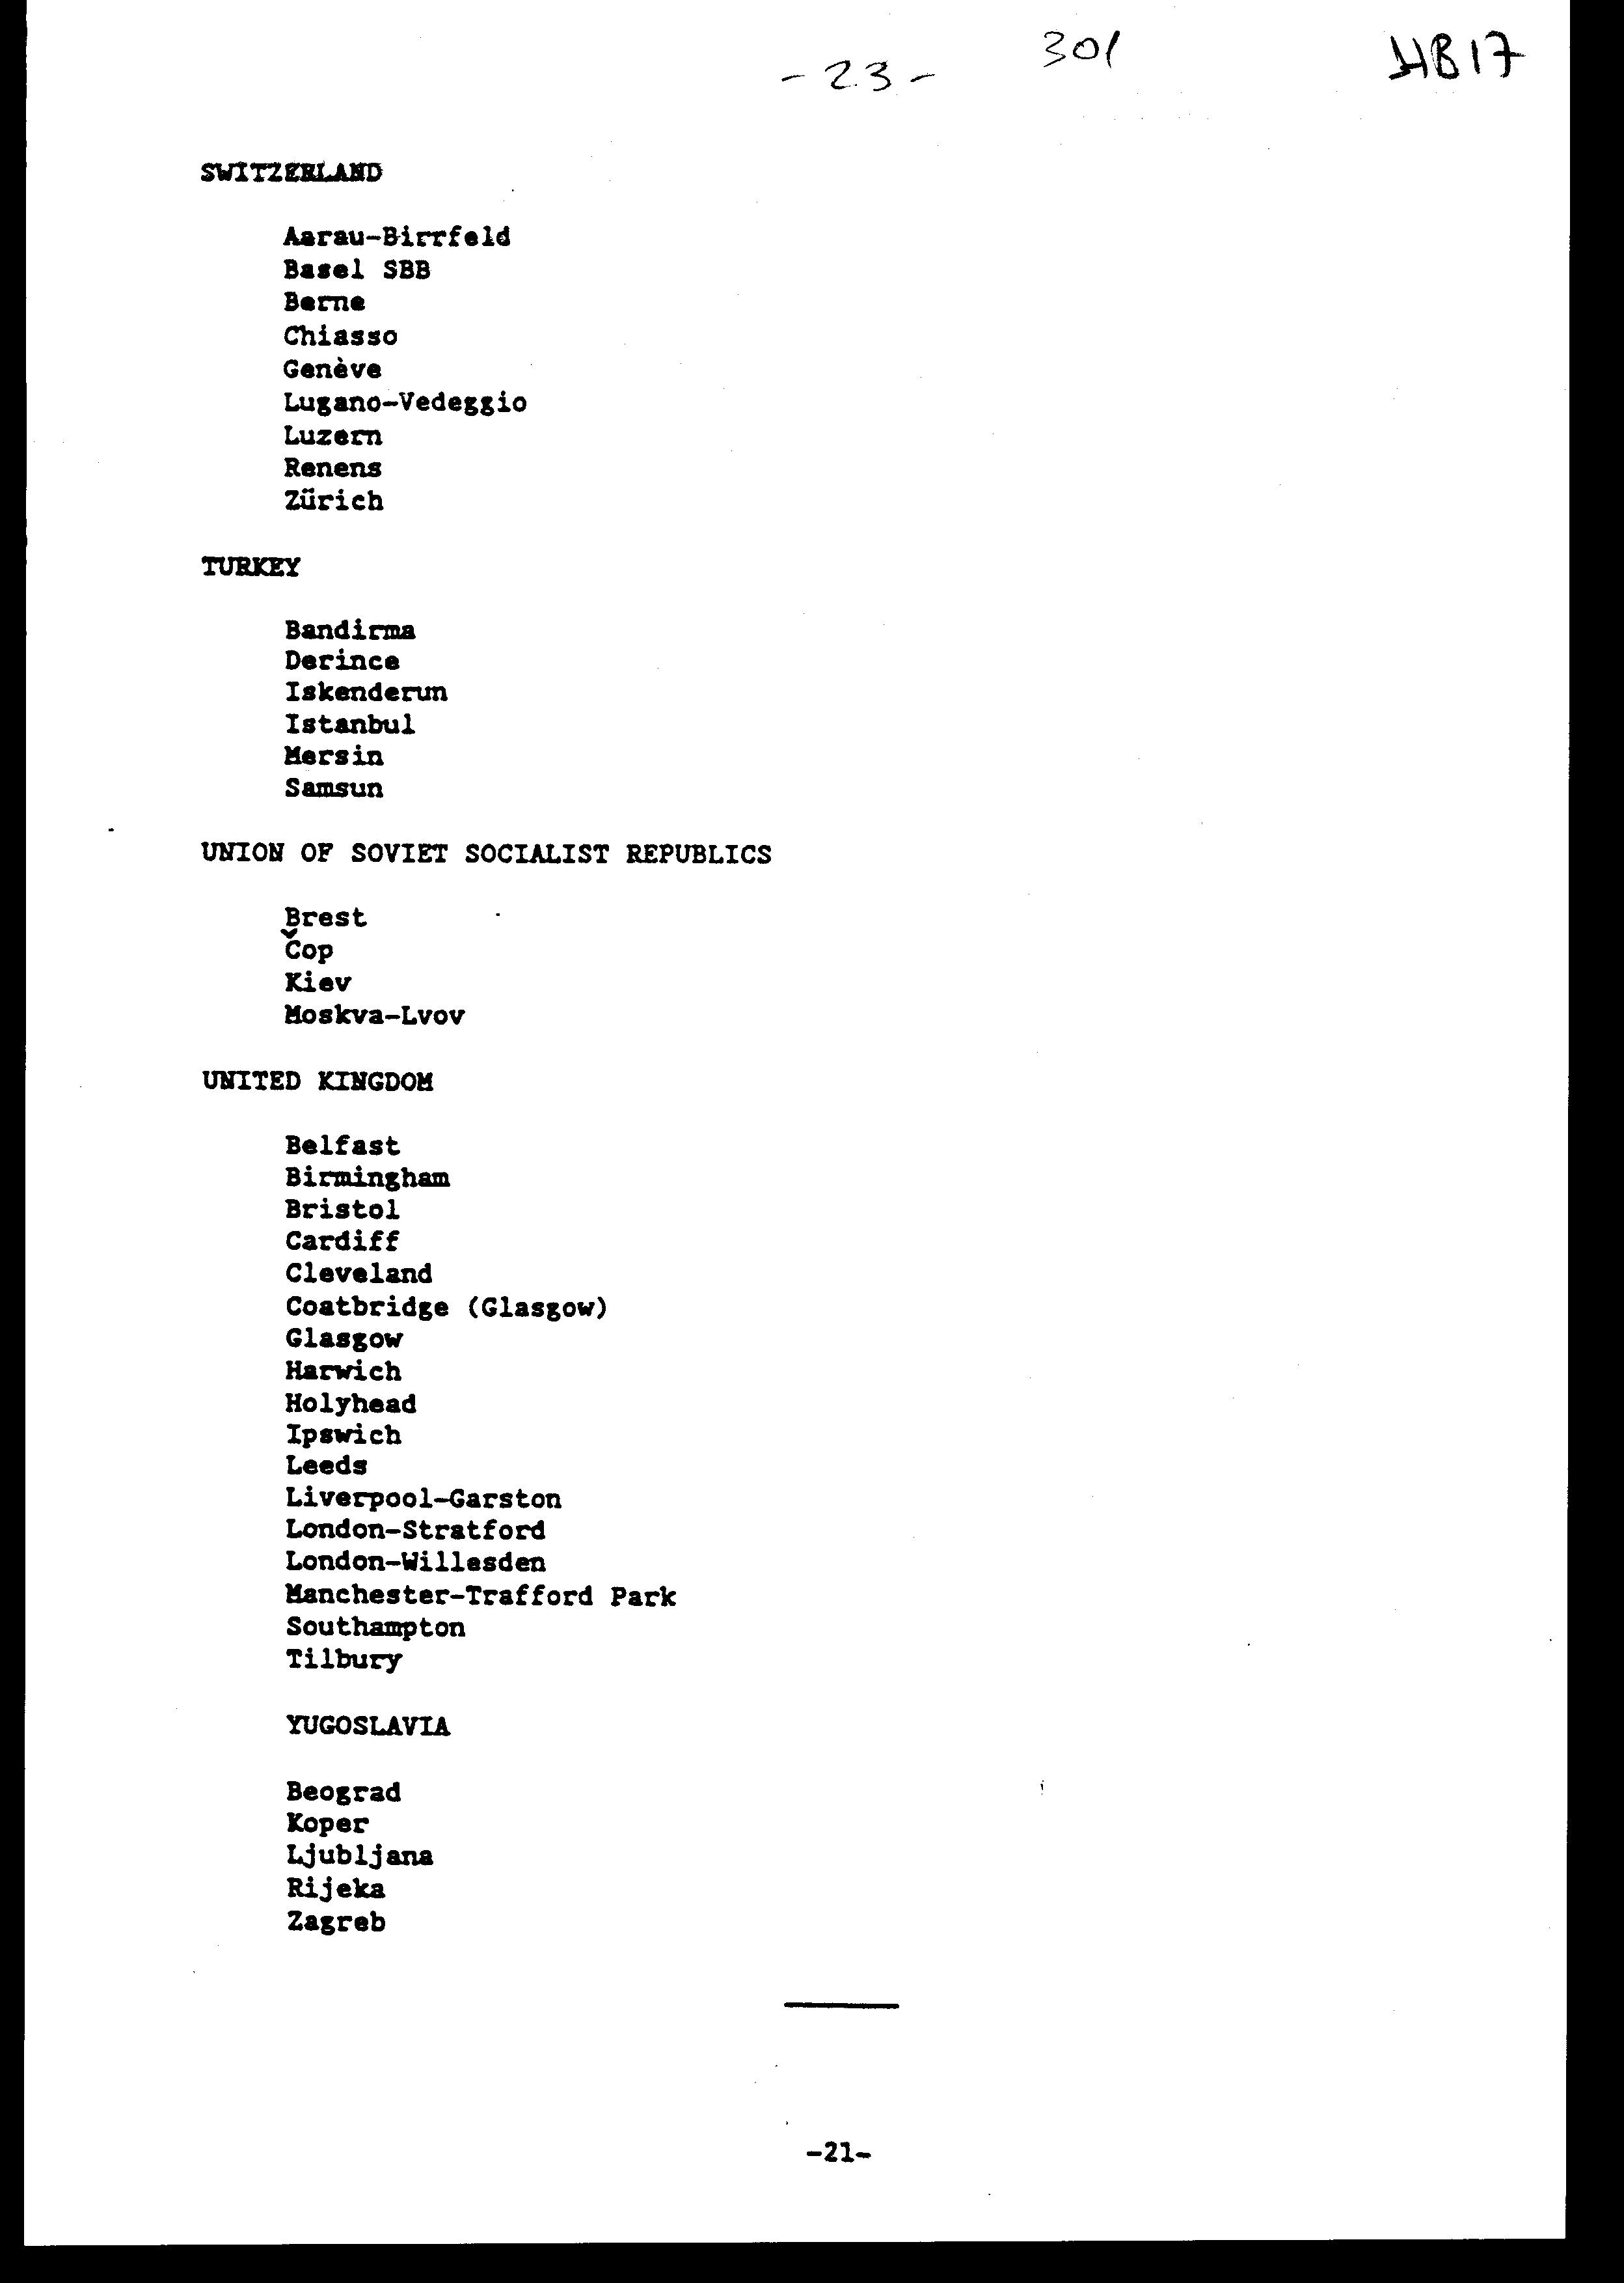
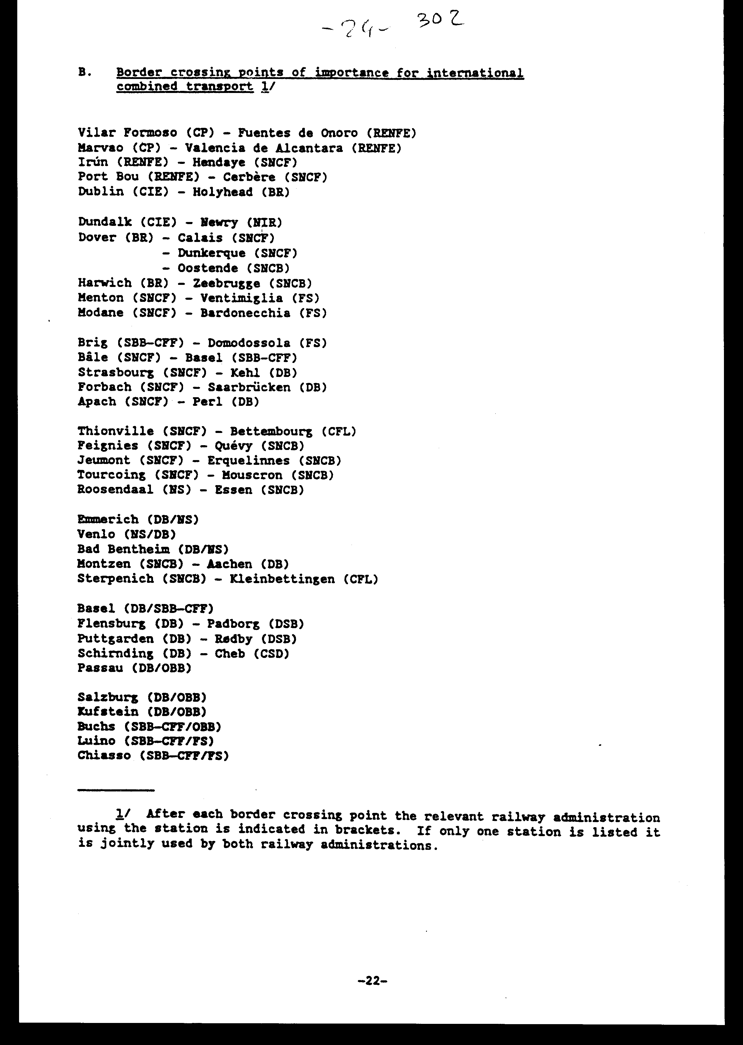
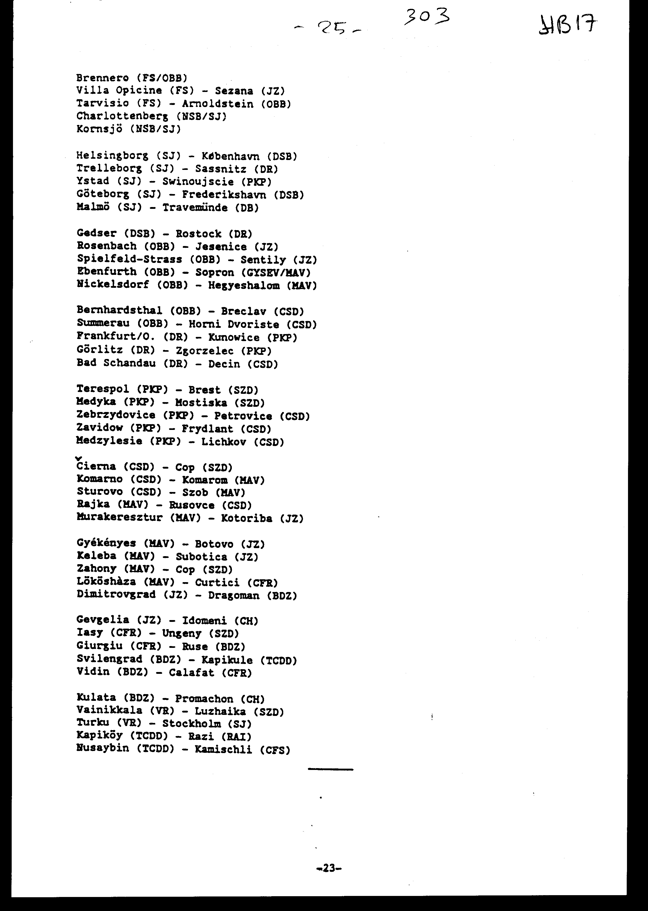
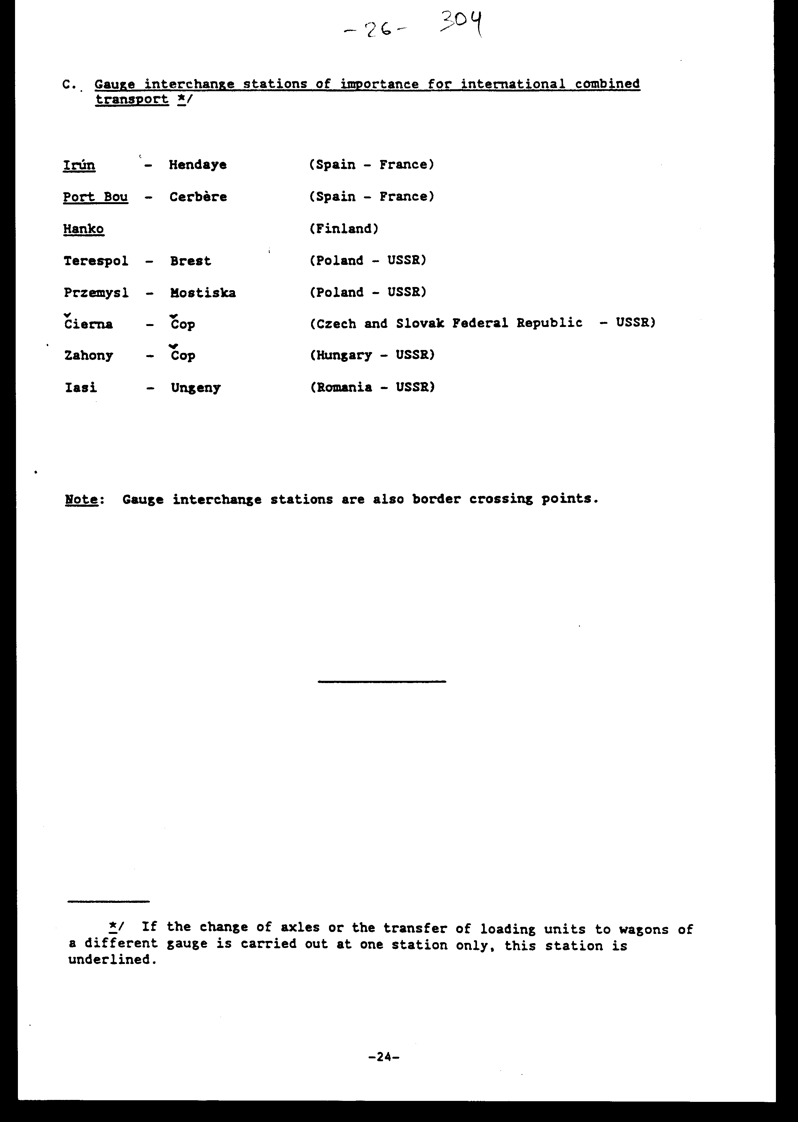
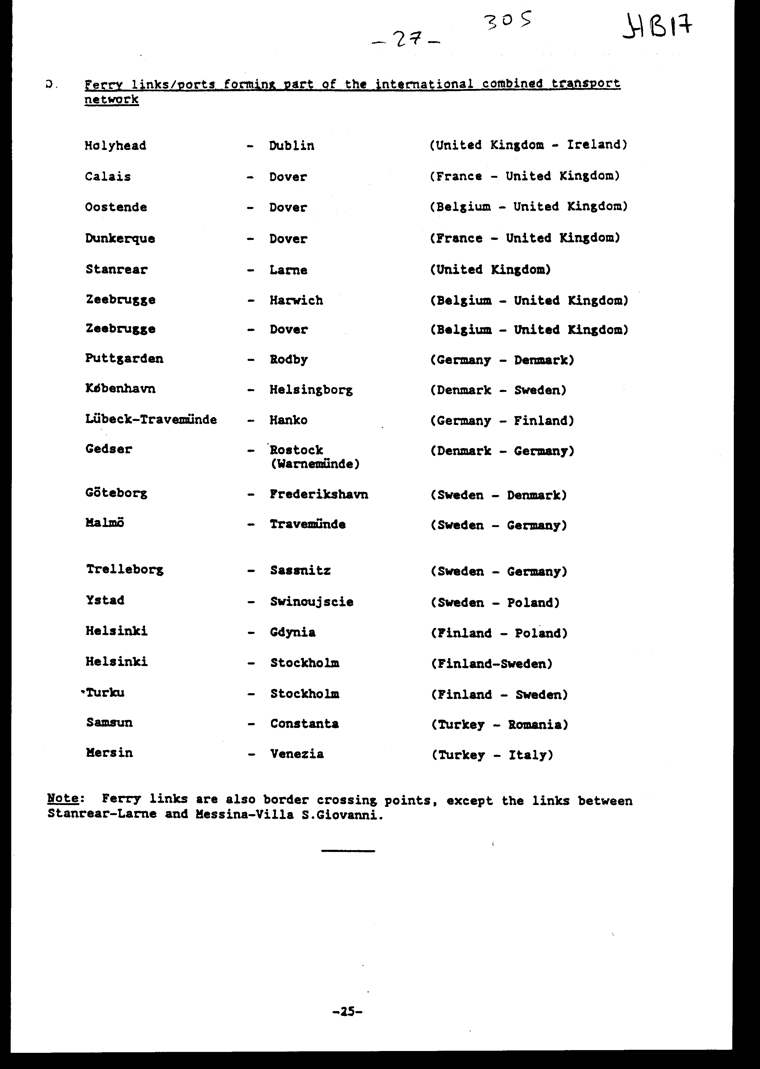
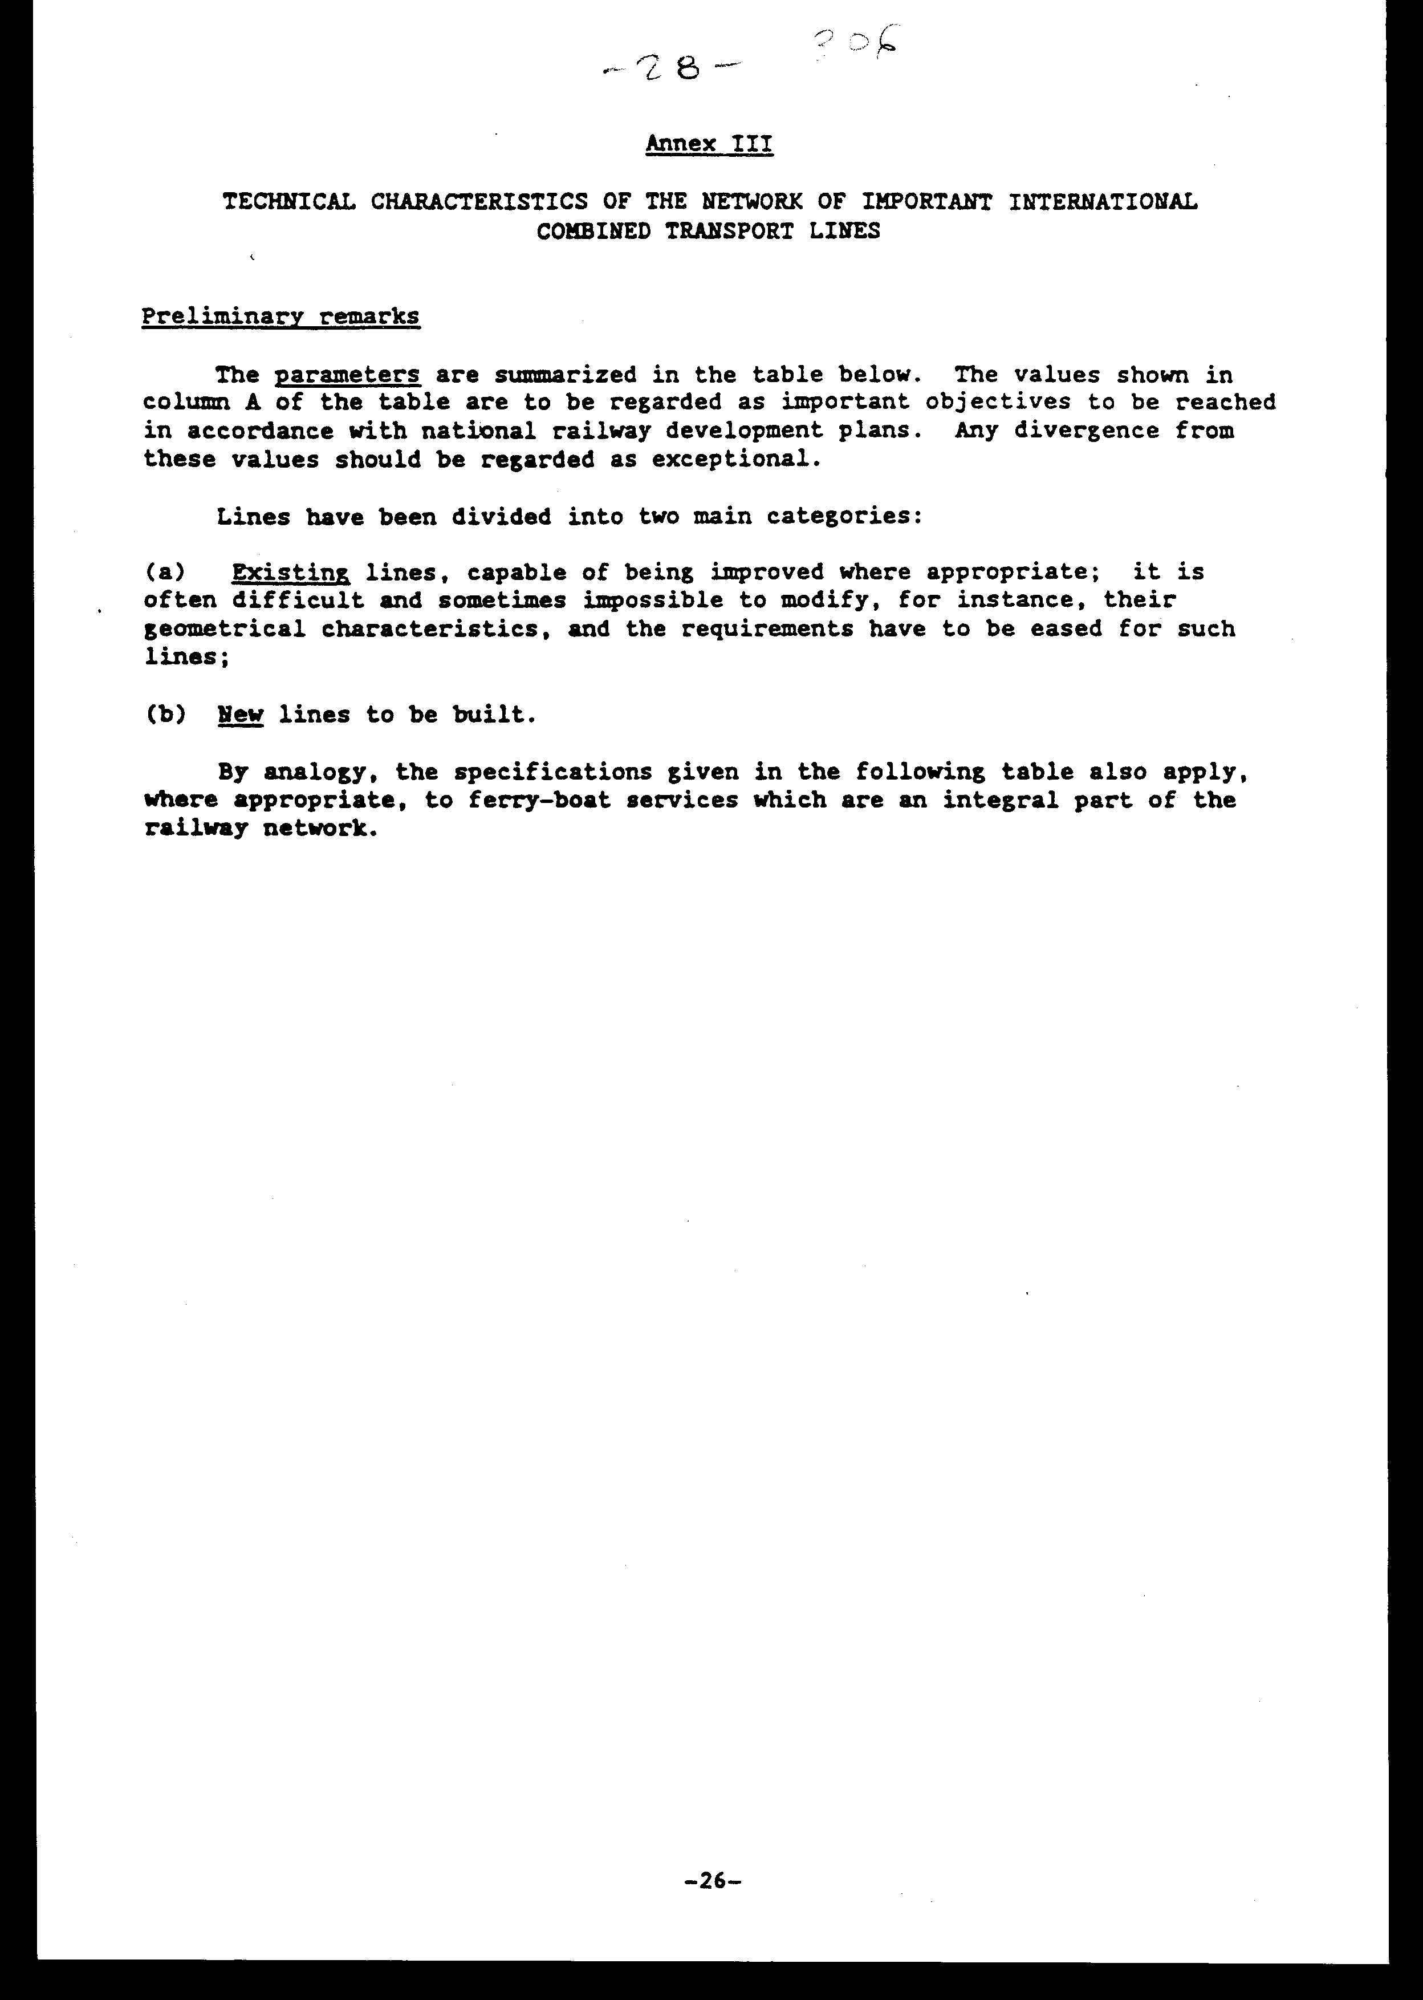
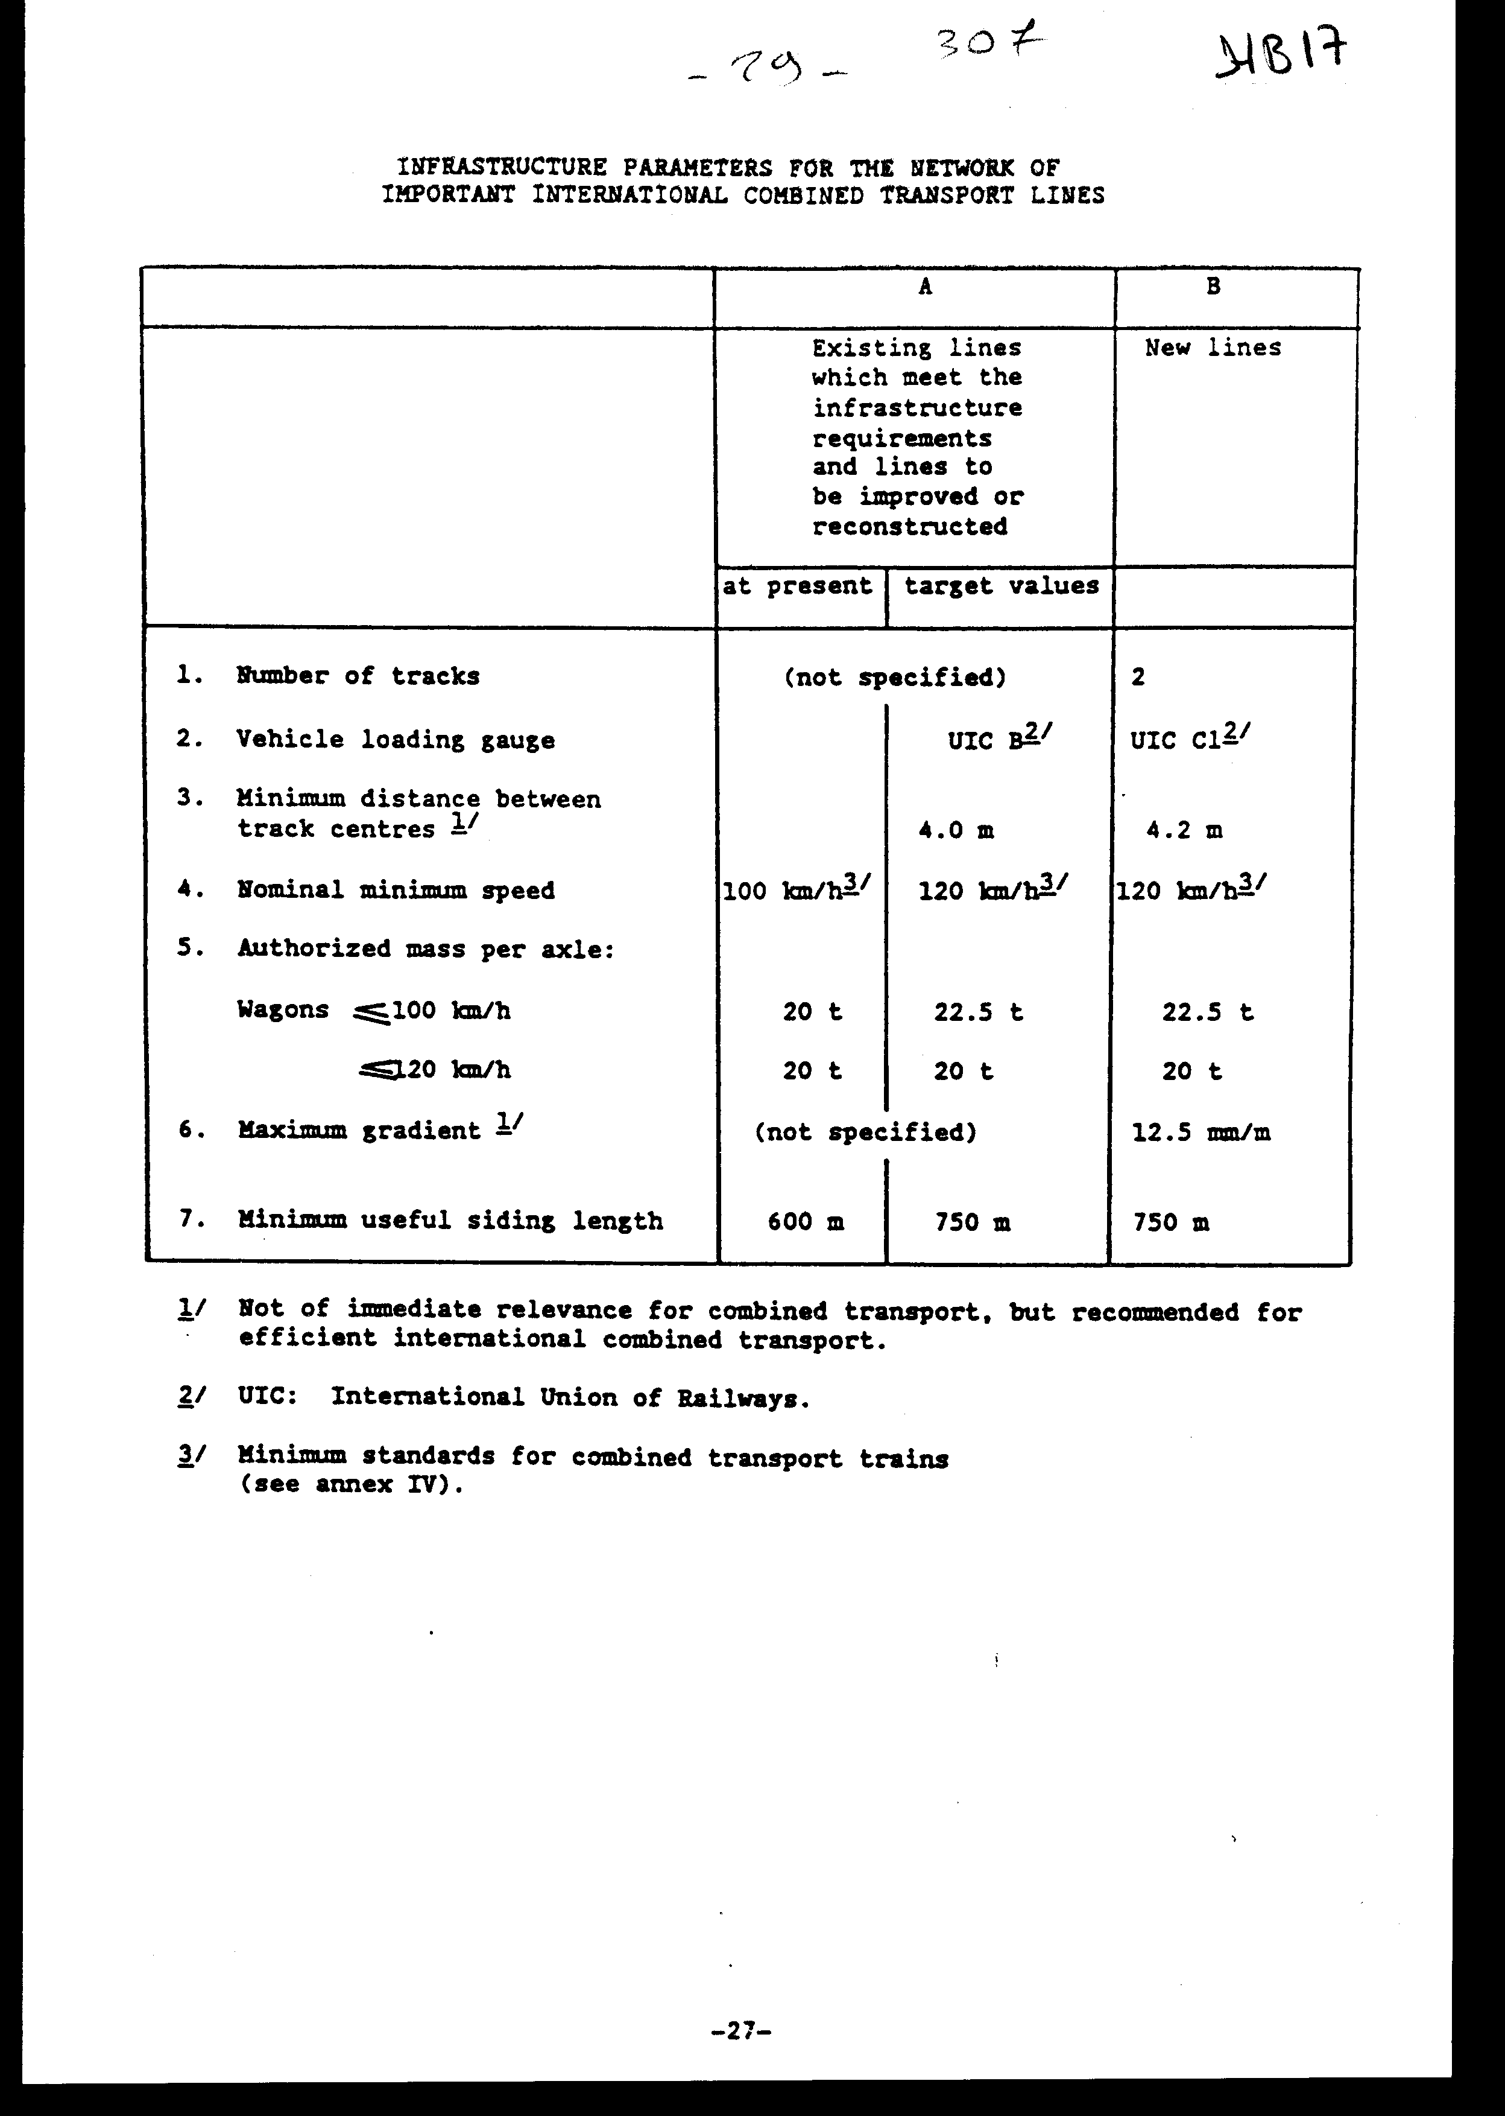
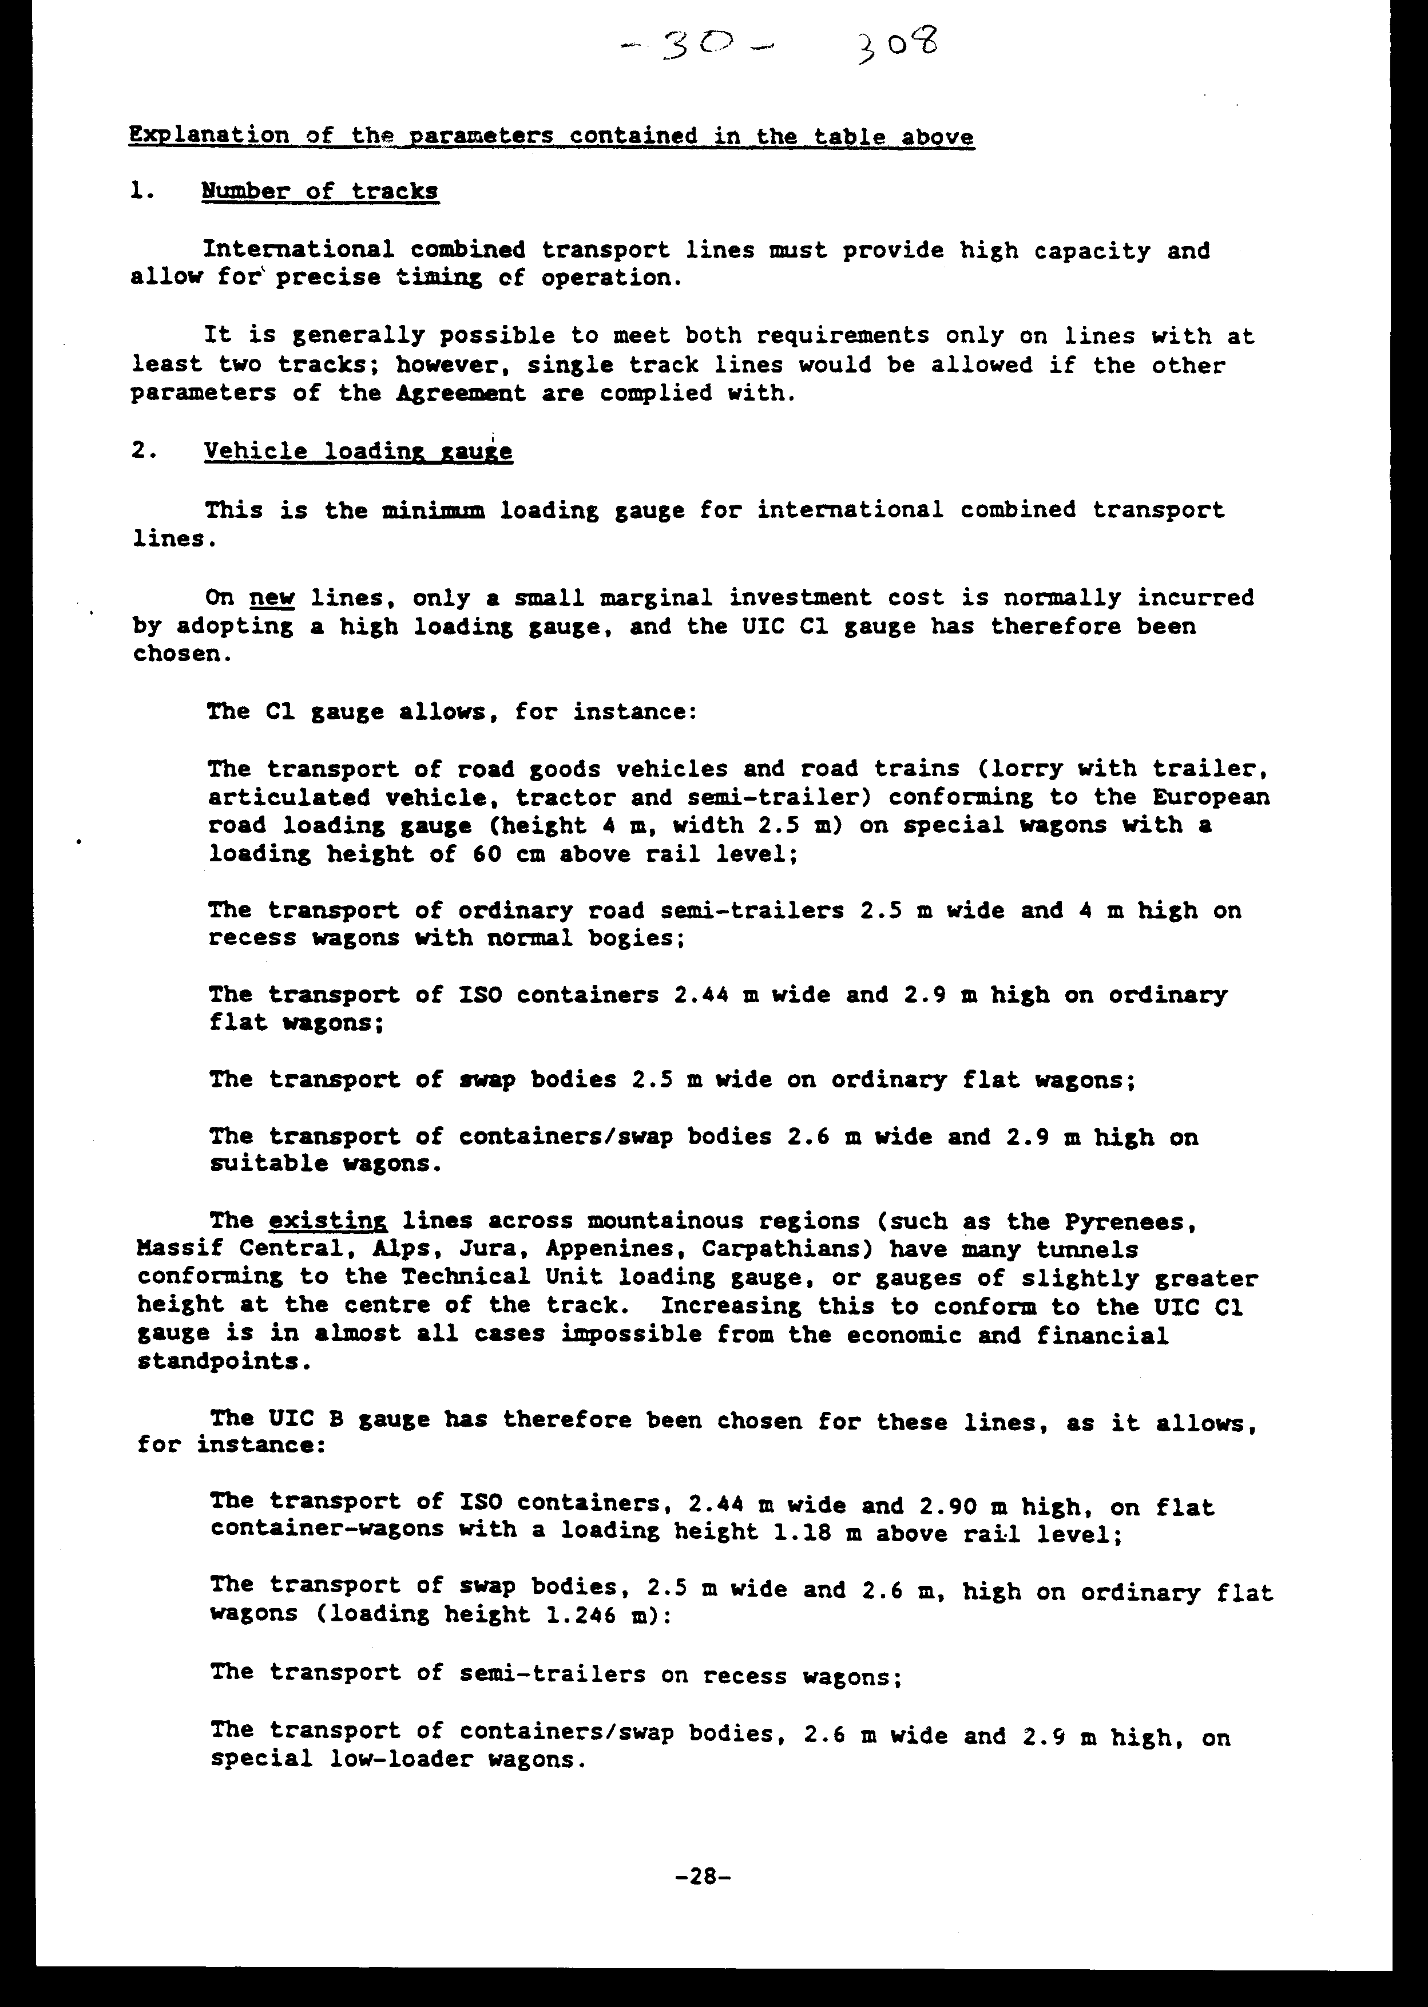
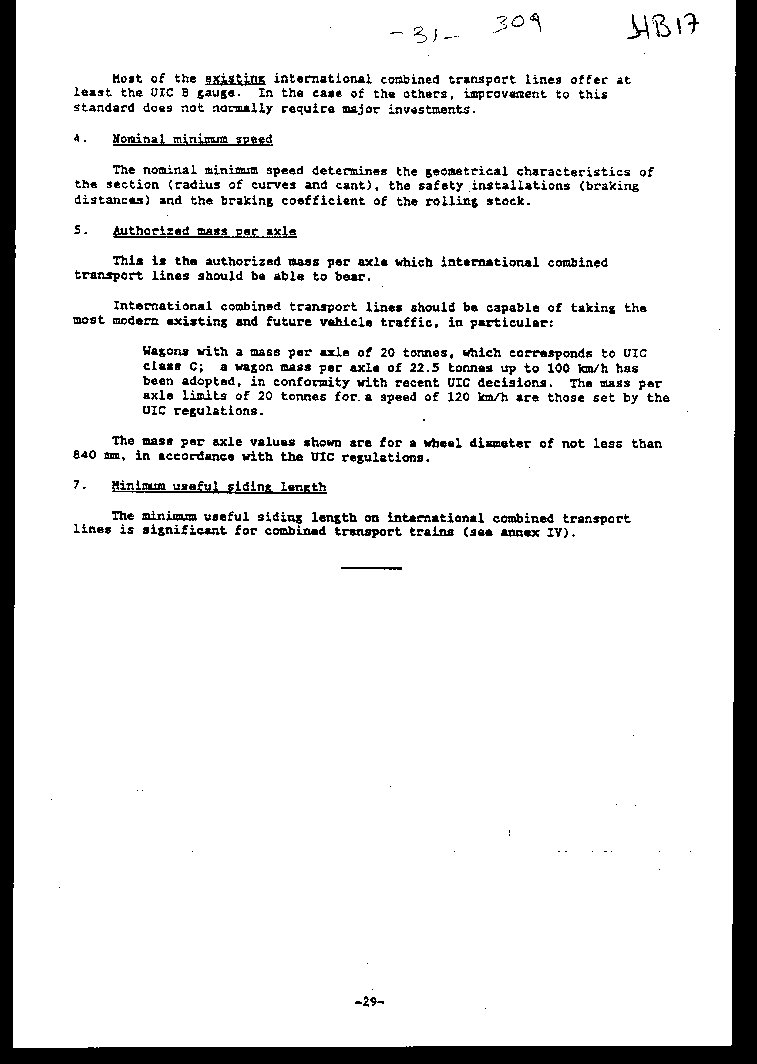
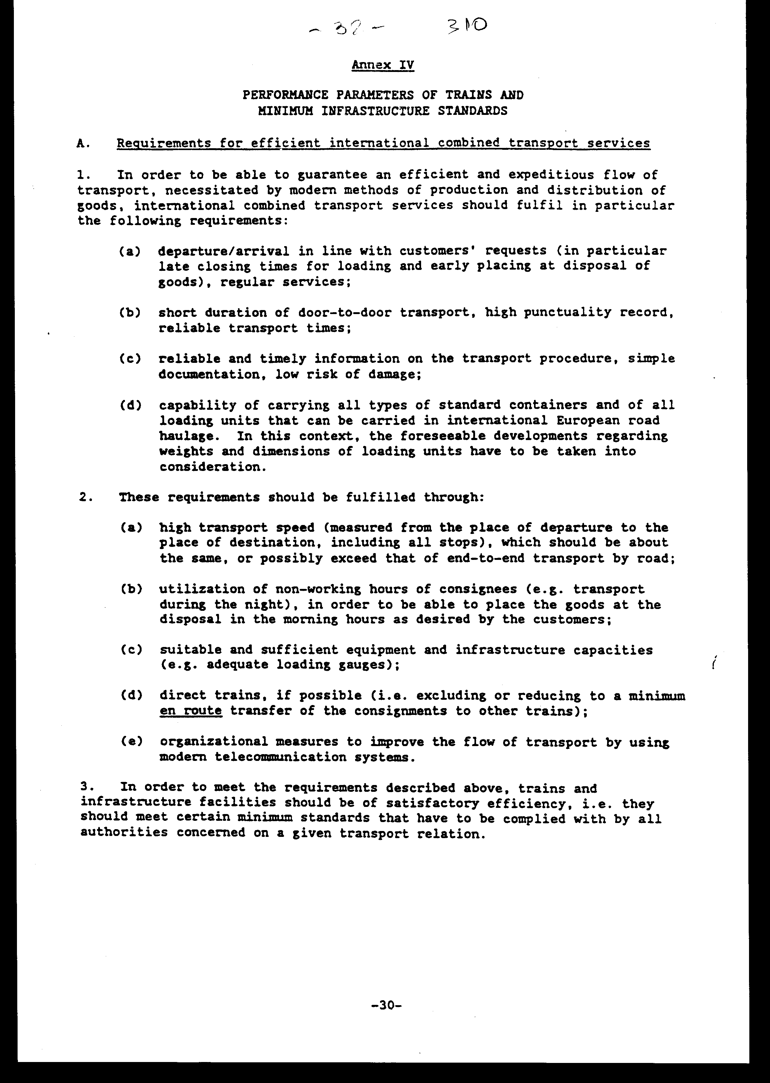
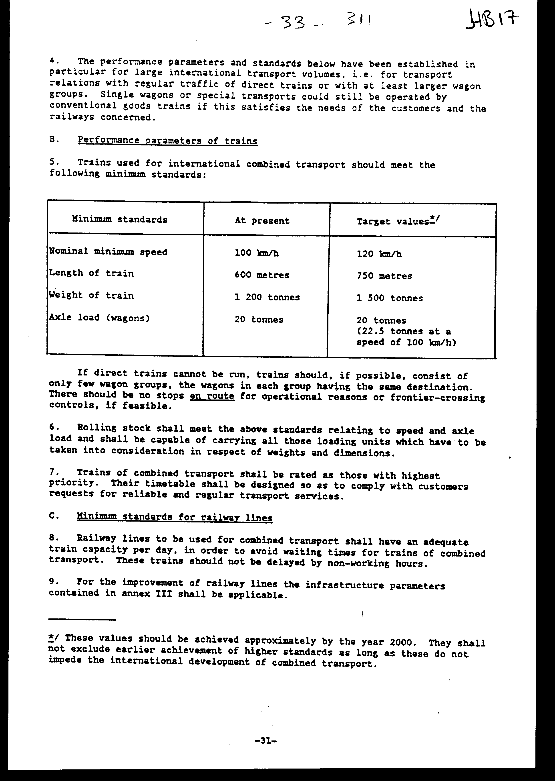
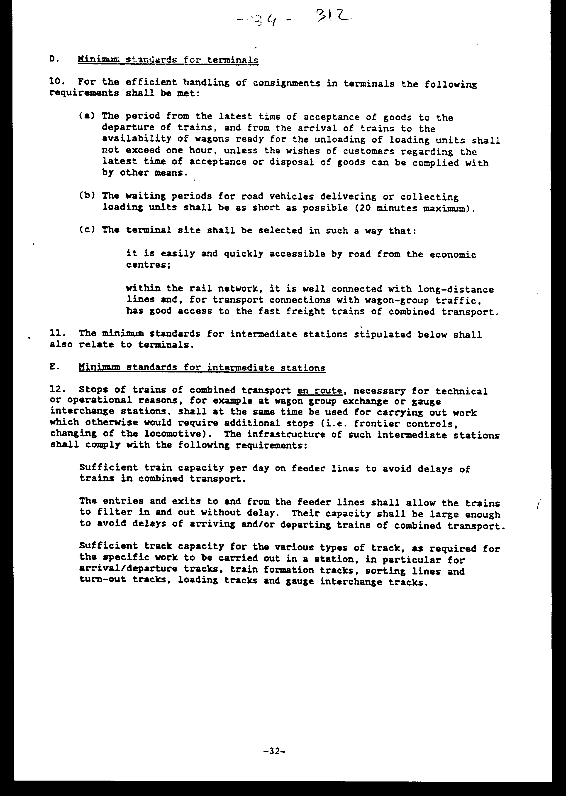
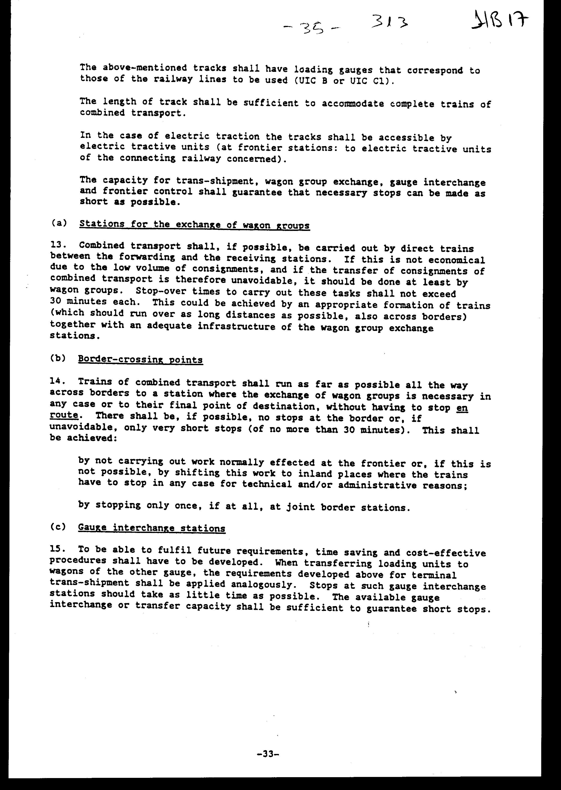
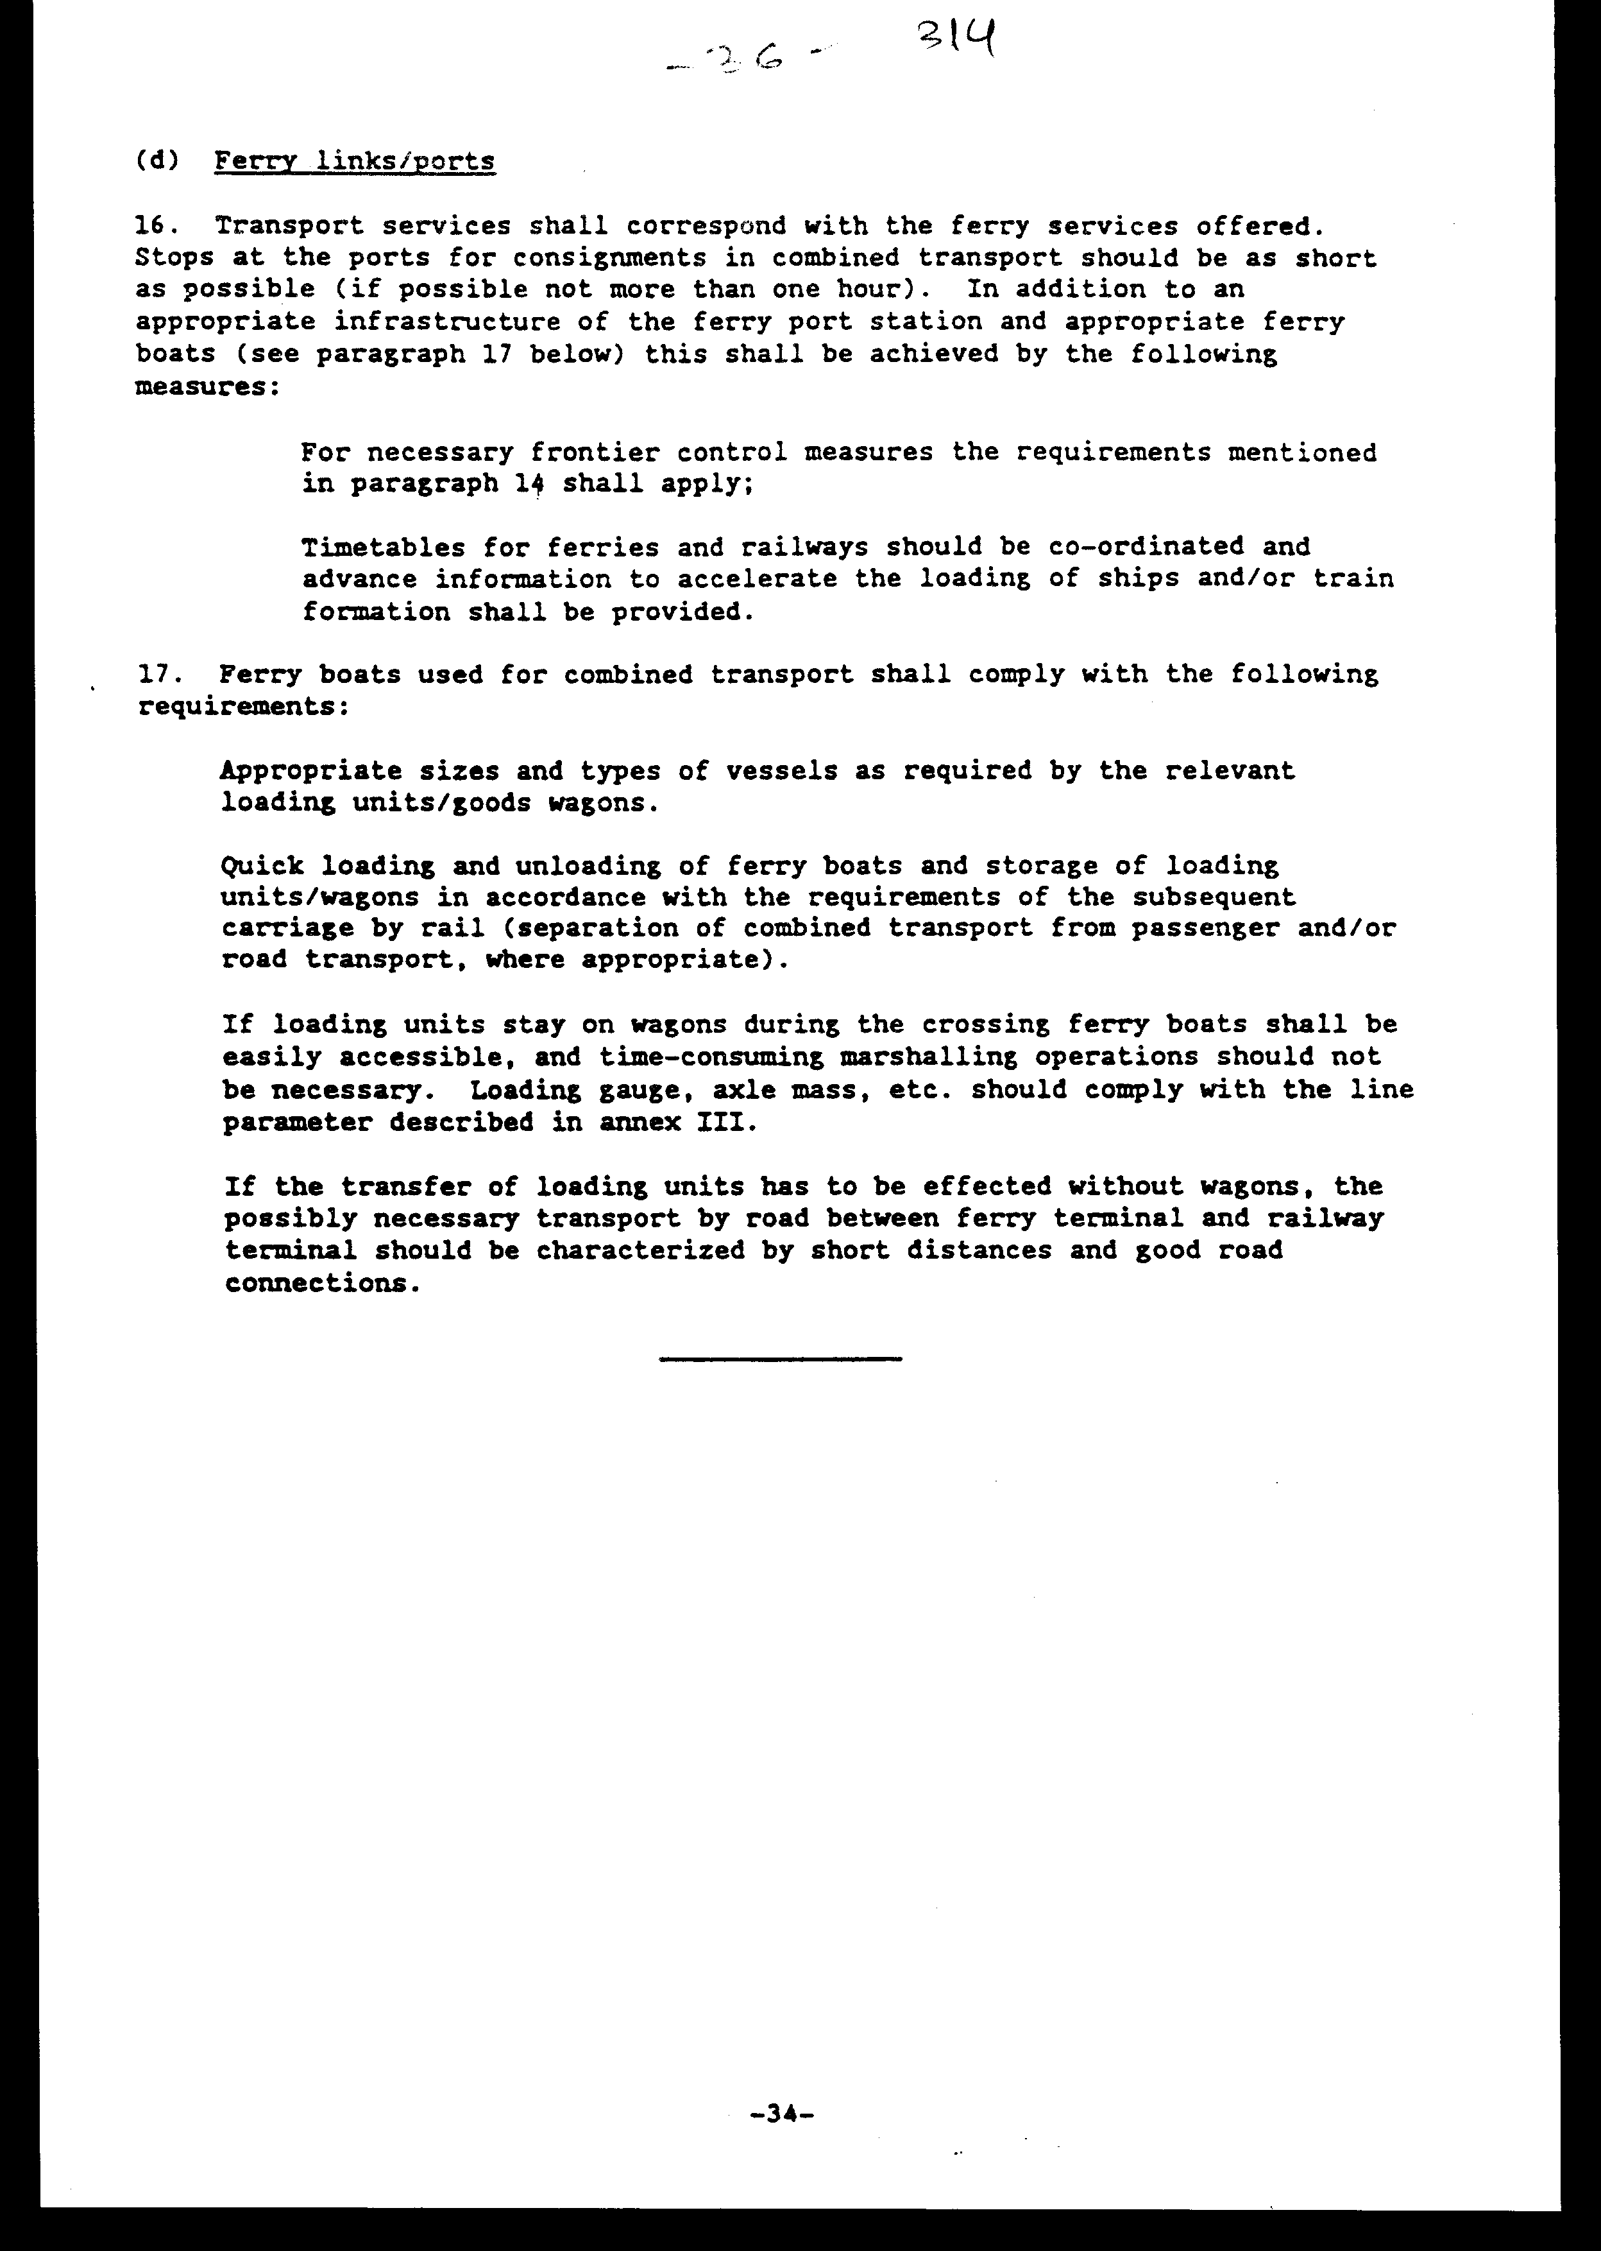
ΕΠΙΣΗΜΗ ΜΕΤΑΦΡΑΣΗ TRADUCTION OFFICIELLE No Φ09318/161
ΟΙΚΟΝΟΜΙΚΗ ΕΠΙΤΡΟΠΗ ΓΙΑ ΤΗΝ ΕΥΡΩΠΗ ΕΠΙΤΡΟΠΗ ΕΣΩΤΕΡΙΚΩΝ ΜΕΤΑΦΟΡΩΝ
ECE / TRANS / 88
ΕΥΡΩΠΑΪΚΗ ΣΥΜΦΩΝΙΑ ΓΙΑ ΤΙΣ ΚΥΡΙΕΣ ΔΙΕΘΝΕΙΣ ΓΡΑΜΜΕΣ ΣΥΝΔΥΑΣΜΕΝΩΝ ΜΕΤΑΦΟΡΩΝ ΚΑΙ ΣΥΝΑΦΩΝ ΕΓΚΑΤΑΣΤΑΣΕΩΝ (AGTC)
ΗΝΩΜΕΝΑ ΕΘΝΗ ΣΥΝΑΦΘΗΚΕ ΣΤΗΝ ΓΕΝΕΥΗ ΤΗΝ 1 ΦΕΒΡΟΥΑΡΙΟΥ 1991
ΜΕΤΑΦΡΑΣΤΙΚΟ ΓΡΑΦΕΙΟ ΥΠΟΥΡΓΕΙΟΥ ΕΞΩΤΕΡΙΚΩΝ , ΑΘΗΝΑ
BUREAU DES TRADUCTIONS DU MINISTERE DES AFFAIRES ETRANGERES DE
LA REPUBLIQUE HELLENIQUE, ATHENES.

ΕΠΙΣΗΜΗ ΜΕΤΑΦΡΑΣΗ TRADUCTION OFFICIELLE
No 2

ΕΥΡΩΠΑΪΚΗ ΣΥΜΦΩΝΙΑ ΓΙΑ ΤΙΣ ΚΥΡΙΕΣ ΔΙΕΘΝΕΙΣ ΓΡΑΜΜΕΣ ΣΥΝΔΥΑΣΜΕΝ2Ν ΜΕΤΑΦΟΡΩΝ ΚΑΙ ΣΥΝΑΦ2Ν ΕΓΚΑΤΑΣΤΑΣΕΩΝ (AGTC)
Τα συμβαλλόμενα μέρη,
ΕΠΙΘΥΜΩΝΤΑΣ την διευκόλυνση της διεθνούς μεταφοράς αγαθών,
ΕΝ ΓΝΩΣΕΙ της αναμενόμενης αύξησης στη διεθνή μεταφορά αγαθών
σαν αποτέλεσμα της ανάπτυξης του διεθνούς εμπορίου
ΕΧΟΝΤΑΣ ΣΥΝΕΙΔΗΣΗ των δυσμενών οικολογικών συνεπειών που
πιθανόν να έχει αυτή η εξέλιξη,
ΥΠΟΓΡΑΜΜΙΖΟΝΤΑΣ τον σημαντικό ρόλο των συνδυασμένων μεταφορών στην απαλλαγή του βάρους επί του Ευρωπαϊκού οδικού δικτύου, ειδικά στην δια μέσου των Άλπεων κυκλοφορία, και στην μείωση των οικολογικών καταστροφών,
ΕΧΟΝΤΑΣ ΠΕΙΣΘΕΙ, πως. προκειμένου να καταστήσουμε τις διεθνείς συνδυασμένες μεταφορές στην Ευρώπη περισσότερο αποτελεσματικές και ελκυστικές στους πελάτες, είναι απαραίτητο να
εγκαθιδρύσαμε ένα νομικό πλαίσιο το οποίο θα προσδιορίζει ένα συντονισμένο σχέδιο για την ανάπτυξη των υπηρεσιών της ενιαίας μεταφοράς και την απαραίτητη υποδομή για την λειτουργία που θα βασίζεται σε διεθνώς ίσες παραμέτρους και πρότυπα απόδοσης.
ΑΠΟΦΑΣΙΣΑΝ ως παρακάτω:
ΜΕΤΑΦΡΑΣΕΠΙΣΗΜΗ ΜΕΤΑΦΡΑΣΗ TRADUCTION OFFICIELLE
No 3

Κεφάλαιο I
ΓΕΝΙΚΑ
΄Α_ρ_θ_ρ_ο 1
Ο Ρ Ι Σ Μ Ο Ι
Για τους σκοπούς της παρούσας συμφωνίας:
(α) ο όρος " συνδυασμένες μεταφορές " θα σημαίνει την μεταφορά
αγαθών σε μια και την αυτή μεταφορική μονάδα χρησιμοποιώντας
περισσότερα από ένα μέσο μεταφοράς
(β) Ο όρος " δίκτυο των σημαντικών διεθνών γραμμών
συνδυασμένων μεταφορών" θα αναφέρεται σε όλες τις σιδηροδρομικές γραμμές που θεωρούνται ως απαραίτητες για τις διεθνείς συνδυασμένες μεταφορές εάν:
i) Χρησιμοποιούνται σήμερα για τακτικές διεθνείς συνδυασμένες μεταφορές (π.χ. εναλλασσόμενα εμπορευματοκιβώτια, φορτηγά ημιρυμουλκά)
ii) Χρησιμοποιούνται ως σημαντικές τροφοδοτικές γραμμές για τις διεθνείς συνδυασμένες μεταφορές ·iii) αναμένεται να καταστούν σημαντικές μεταφορικές γραμμές στο εγγύς μέλλον (όπως καθορίζεται στα (i) και (iii)),
γ) Ο όρος " συναφείς εγκαταστάσεις " θα αναφέρεται στις αφετηρίες συνδυασμένων μεταφορών , συνοριακά περάσματα, σταθμούς για την ανταλλαγή ομάδων βαγονιών, σταθμούς αλλαγής απόστασης σιδηροτροχιών και πορθμειακές συνδέσεις και λιμάνια που είναι σημαντικές για τις διεθνείς συνδυασμένες
Α_ρ_θ_ρ_ο 2
ΟΡΙΣΜΟΣ ΤΟΥ ΔΙΚΤΥΟΥ
ΜΕΤΑΦΡΑΣΤΙΚΟ ΓΡΑΦΕΙΟ ΥΠΟΥΡΓΕΙΟΥ ΕΞΩΤΕΡΙΚΩΝ , ΑΘΗΝΑ
BUREAU DES TRADUCTIONS DU MINISTERE DES AFFAIRES ETRANGERES DE
LA REPUBLIQUE HELLENIQUE, ATHENES.
ΤΙΚΟ ΓΡΑΦΕΙΟ ΥΠΟΥΡΓΕΙΟΥ ΕΣΩΤΕΡΙΚΩΝ , ΑΘΗΝΑ
BUREAU DES TRADUCTIONS DU MINISTERE DES AFFAIRES ETRANGERES DE
LA REPUBLIQUE HELLENIQUE, ATHENES.

Ε Π Ι Σ Η ΜΗ ΜΕΤΑΦΡΑΣΗ TRADUCTION OFFICIELLE
No 4

Τα συμβαλλόμενα μέρη υιοθετούν τις διατάξεις της παρούσας Συμφωνίας ως συντονισμένο διεθνές σχέδιο για την ανάπτυξη και λειτουργία ενός δικτύου σημαντικών διεθνών γραμμών συνδυασμένων μεταφορών και συναφών εγκαταστάσεων στο εξής αναφερομένων ως " διεθνές δίκτυο συνδυασμένων μεταφορών" το οποίo σκοπεύουν να συμπεριλάβουν στο πλαίσιο των εθνικών προγραμμάτων. Το διεθνές δίκτυο συνδυασμένων μεταφορών αποτελείται από τις σιδηροδρομικές γραμμές που περιλαμβάνονται στο Παράρτημα 1 της παρούσας Συμφωνίας και από αφετηρίες συνδυασμένων μεταφορών, συνοριακά περάσματα, σταθμούς αλλαγής απόστασης σιδηροτροχιών και πορθμειακές συνδέσεις /λιμάνια σημαντικές για τις διεθνείς συνδυασμένες μεταφορές που περιλαμβάνονται στο Παράρτημα II της παρούσας Συμφωνίας.
΄A_ρ_θ_ ρ_ο 3
ΤΕΧΝΙΚΑΧΑΡΑΚΤΗΡΙΣΤΙΚΑΤΟΥΔΙΚΤΥΟΥ
Οι σιδηροδρομικές γραμμές του διεθνούς δικτύου συνδυασμένων μεταφορών θα συμμορφώνονται προς τα χαρακτηριστικά που τίθενται στο Παράρτημα III της παρούσας Συμφωνίας ή θα εναρμονισθούν προς τις διατάξεις αυτές σε μελλοντικό βελτιωτικό έργο που θα πραγματοποιηθεί σύμφωνα με τα εθνικά προγράμματα.
΄A_ρ_θ_ρ_o 4
ΛΕΙΤΟΥΡΓΙΚΟΙ ΣΤΟΧΟΙ
Προκειμένου να διευκολύνουν τις υπηρεσίες διεθνών συνδυασμένων μεταφορών στο διεθνές δίκτυο συνδυασμένων μεταφορών, τα Συμβαλλόμεvα Μέρη θα λάβουν τα κατάλληλα μέτρα ώστε να
ΜΕΤΑΦΡΑΣΤΙΚΟ ΓΡΑΦΕΙΟ ΥΠΟΥΡΓΕΙΟΥ ΕΞΩΤΕΡΙΚΩΝ , ΑΘΗΝΑ
BUREAU DES TRADUCTIONS DU MINISTERE DES AFFAIRES ETRANGERES DE
LA REPUBLIQUE HELLENIQUE, ATHENES.

ΕΠΙΣHMH ΜΕΤΑΦΡΑΣΗ TRADUCTION OFFICIELLE
Νo 5

επιτύχουν τις παραμέτρους λειτουργίας και τα ελάχιστα πρότυπα και τραίνα συνδυασμένων μεταφορών και συναφείς εγκαταστάσεις που αναφέρονται στο Παράρτημα IV της παρούσας Συμφωνίας.
΄Α_ρ_θ_ρ_ο 5
ΠΑΡΑΡΤΗΜΑΤΑ
Τα Παραρτήματα στην παρούσα Συμφωνία αποτελούν αναπόσπαστο μέρος της παρούσας Συμφωνίας. Επί πλέον Παραρτήματα που καλύπτουν άλλα θέματα συνδυασμένων μεταφορών είναι δυνατόν να προστεθούν στην Συμφωνία σύμφωνα με τη διαδικασία Τροποποίησης που περιγράφεται στο άρθρο 12.
ΚΕΦΑΛΑΙΟ ΙΙ ΤΕΛΙΚΕΣ ΔΙΑΤΑΞΕΙΣ
Α_ρ_θ_ρ_ο_ 6
ΟΡΙΣΜΟΣ ΘΕΜΑΤΟΦΥΛΑΚΑ
Ο Γενικός Γραμματέας των Ηνωμένων Εθνών θα είναι ο θεματοφύλακας της παρούσας Συμφωνίας.
Α_ρ_θ_ρ_ο 7
ΥΠΟΓΡΑΦΗ
1. Η παρούσα Συμφωνία θα είναι ανοιχτή στα γραφεία των Ηνωμένων Εθνών στη Γενεύη για υπογραφή από τα Κράτη τα οποία είναι μέλη των Ηνωμένων Εθνών της Οικονομικής Επιτροπής για
ΜΕΤΑΦΡΑΣΤΙΚΟ ΓΡΑΦΕΙΟ ΥΠΟΥΡΓΕΙΟΥ ΕΞΩΤΕΡΙΚΩΝ , ΑΘΗΝΑ
BUREAU DES TRADUCTIONS OU MINISTERE DES AFFAIRES ETRANGERES DE
LA REPUBL10UE HELLENIQUE, ATHENES.

ΕΠΙΣΗΜΗ ΜΕΤΑΦΡΑΣΗ TRADUCTION OFFICIELLE
No 6

την Ευρώπη ή έχουν γίνει δεκτά στην επιτροπή υπό συμβουλευτική
ιδιότητα σύμφωνα με τις παραγράφους 8 και 11 των όρων αναφοράς
της Επιτροπής, από την 1η Απριλίου 1991 μέχρι 31η Μαρτίου
1992.
2. Τέτοιου είδους υπογραφές θα υπόκεινται σε επικύρωση αποδοχή η έγκριση .
Α_ ρ_θ_ ρ_ο 8
ΕΠΙΚΥΡΩΣΗ ΑΠΟΔΟΧΗ Η ΕΓΚΡΙΣΗ
1. Η παρούσα Συμφωνία θα υπόκειται σε επικύρωση, αποδοχή ή έγκριση σύμφωνα με τις παραγράφους 2 του άρθρου 7.
2.Η επικύρωση, αποδοχή ή έγκριση θα ισχύσουν από την κατάθεση εγγράφου στον Γενικό Γραμματέα των Ηνωμένων Εθνών.
Α_ρ_θ_ρ_ο_9
1. Η παρούσα Συμφωνία θα είναι ανοιχτή προς ένταξη για οποιοδήποτε Κράτος που αναφέρεται στην παράγραφο 1 του Άρθρου 7 από την 1η Απριλίου 1991.
2. Η ένταξη θα ισχύει από την κατάθεση εγγράφου στον Γενικό Γραμματέα των Ηνωμένων Εθνών.
Α_ρ_θ_ρ_ο_10
ΕΝΑΡΞΗ ΙΣΧΥΟΣ
ΜΕΤΑΦΡΑΣΤΙΚΟ ΓΡΑΦΕΙΟ ΥΠΟΥΡΓΕΙΟΥ ΕΞΩΤΕΡΙΚΏΝ , ΑΘΗΝΑ
BUREAU DES TRADUCTIONS DU MINISTERE DES AFFAIRES ETRANGERES DE
LA REPUBLIQUE HELLENIQUE, ATHENES.

ΕΠΙΣΗΜΗ ΜΕΤΑΦΡΑΣΗ TRADUCTION OFFICIELLE
Nο 7

H παρούσα Συμφωνία θα αρχίσει να ισχύει. 90 ημέρες μετά την
ημερομηνία κατά την οποία οι Κυβερνήσεις των οκτώ Κρατών θα
καταθέσουν έγγραφο επικύρωσης, αποδοχής ή ένταξης, υπό την
προϋπόθεση ότι μια ή περισσότερες γραμμές του δικτύου διεθνών
συνδυασμένων μεταφορών συνδέουν, κατά τρόπο συνεχή, τις
επικράτειες τουλάχιστον τεσσάρων από τα Κράτη που έχουν
καταθέσει τέτοιου είδους έγγραφο.
Εάν η παραπάνω προϋπόθεση δεν πληρωθεί, η Συμφωνία θα τεθεί σε ισχύ 90 ημέρες μετά την ημερομηνία της κατάθεσης του εγγράφου επικύρωσης, αποδοχής ή ένταξης, όπου θα πληρούται η αναφερθείσα προϋπόθεση.
3. Για κάθε Κράτος το οποίο καταθέτει έγγραφο επικύρωσης,
αποδοχής, ή ένταξης μετά την έναρξη της περιόδου των 90 ημερών που ορίζεται στις παραγράφους 1 και 2 του παρόντος άρθρου, η Συμφωνία θα τίθεται σε ισχύ 90 ημέρες μετά την ημερομηνία κατάθεσης του αναφερθέντος εγγράφου.
Α_ρ_θ_ρ_ο_11
ΠΕΡΙΟΡΙΣΜΟΙ ΣΤΗΝ ΕΦΑΡΜΟΓΗ ΤΗΣ ΣΥΜΦΩΝΙΑΣ
1. Τίποτε στην παρούσα Συμφωνία δεν θα θεωρείται ότι περιορίζει κάποιο Συμβαλλόμενο Μέρος από το να λάβει κάποιο μέτρο, σύμφωνο με τις διατάξεις του Χάρτη των Ηνωμένων Εθνών και περιορισμένο στις ανάγκες των περιστάσεων, όπως θεωρεί απαραίτητο για την εξωτερική και εσωτερική του ασφάλεια.
2. Τέτοιο είδους μέτρα, τα οποία θα πρέπει να είναι προσωρινά, θα γνωστοποιούνται αμέσως στον θεματοφύλακα και η φύση τους καθορίζεται.
ΜΕΤΑΦΡΑΣΤΙΚΟ ΓΡΑΦΕΙΟ ΥΠΟΥΡΓΕΙΟΥ EΞΩTEPIKΩN , ΑΘΗΝΑ
BUREAU DES TRADUCTIONS OU MINISTERE DES AFFAIRES ETRANGERES DE
LA REPUBLIQUE HELLENIQUE, ATHENES.

ΕΠΙΣΗΜΗ ΜΕΤΑΦΡΑΣΗ TRADUCTION OFFICIELLE
No 8
Α_ρ_θ_ρ_ο_12
ΕΠΙΛΥΣΗΔΙΑΦΟΡΩΝ
1 . Οποιαδήποτε διαφορά μεταξύ δύο ή περισσοτέρων Συμβαλλομένων Μερών n οποία σχετίζεται με την ερμηνεία ή εφαρμογή της παρούσας Συμφωνίας και την οποία τα ευρισκόμενα σε διένεξη Μέρη δεν είναι σε θέση να επιλύσουν δια διαπραγματεύσεων ή άλλων μεσών θα υποβάλλεται σε διαιτησία εάν οποιοδήποτε από τα Συμβαλλόμενα Μέρη που βρίσκονται σε διένεξη επιθυμεί κάτι τέτοιο και προς τον σκοπό αυτό, θα υποβληθεί σε ένα ή περισσότερους διαιτητές επιλεγέντες με αμοιβαία συμφωνία μεταξύ των εν διενέξει μερών. Εάν τα Μέρη που βρίσκονται σε διένεξη αποτύχουν να συμφωνήσουν στην επιλογή του διαιτητή η των διαιτητών εντός τριών μηνών από την αίτηση για διαιτησία, οποιοδήποτε από αυτά τα Μέρη δύναται να ζητήσει από τον Γενικό Γραμματέα των Ηνωμένων Εθνών να ορίσει ένα μόνο διαιτητή προς τον οποίον η διαφορά θα υποβληθεί προς κρίση.
2. Η απόφαση του διαιτητή ή των διατητών που ορίσθηκαν με την παράγραφο 1 του παρόντος άρθρου θα είναι δεσμευτική για τα Συμβαλλόμενα Μέρη που τελούν σε διένεξη.
Α_ρ_θ_ρ_ο_13
ΕΠΙΦΥΛΑΞΕΙΣ
Οποιοδήποτε Κράτος δύναται κατά την υπογραφή της παρούσας Συμφωνίας ή καταθέτοντας έγγραφο του επικύρωσης, αποδοχής ή ένταξης, να γνωστοποιήσει στον θεματοφύλακα ότι δεν θεωρεί τον εαυτό του δεσμευμένο από το άρθρο 12 της παρούσας Συμφωνίας.
ΜΕΤΑΦΡΑΣΤΙΚΟ ΓΡΑΦΕΙΟ ΥΠΟΥΡΓΕΙΟΥ ΕΞΩΤΕΡΙΚΩΝ , ΑΘΗΝΑ
BUREAU DES TRADUCTIONS OU MINISTERE DES AFFAIRES ETRANGERES DE
LA REPUBLIQUE HELLENIQUE, ATHENES.

ΑΡΘΡΟ 14

ΤΡΟΠΟΠΟΙΗΣΗ ΤΗΣ ΣΥΜΦΩΝΙΑΣ

- Η παρούσα Συμφωνία είναι δυνατόν να τροποποιηθεί σύμφωνα με την διαδικασία που ορίζεται στο παρόν άρθρο, εκτός όπου προβλέπεται διαφορετικά βάσει των άρθρων 15 και 16.
- Τη αιτήσει κάποιου Συμβαλλόμένου Μέρους. Οποιαδήποτε τροποποίηση εκ μέρους του στην παρούσα Συμφωνία θα εξετάζεται από την Ομάδα Εργασίας επί θεμάτων Συνδυασμένων Μεταφορών της Οικονομικής Επιτροπής των Ηνωμένων Εθνών για την Ευρώπη.
- Εάν η τροποποίηση υιοθετηθεί από πλειοψηφία δύο – τρίτων των Συμβαλλομένων Μερών που παρευρίσκονται και έχουν ψήφο η τροποποίηση θα προωθηθεί από τον Γενικό Γραμματέα των Ηνωμένων Εθνών προς όλα τα Συμβαλλόμενα Μέρη για αποδοχή.
- Οποιαδήποτε προταθείσα τροποποίηση που προωθήθηκε σύμφωνα με την παράγραφο 3 του άρθρου αυτού θα τεθεί σε ισχύ ως προς όλα τα Συμβαλλόμενα Μέρη τρεις μήνες μετά την λήξη της περιόδου των δώδεκα μηνών που ακολουθούν την ημερομηνία της υποβολής, υπό την προϋπόθεση ότι κατά την περίοδο αυτή των δώδεκα μηνών δεν θα έχει γνωστοποιηθεί καμμιά αντίρρηση στην προταθείσα τροποποίηση προς τον Γενικό Γραμματέα των Ηνωμένων Εθνών εκ μέρους Κράτους το οποίο είναι Συμβαλλόμενο Μέρος.
- Εάν κάποια αντίρρηση προς την προταθείσα πρόταση γνωστοποιηθεί σύμφωνα με την παράγραφο 4 του άρθρου αυτού, η τροποποίηση θα θεωρείται ότι δεν έγινε αποδεκτή και δεν θα έχει καμμία ισχύ.

Άρθρο 15

ΕΠΙΣΗΜΗ ΜΕΤΑΦΡΑΣΗ TRADUCTION OFFICIELLE No 10
ΤΡΟΠΟΠΟΙΗΣΗ ΤΩΝ ΠΑΡΑΡΤΗΜΑΤΩΝ Ι ΚΑΙ II
Τα παραρτήματα Ι και ιι, είναι δυνατόν να τροποποιηθούν συμφωνά με την διαδικασία που αναπτύσσεται παρακάτω στο άρθρο αυτό .
2. Κατ' αίτηση κάποιου Συμβαλλόμενου Κράτους, οποιαδήποτε τροποποίηση εκ μέρους του στο Παραρτήματα Ι και II θα εγκρίνεται από την Ομάδα Εργασίας επί. θεμάτων Συνδυασμένων Μεταφορών της Οικονομικής Επιτροπής των Ηνωμένων Εθνών για την Ευρώπη -
3. Εάν η τροποποίηση υιοθετηθεί από την πλειοψηφία των Συμβαλλομένων Μερών που παρίστανται και έχουν δικαίωμα ψήφου, η προταθείσα τροποποίηση θα υποβάλλεται προς αποδοχή από τον Γενικό Γραμματέα των Ηνωμένων Εθνών προς τα Συμβαλλόμενα Μέρη που είναι άμεσα ενδιαφερόμενα. Για τους σκοπούς του παρόντος άρθρου, ένα Συμβαλλόμενο Μέρος θα θεωρείται άμεσα ενδιαφερόμενο εάν στην περίπτωση που συμπεριληφθεί κάποια νέα γραμμή, κάποια σημαντική αφετηρία, συνοριακό πέρασμα ελέγχου, κάποιος σταθμός αλλαγής απόστασης σιδηροτροχιών ή πορθμειακή σύνδεση/ λιμένας ή στην περίπτωση των αντιστοίχων μετατροπών τους, διασχίζεται η επικράτεια του δ ι 'αυτής της γραμμής ή συνδέεται άμεσα με την σημαντική αφετηρία, ή η θεωρούμενη σημαντική αφετηρία, συνοριακό πέρασμα ελέγχου, σταθμός αλλαγής απόστασης σιδηροτροχιών ή αφετηρία πορθμειακής σύνδεσης λιμένος ευρίσκονται στην επικράτεια αυτή.
4. Οποιαδήποτε προταθείσα τροποποίηση που υποβλήθηκε σύμφωνα με τις παραγράφους 2 και 3 του άρθρου αυτού θα θεωρείται ότι έγινε δεκτή εάν εντός περιόδου έξη μηνών από την ημερομηνία της υποβολής της στον θεματοφύλακα, κανένα από τα Συμβαλλόμενα Μέρη που είναι άμεσα ενδιαφερόμενα δεν έχει γνωστοποιήσει στον
Γενικό Γραμματέα των Ηνωμένων Εθνών την αντίρρηση του στην προταθείσα τροποποίηση.
- Οποιαδήποτε τροποποίηση που γίνει δεκτή κατ' αυτόν τον τρόπο, θα υποβάλλεται από τον Γενικό Γραμματέα των Ηνωμένων Εθνών προς όλα τα Συμβαλλόμενα Κράτη και θα τίθεται σε ισχύ τρεις μήνες μετά την ημερομηνία της υποβολής της από τον θεματοφύλακα.
- Εάν κάποια αντίρρηση στην προταθείσα τροποποίηση γνωστοποιήθηκε συμφωνά με την παράγραφο 4 του άρθρου αυτού, η τροποποίηση θα θεωρείται ότι δεν έγινε δεκτή και δεν θα έχει καμία ισχύ.
7. Ο θεματοφύλακας θα τηρείται αμέσως ενήμερος από την Γραμματεία της Οικονομικής Επιτροπής για την Ευρώπη περί των Συμβαλλομένων Μερών τα οποία είναι άμεσα ενδιαφερόμενα για την προταθείσα τροποποίηση.
Α_ρ_θ_ρ_ο_16
ΤΡΟΠΟΠΟΙΗΣΗ ΤΩΝ ΠΑΡΑΡΤΗΜΑΤΩΝ III ΚΑΙ IV
1. Τα παραρτήματα III και IV στην Συμφωνία αυτή είναι δυνατόν να τροποποιηθούν σύμφωνα με την διαδικασία που ορίζεται στο άρθρο αυτό.
2. Με αίτηση κάποιου Συμβαλλόμενου Μέρους οποιαδήποτε τροποποίηση που προταθεί από αυτό στα Παραρτήματα III και IV θα εγκρίνεται από την Ομάδα Εργασίας για τις Συνδυασμένες Μεταφορές της Οικονομικής Επιτροπής την Ηνωμένων Εθνών για την Ευρώπη.
3. Εάν η τροποποίηση υιοθετηθεί από πλειοψηφία των δύο - τρίτων των παρισταμένων και εχόντων δικαίωμα ψήφου Συμβαλλομένων Μερών, η τροποποίηση θα υποβληθεί από τον Γενικά Γραμματέα των Ηνωμένων Εθνών προς όλα τα Συμβαλλόμενα Μέρη προς αποδοχή.
4. Οποιαδήποτε προταθείσα τροποποίηση που υποβληθεί συμφωνά με την παράγραφο 3 του παρόντος άρθρου θα αρχίσει να ισχύει εντός περιόδου έξη μηνών που ακολουθούν την ημερομηνία της υποβολής, εκτός εάν το ένα πέμπτο των Συμβαλλομένων Μερών έχουν γνωστοποιήσει στον Γενικό - Γραμματέα των Ηνωμένων Εθνών την αντίθεση τους στην προταθείσα τροποποίηση. Διαφορετικά, η τροποποίηση θα τεθεί σε ισχύ ως προς όλα τα Συμβαλλόμενα Μέρη εκτός από εκείνα τα οποία, προ της ημερομηνίας που θα τεθεί σε ισχύ, έχουν γνωστοποιήσει στον Γενικό Γραμματέα ότι δεν δέχονται την προταθείσα τροποποίηση.
5. Οποιαδήποτε τροποποίηση η οποία έγινε αποδεκτή, θα υποβάλλεται από τον Γενικό Γραμματέα προς όλα τα Συμβαλλόμενα Μέρη και θα τίθεται σε ισχύ τρεις μήνες μετά από την ημερομηνία κατά την οποία υποβλήθηκε.
6. Εάν υποβλήθηκε οποιαδήποτε αντίρρηση στην προταθείσα τροποποίηση σύμφωνα με την παράγραφο 4 του παρόντος άρθρου, η τροποποίηση θα θεωρείται ότι δεν έγινε αποδεκτή και δεν θα έχει οποιαδήποτε ισχύ.
΄Α_ρ_θ_ρ_ο 11

ΟΡΟΣ ΔΙΑΣΦΑΛΙΣΗΣ
οι διατάξεις της παρούσας Συμφωνίας δεν δύνανται να υπερισχύουν εκείνων που ορισμένα Κράτη τυχόν υποχρεούνται να εφαρμόζουν μεταξύ τους σύμφωνα με άλλες πολυμερείς συμφωνίες, όπως την Συνθήκης της Ρώμης του 1957 που ιδρύει, την Ευρωπαϊκή Οικονομική Κοινότητα.
Α_ ρ_ θ_ ρ_ο_18
ΚΑΤΑΓΓΕΛΙΑ
1. Οποιοδήποτε Συμβαλλόμενο Μέρος δύναται να καταγγείλει την παρούσα Συμφωνία με έγγραφη γνωστοποίηση απευθυνόμενη προς τον Γενικό Γραμματέα των Ηνωμένων Εθνών.
2. Η καταγγελία θα ισχύσει ένα έτος μετά από την ημερομηνία που ο Γενικός Γραμματέας θα λάβει την προαναφερθείσα γνωστοποίηση.
Α_ρ_θ_ρ__ο_18
ΛΗΞΗ
Εάν, μετά τη θέση σε ισχύ της παρούσας Συμφωνίας ο αριθμός των Συμβαλλομένων Μερών, μειωθεί κάτω από οκτώ για δώδεκα συναπτούς μήνες, η παρούσα συμφωνία θα παύσει να ισχύει δώδεκα μήνες μετά την ημερομηνία που το όγδοο Κράτος έπαυσε να αποτελεί Συμβαλλόμενο Μέρος.
Α_ρ_θ_ρ_ο _20

ΓΝΩΣΤΟΠΟΙΗΣΕΙΣ ΚΑΙ ΕΠΙΚΟΙΝΩΝΙΑ ΜΕ ΤΟΝ ΘΕΜΑΤΟΦΥΛΑΚΑ
Πέρα από τις γνωστοποιήσεις και την επικοινωνία του είδους αυτού όπως τυχόν ορίζει η παρούσα Συμφωνία οι αρμοδιότητες του Γενικού Γραμματέα των Ηνωμένων Εθνών ως θεματοφύλακα θα είναι εκείνες που ορίζονται στο VII Μέρος της Συνθήκης της Βιέννης για το δίκαιο των Συμβάσεων, που συνήφθη στη Βιέννη την 23η Μαΐου 1969.
Ά _ρ_θ_ρ_ο 21
ΑΥΘΕΝΤΙΚΑ ΚΕΙΜΕΝΑ
Το πρωτότυπο της παρούσας Συμφωνίας, από το οποίο το Αγγλικό, Γαλλικό και Ρωσικό κείμενο είναι εξ ίσου αυθεντικά, θα βρίσκονται κατατεθειμένα στον Γενικό Γραμματέα των Ηνωμένων Εθνών.
Εις πίστωση των ανωτέρω, οι υπογράφοντες παρακάτω, όντες αρμοδίως εξουσιοδοτημένοι, υπόγραψαν την παρούσα Συμφωνία.
Συνήφθη στην Γενεύη την πρώτη ημέρα του Φεβρουαρίου 1991.
ΠΑΡΑΡΤΗΜΑ Ι
ΣΗΜΑΝΤΙΚΕΣ ΣΙΔΗΡΟΔΡΟΜΙΚΕΣ ΓΡΑΜΜΕΣ ΓΙΑ ΔΙΕΘΝΕΙΣ ΣΥΝΔΥΑΣΜΕΝΕΣ ΜΕΤΑΦΟΡΕΣ
Γενική σημείωση και επεξήγηση των αριθμών των γραμμών

Ότι δηλώνει σιδηροδρομικές: γραμμές ουσιαστικά ταυτόσημες προς τις ανάλογες γραμμές Ε της Ευρωπαϊκής Σύμβασης για τις Βασικές Διεθνείς Σιδηροδρομικές Γραμμές (AGC) των 1985.
" C " δηλώνει άλλες γραμμές σημαντικές για τις διεθνείς
συνδυασμένες μεταφορές.
Οι "C" αριθμοί των γραμμών είναι ταυτόσημοι με εκείνους των πλησιέστερων γραμμών Ε και μερικές φορές ακολουθούνται από αύξοντα αριθμό.
Ο αριθμός Ε τέθηκε για εύκολη αναφορά και σύγκριση με τις γραμμές που περιλαμβάνονται στη Συμφωνία AGC. Σε καμία περίπτωση δεν υποδηλώνει εάν τα κράτη είναι ή προτίθενται να καταστούν Συμβαλλόμενα μέρη στην AGC.
*/ Χρησιμοποιούμενα Σύμβολα
( ) = Σταθμός εκτός του εν λόγω κράτους [ παραδείγματος χάριν ( Hendaye -)]
= Εναλλακτικές πορείες (για παράδειγμα Avila/Arando
de Duero)
- - = Τμήμα της γραμμής AGC σημαντικό για διεθνείς συνδυασμένες μεταφορές (αφορά μόνον C -Ε γραμμές )
= Μέρος της γραμμής σημαντικό για συνδυασμένες
μεταφορές αλλά όχι μέρος της σχετικής γραμμής AGC (αφορά μόνον C-E γραμμές) .

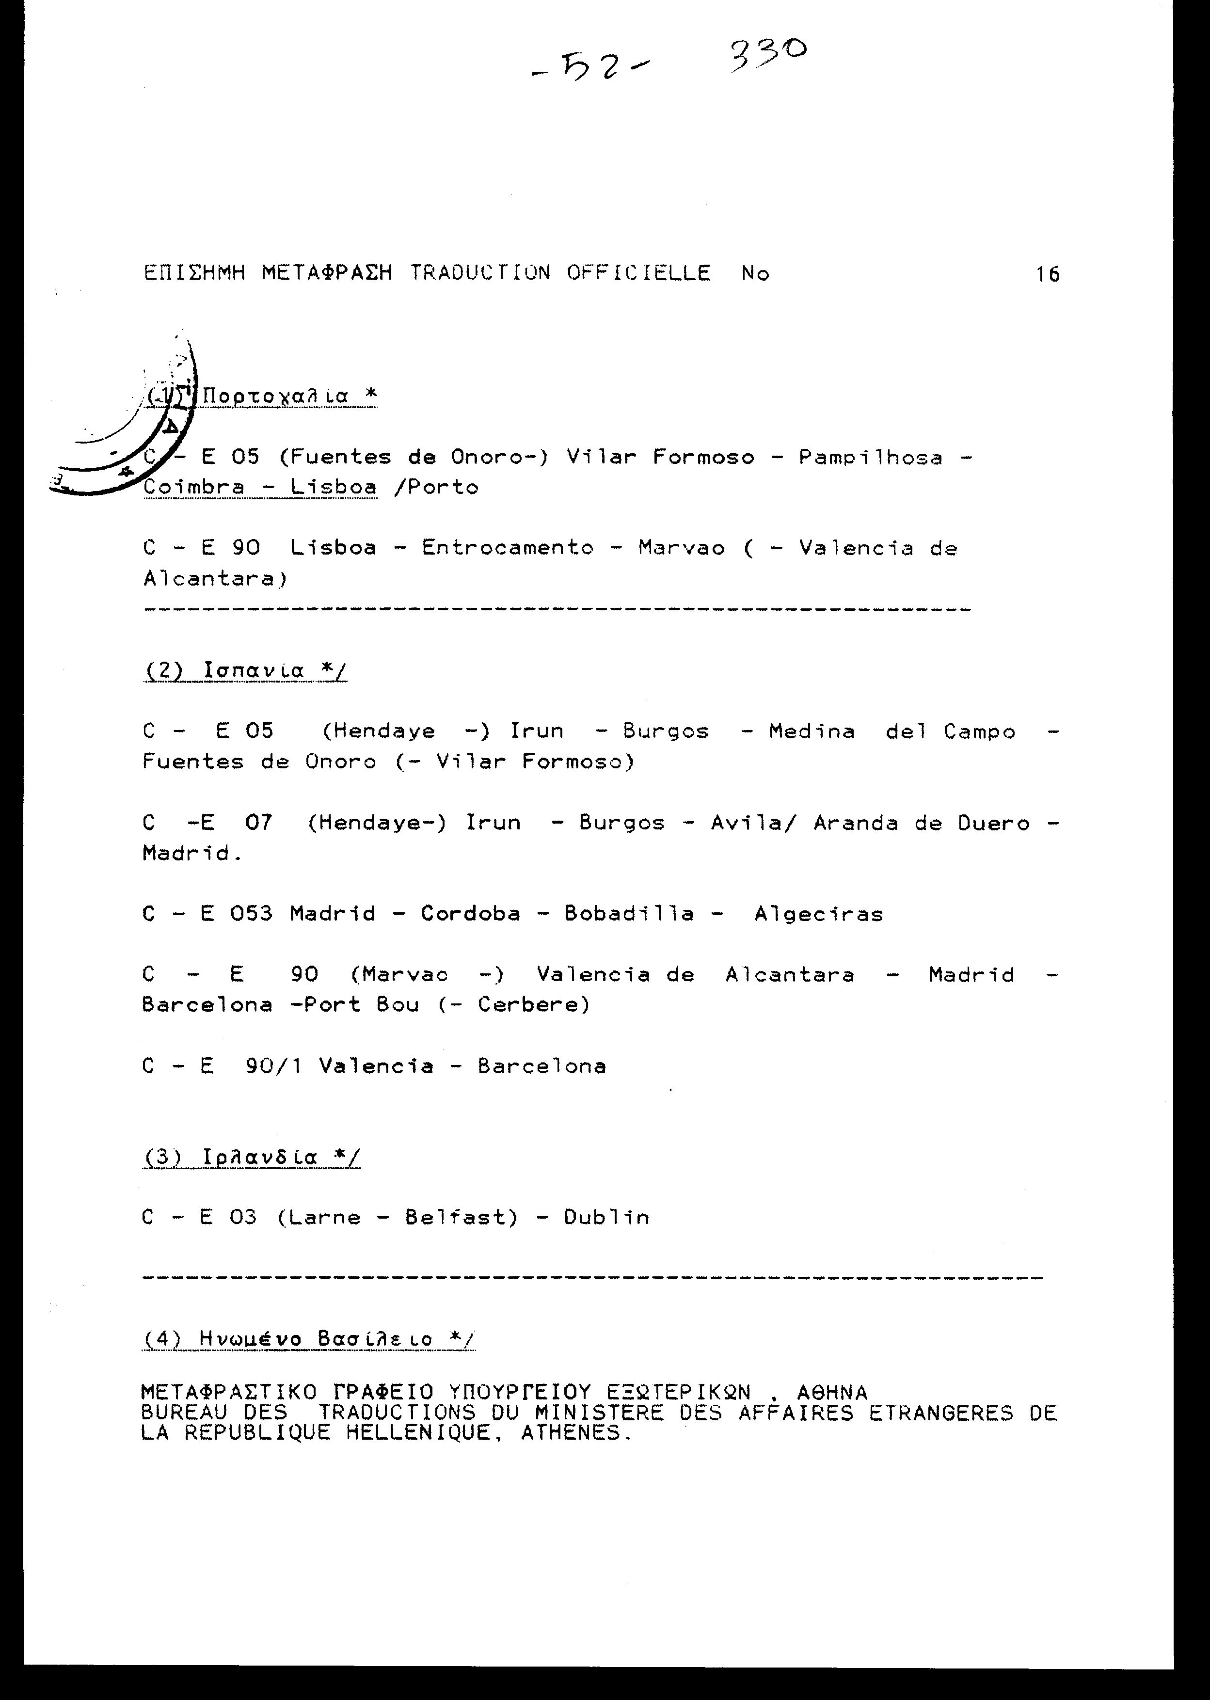
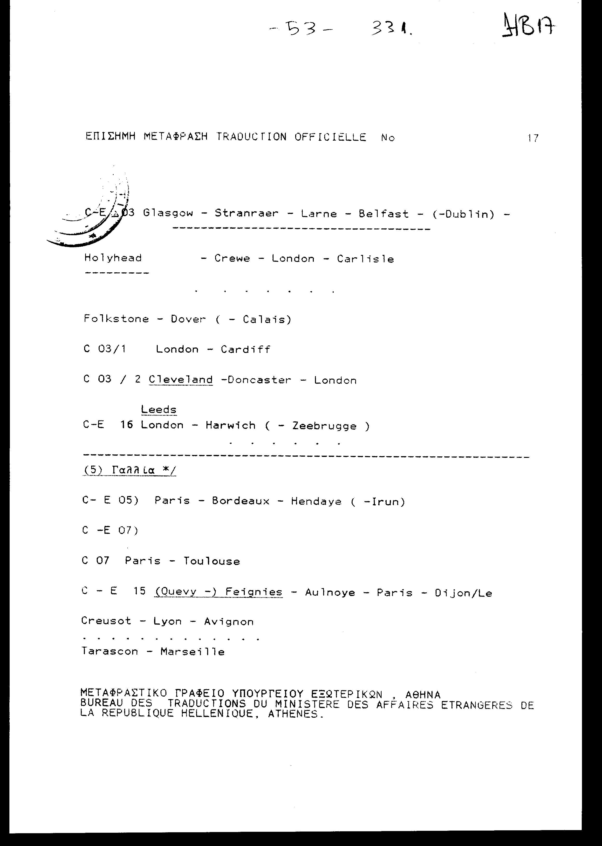
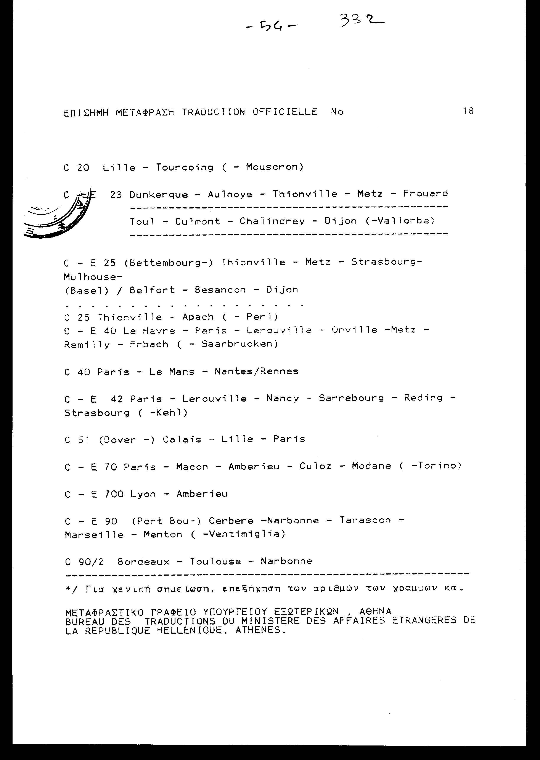
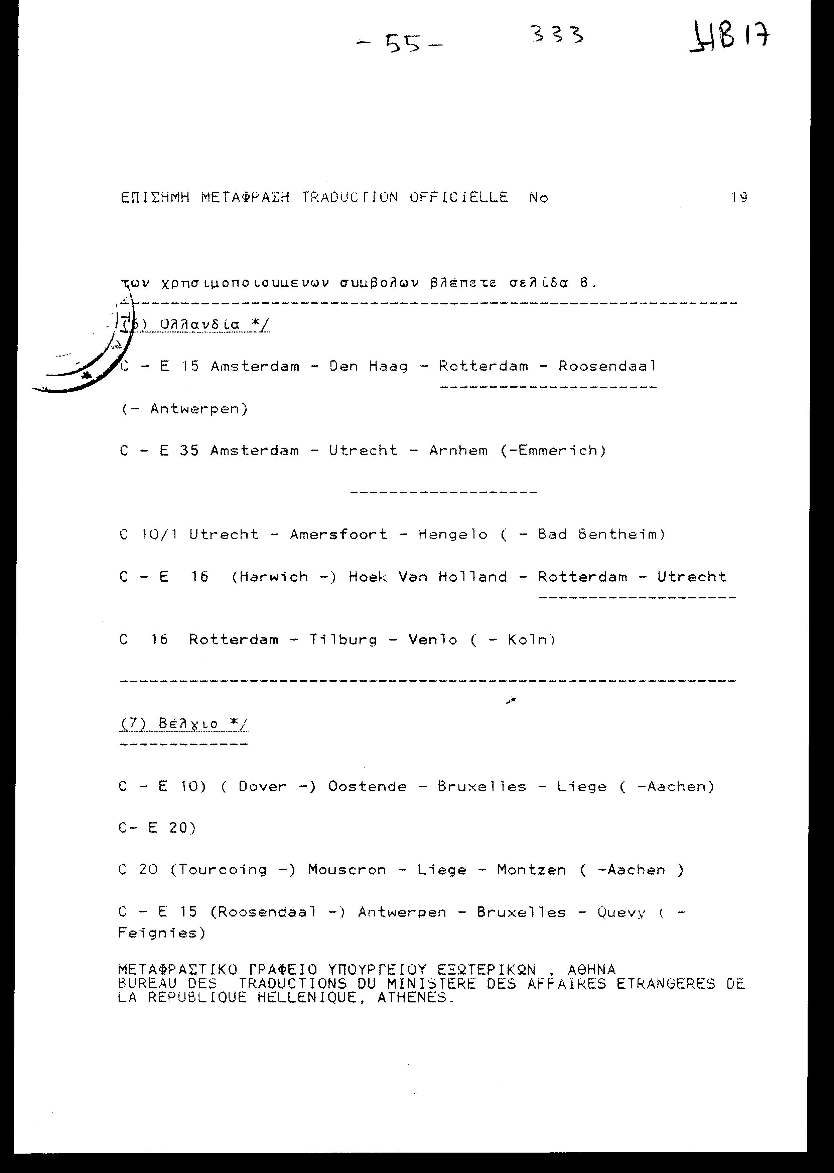
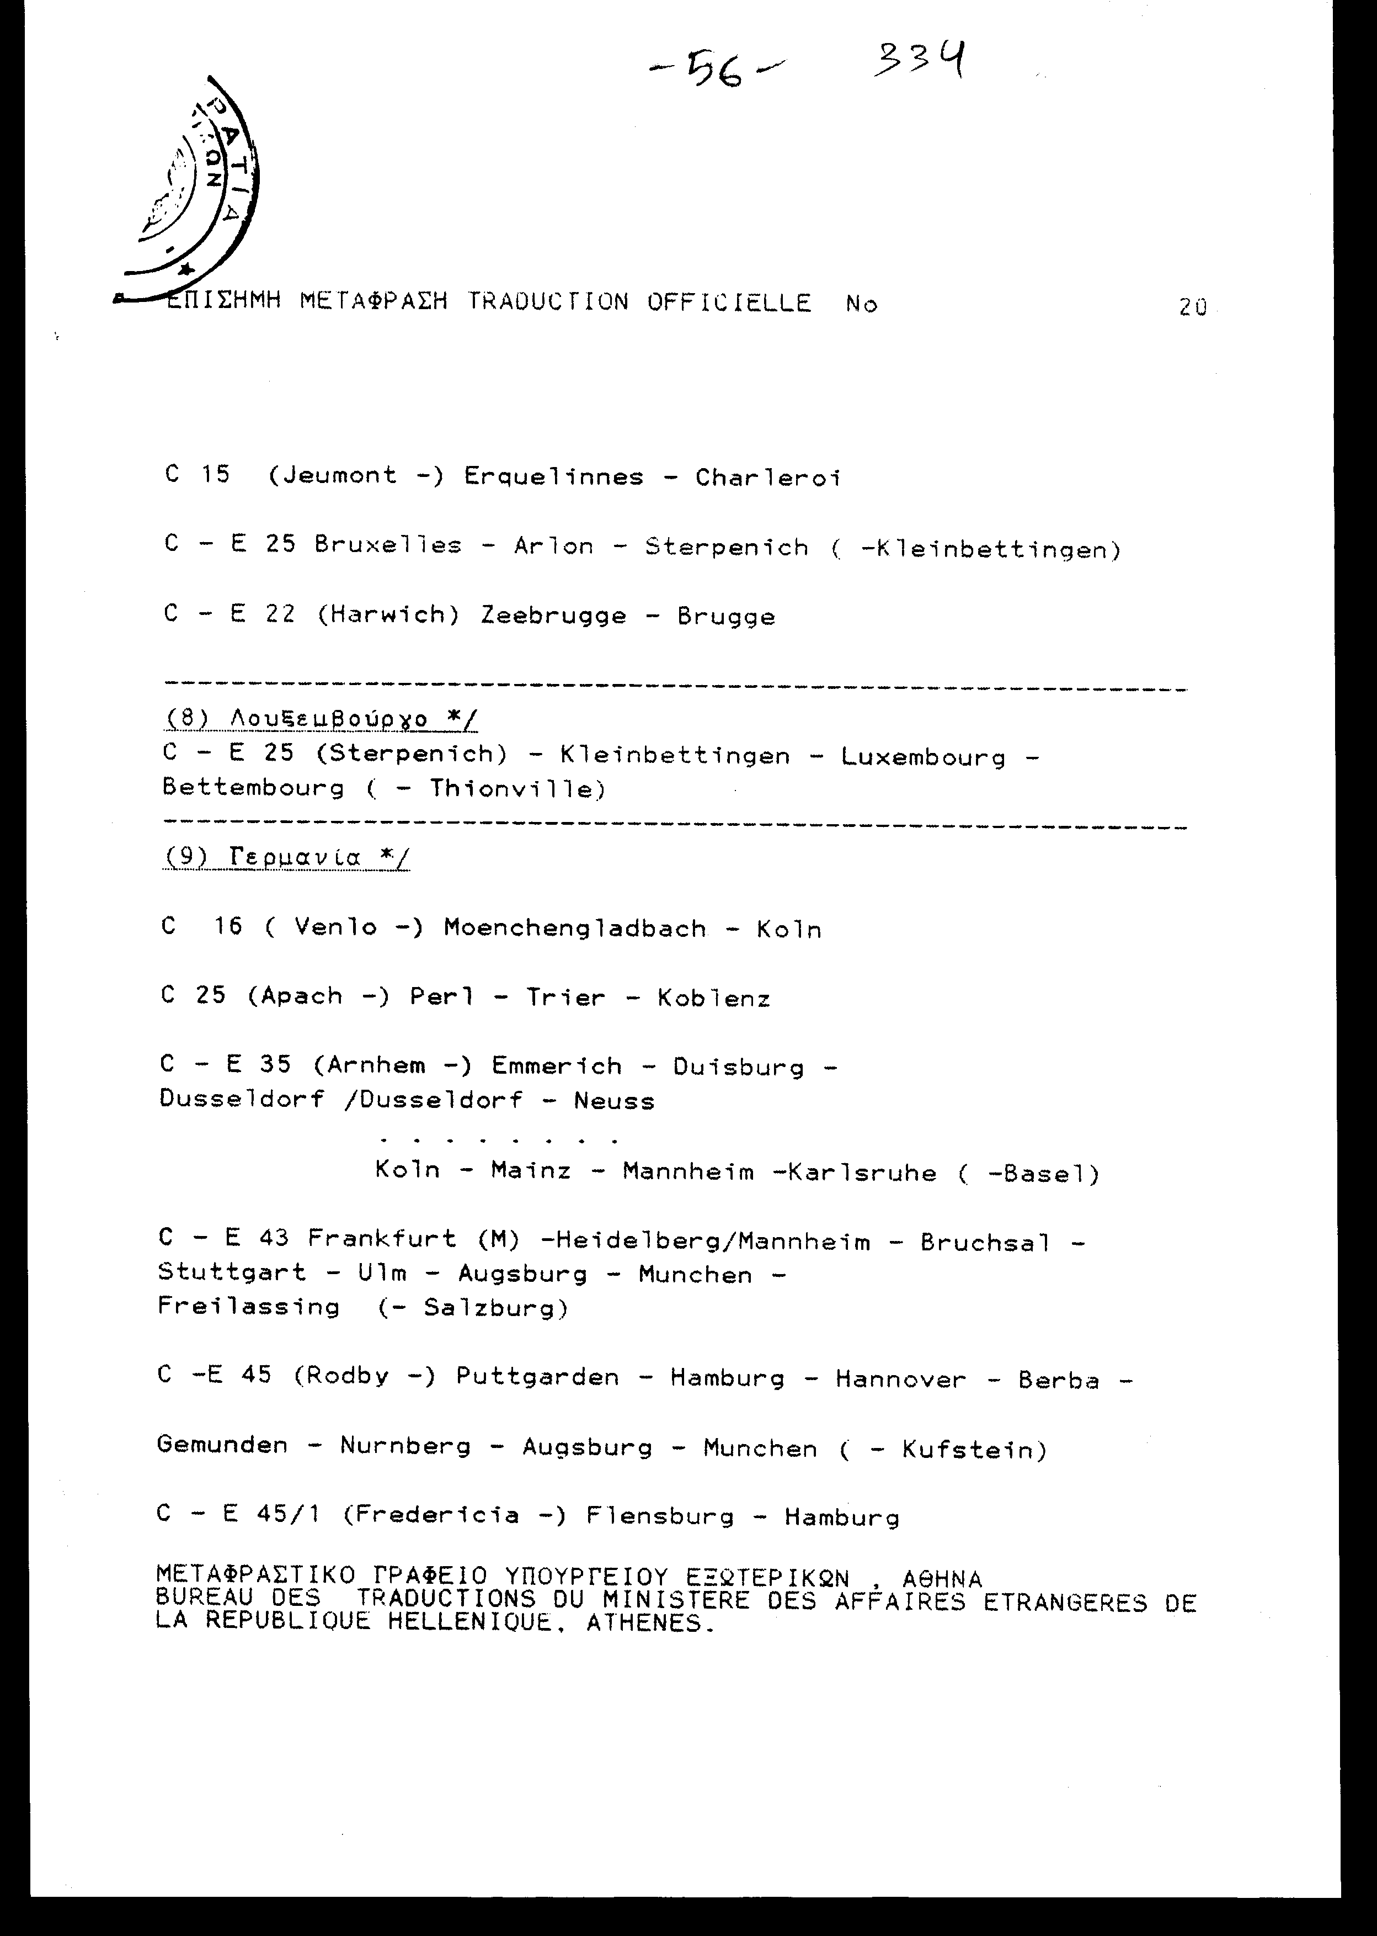
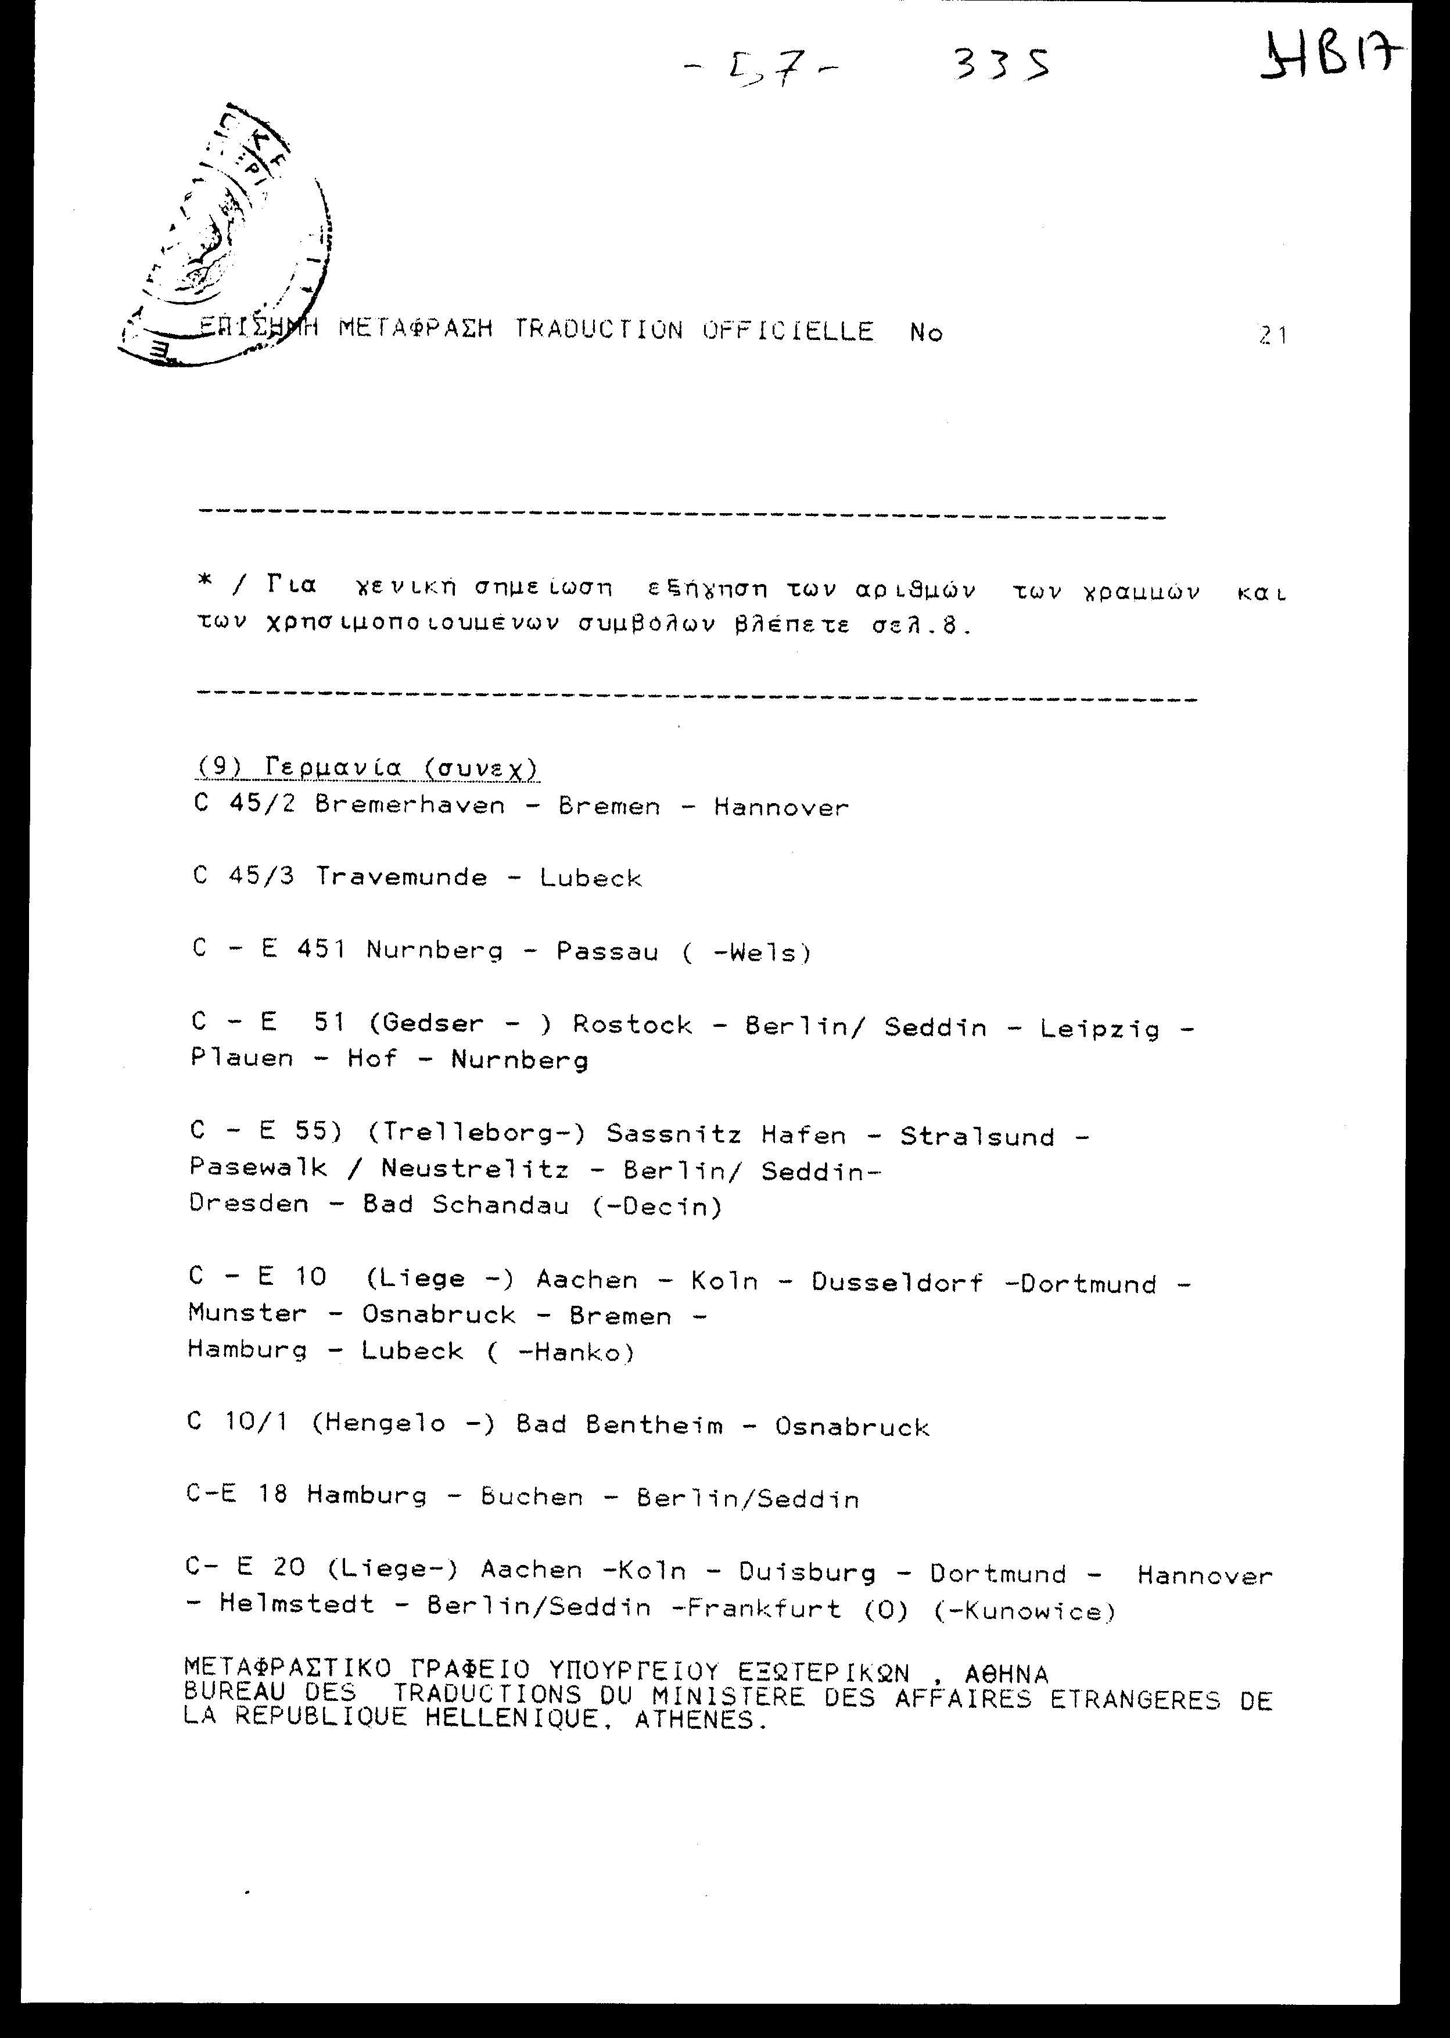
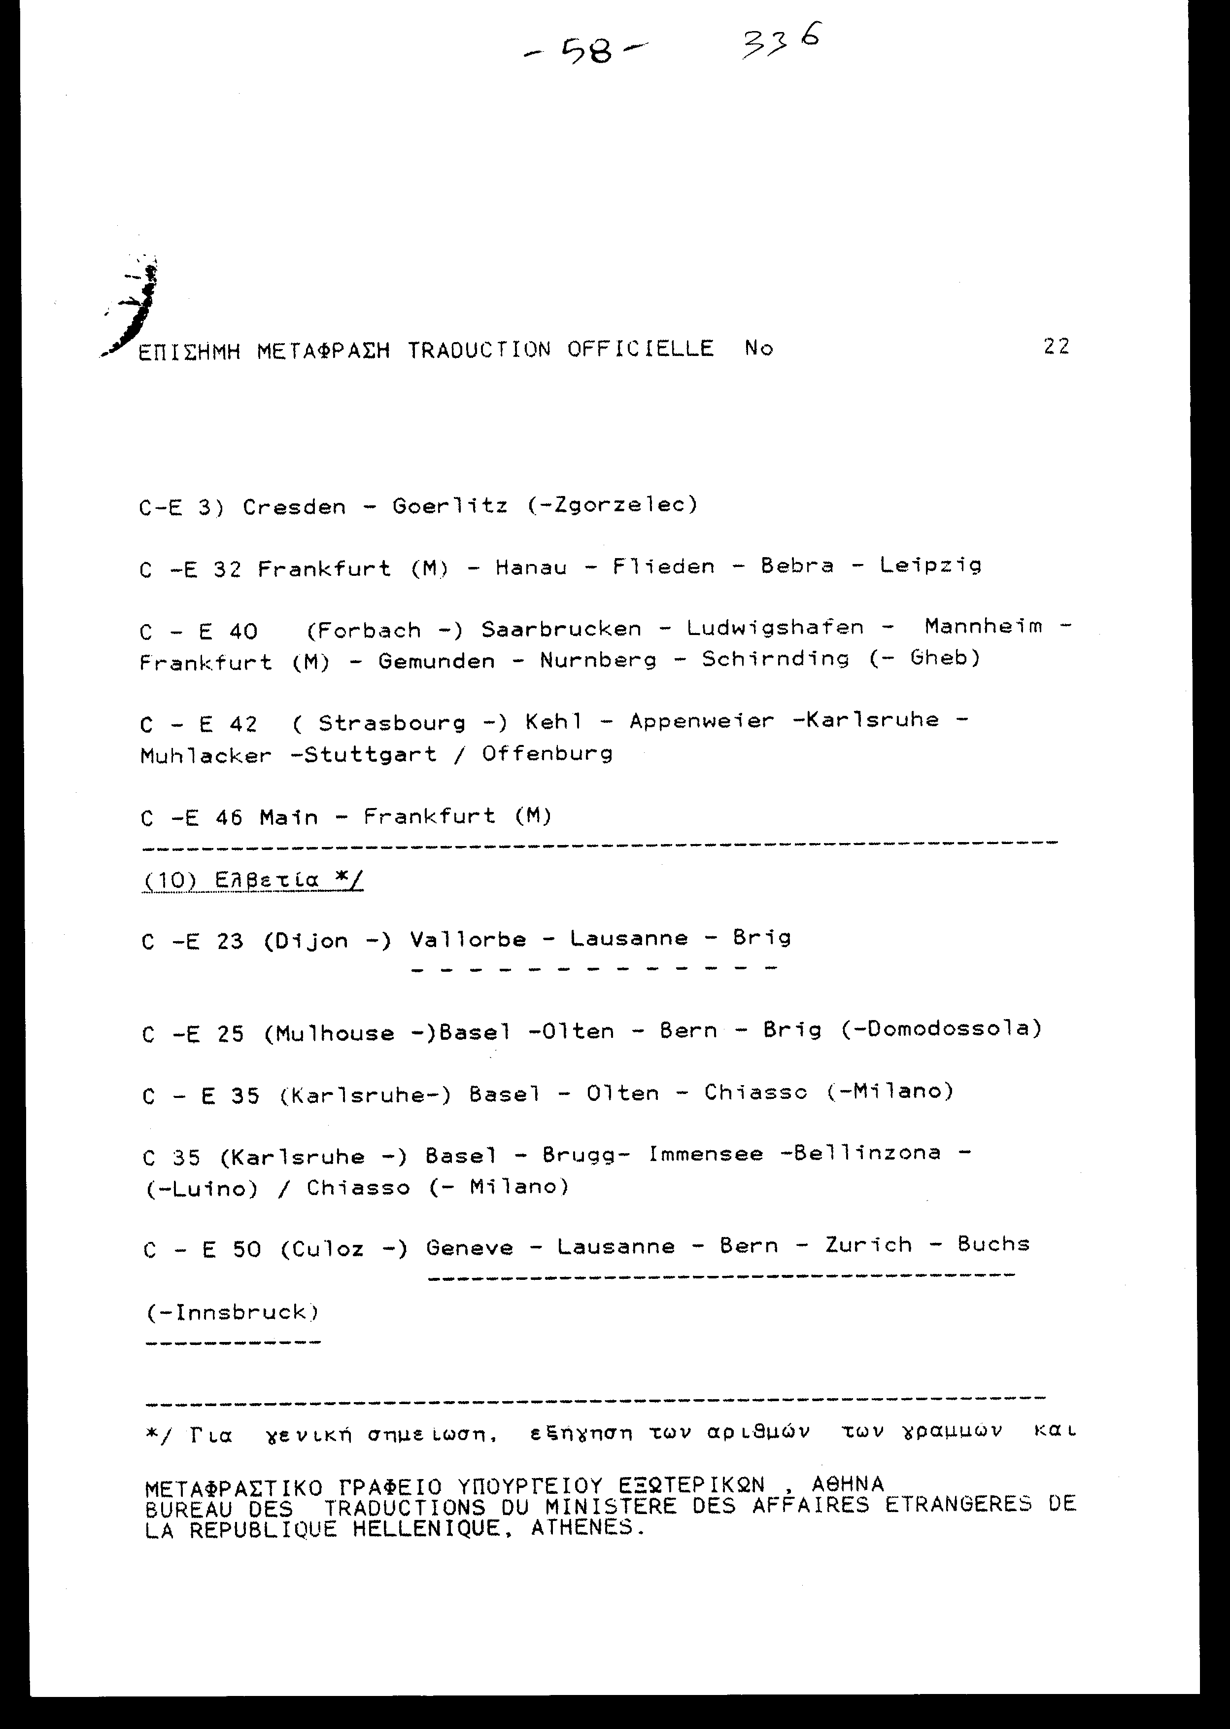
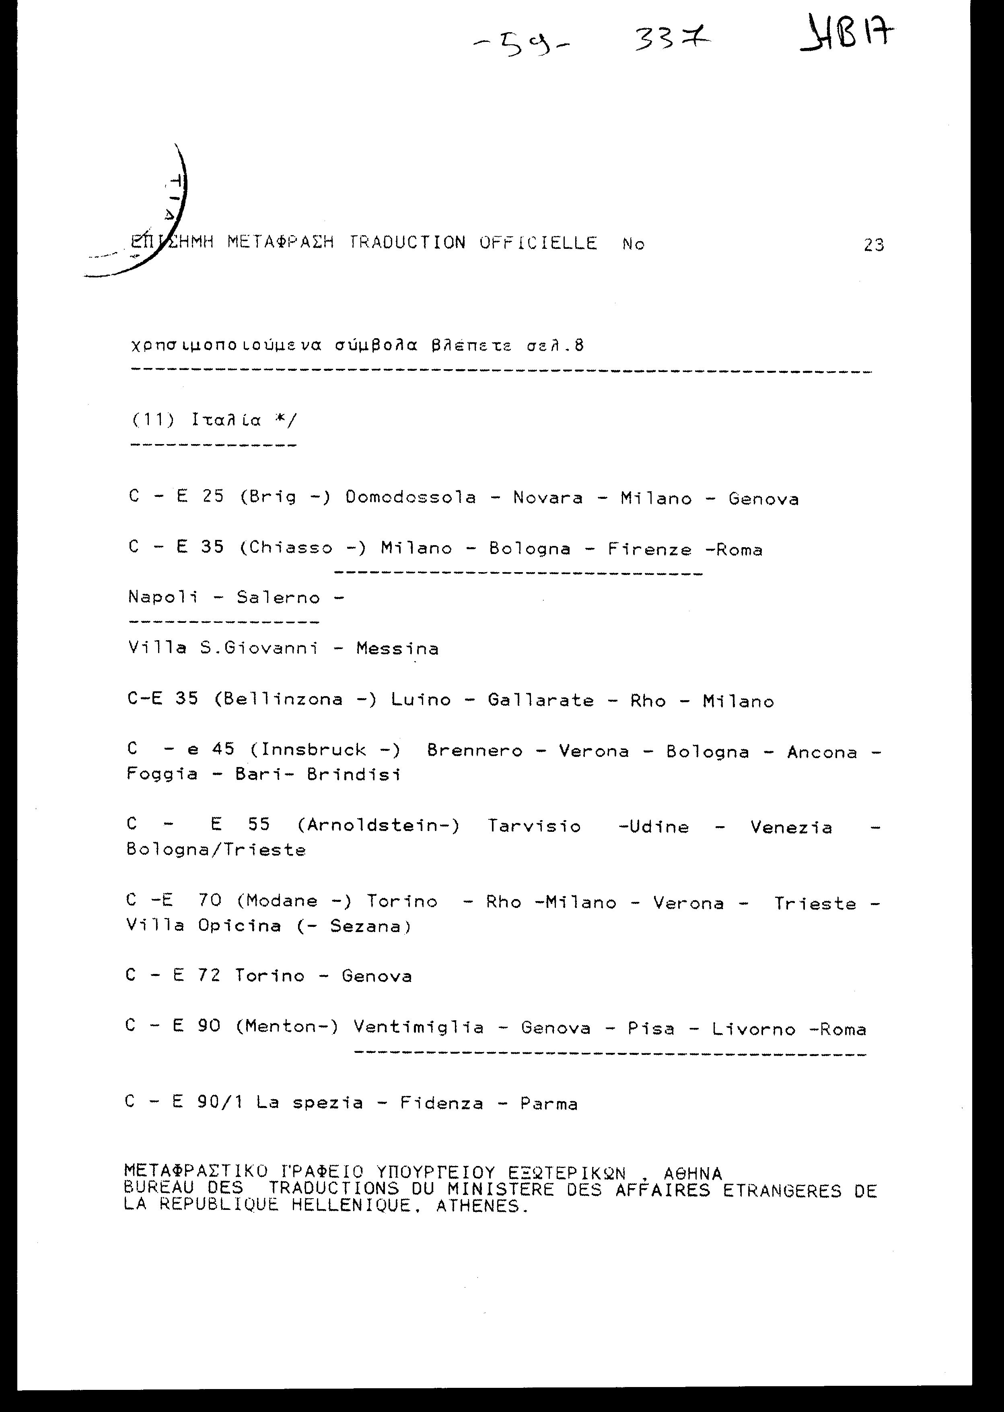
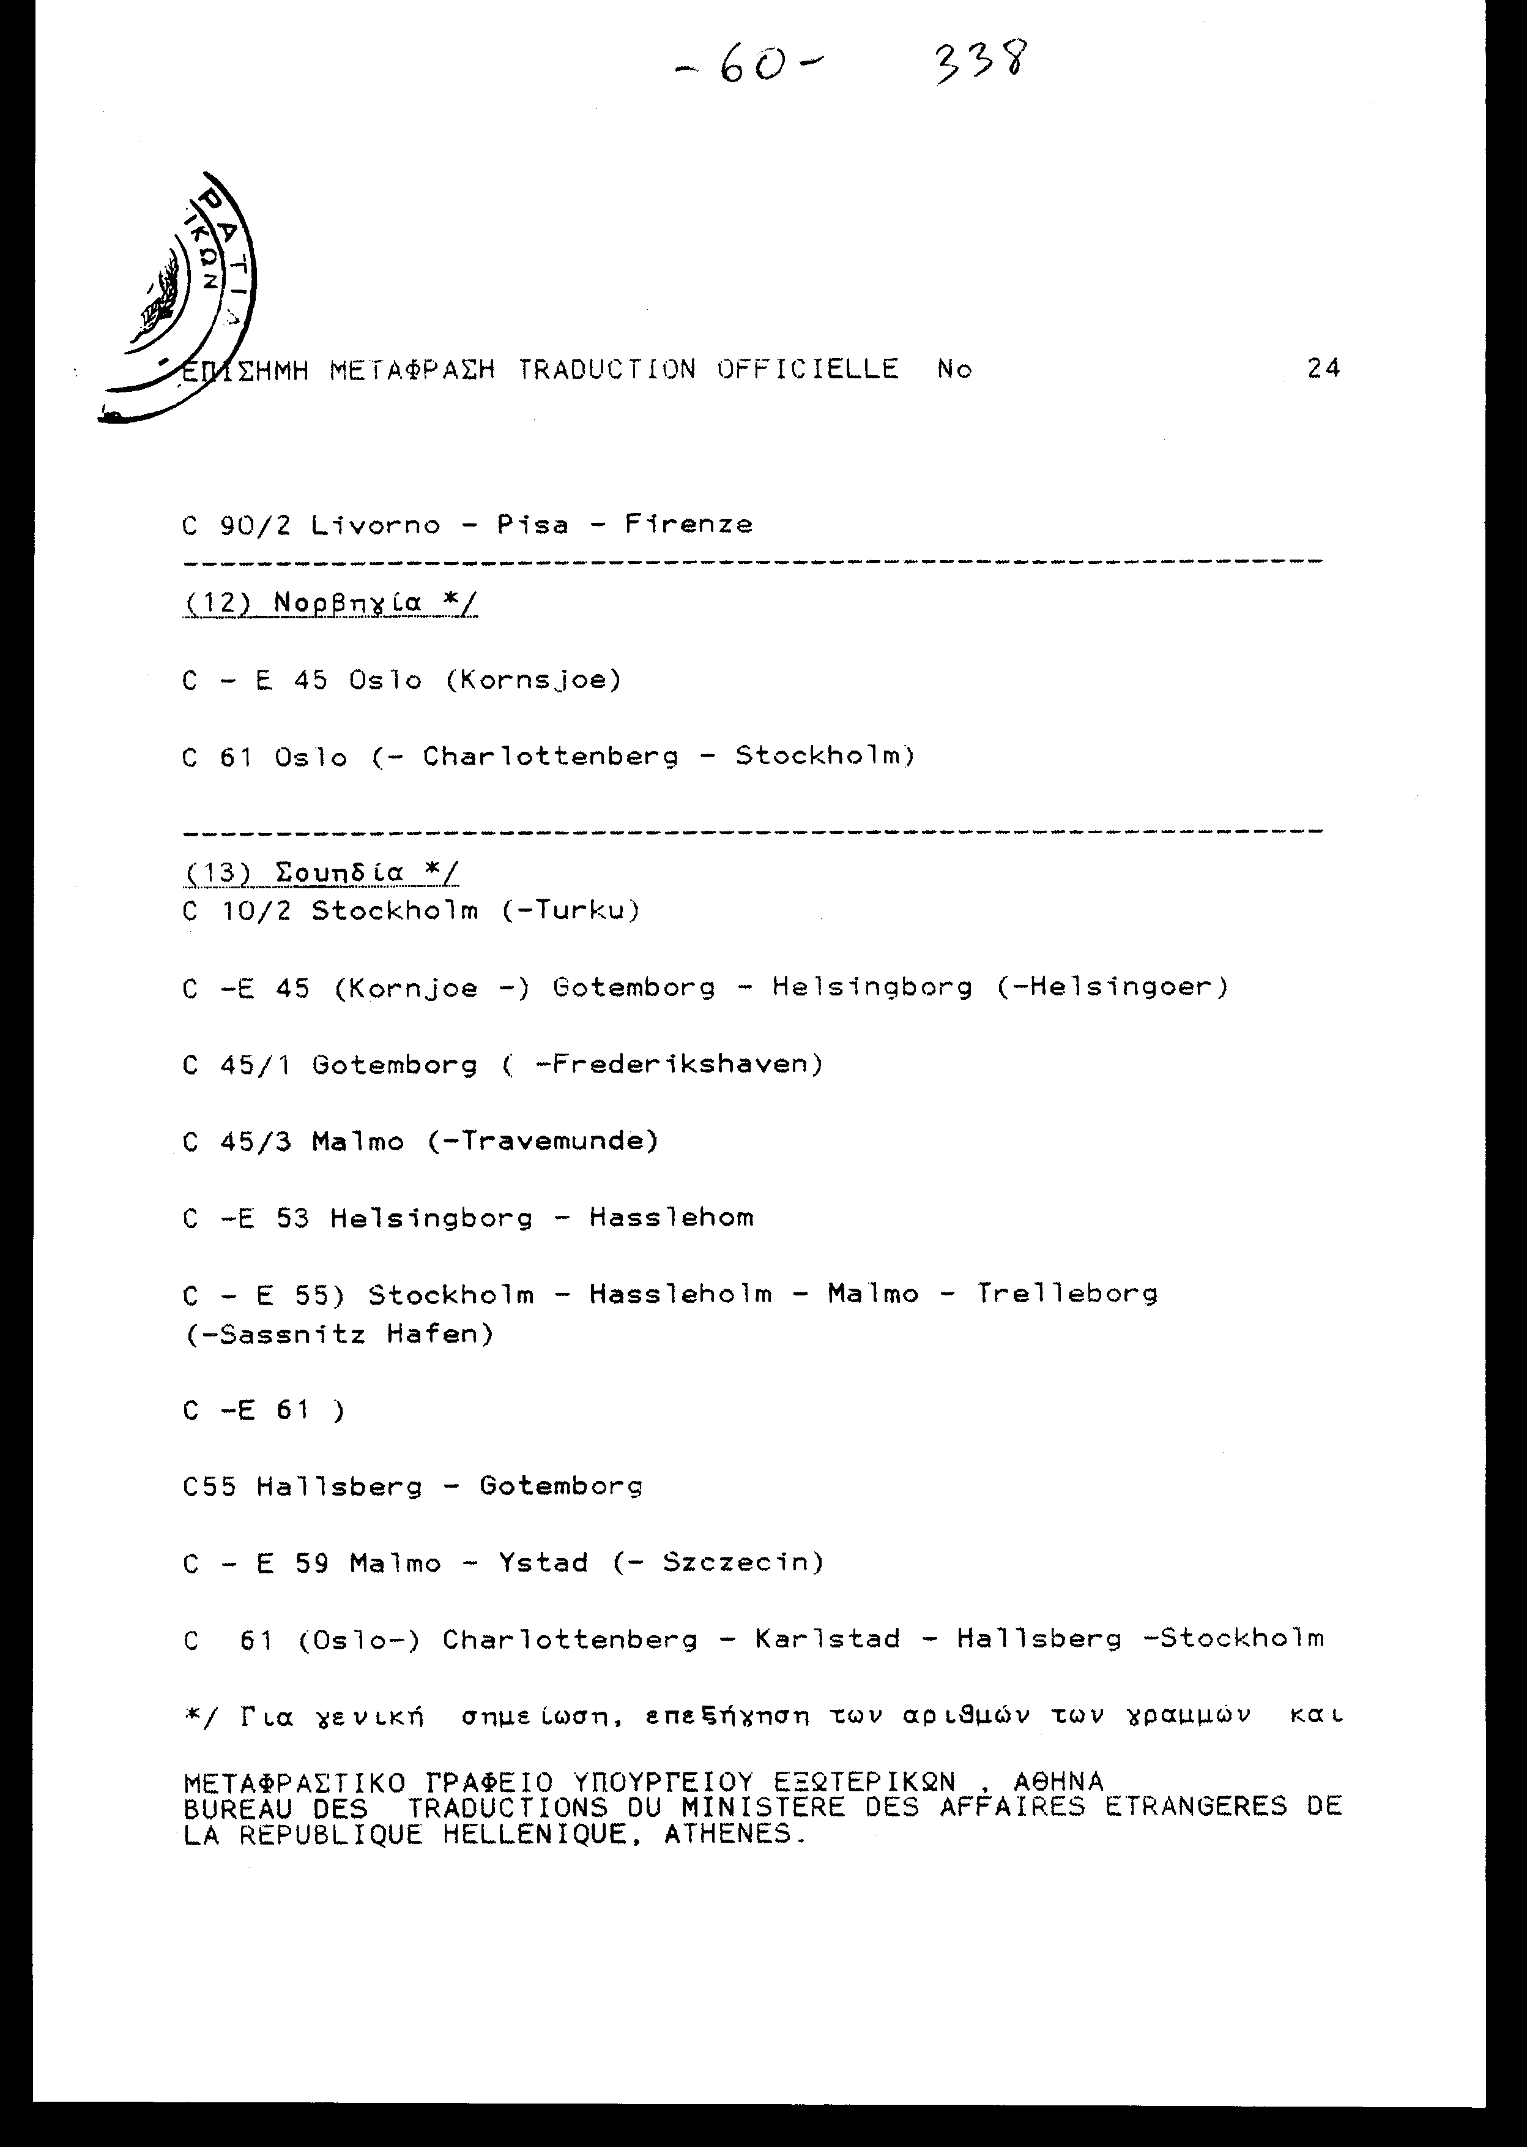
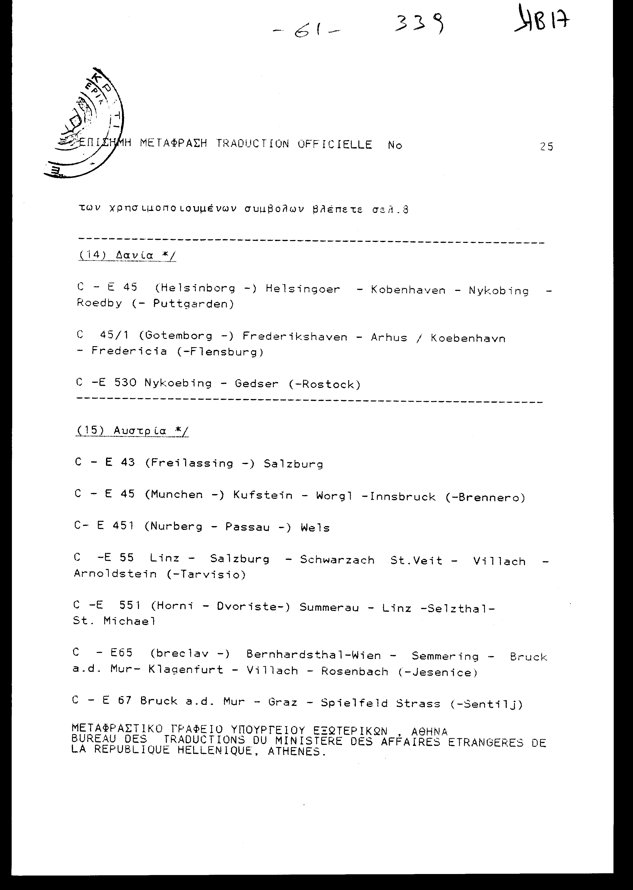
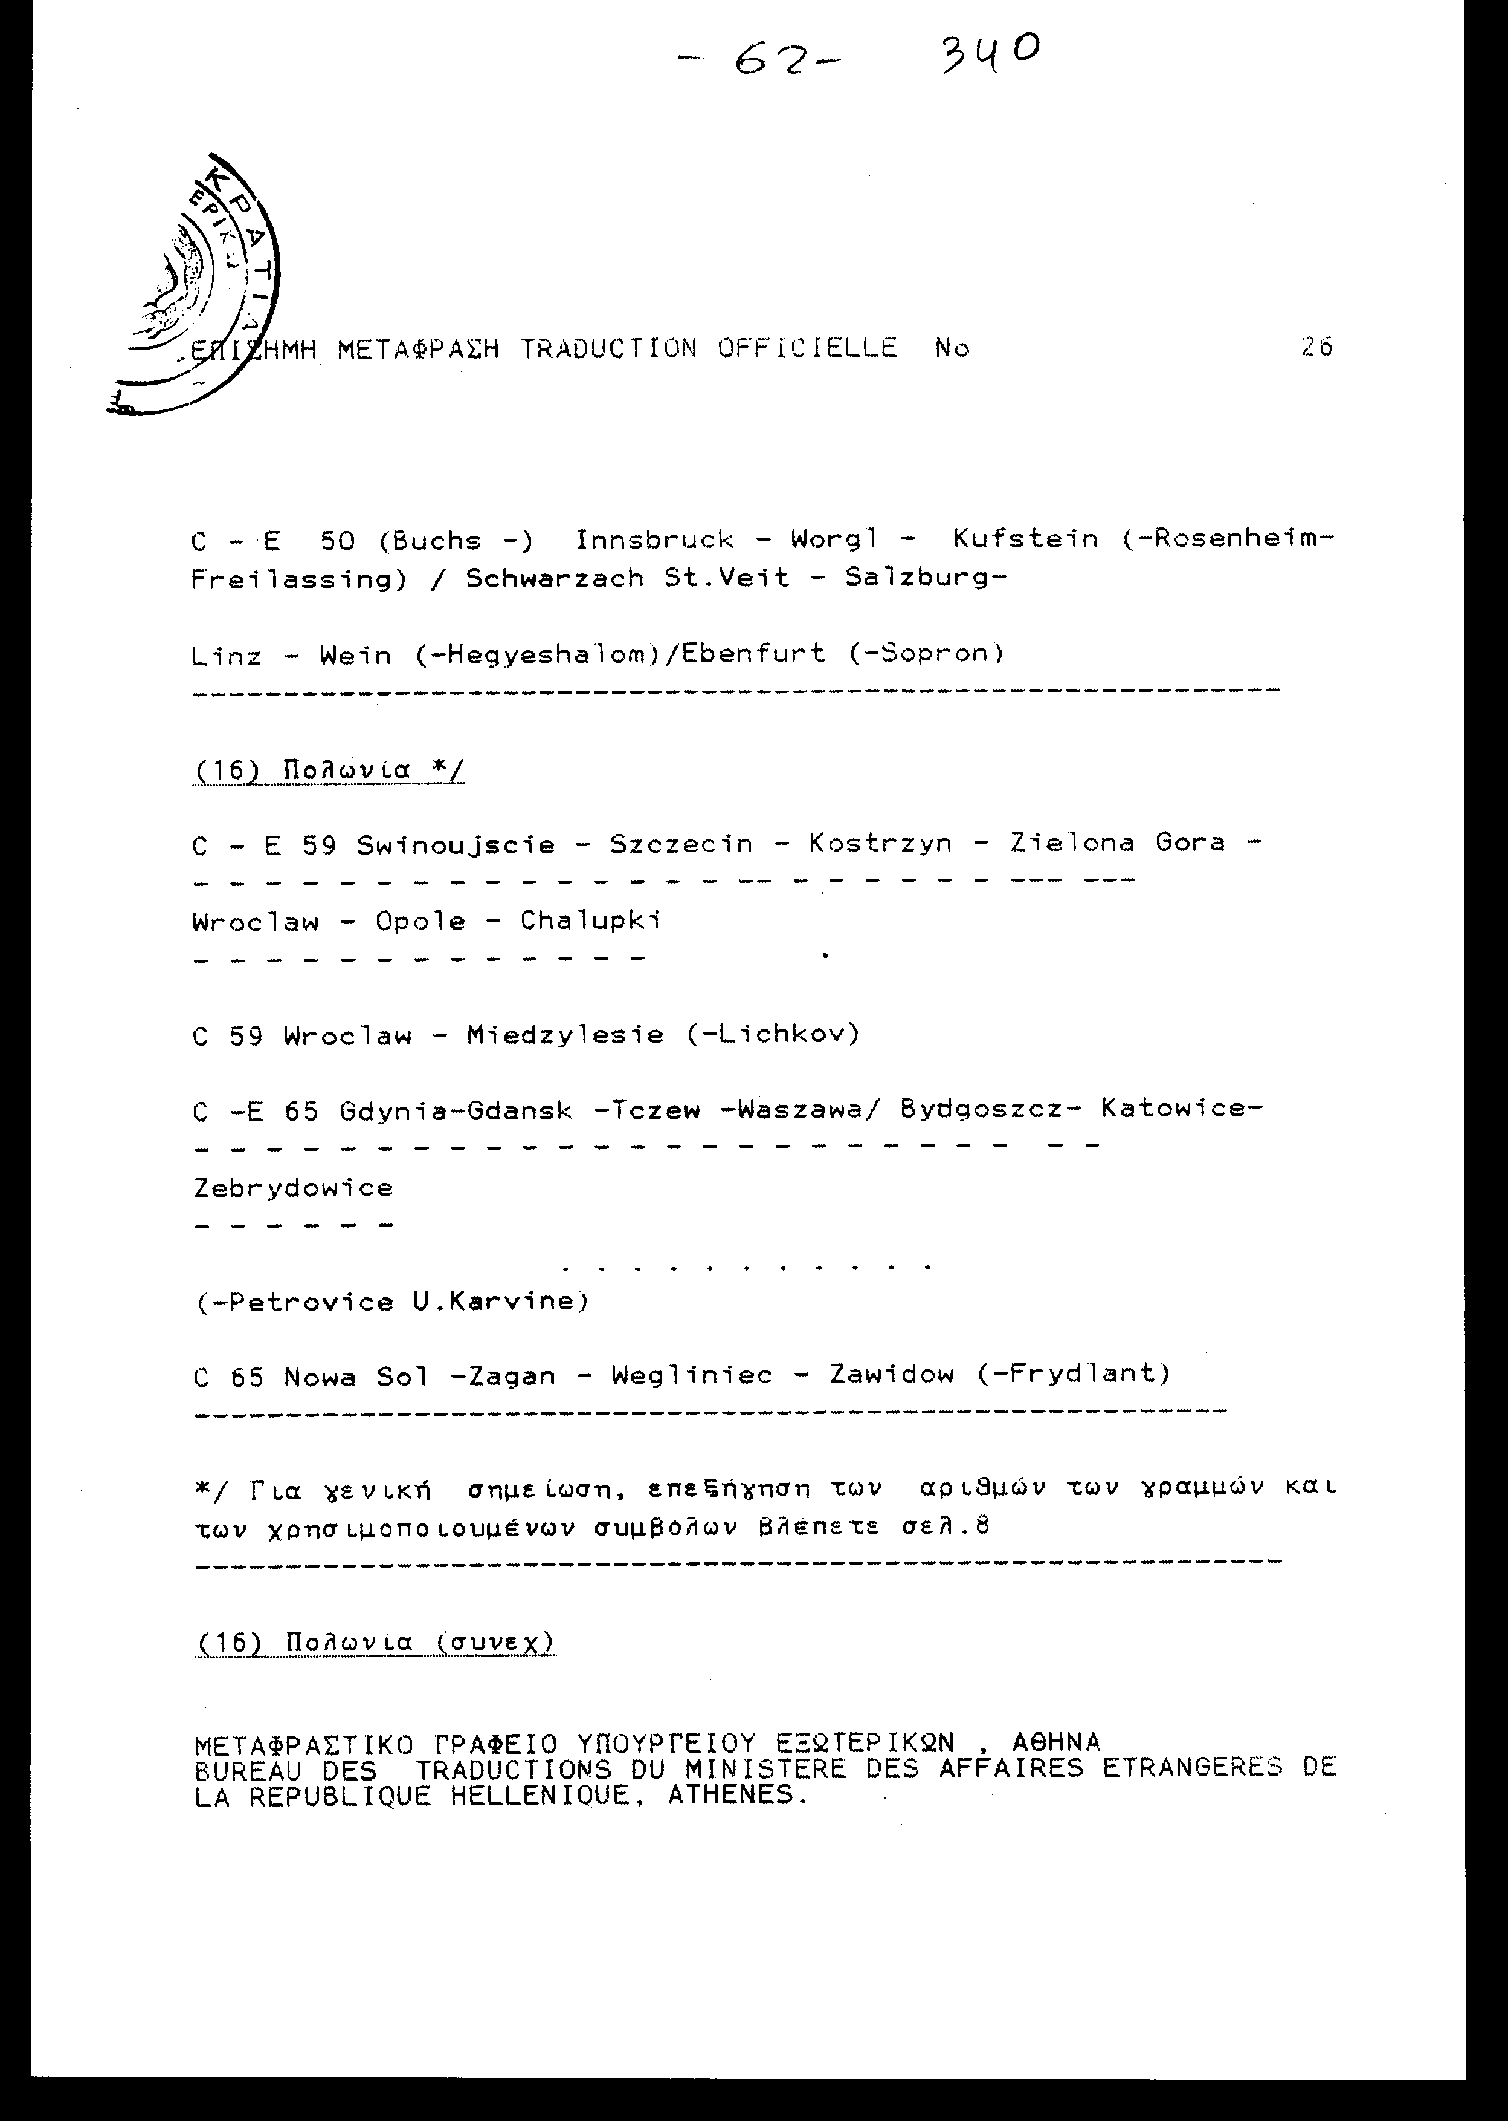
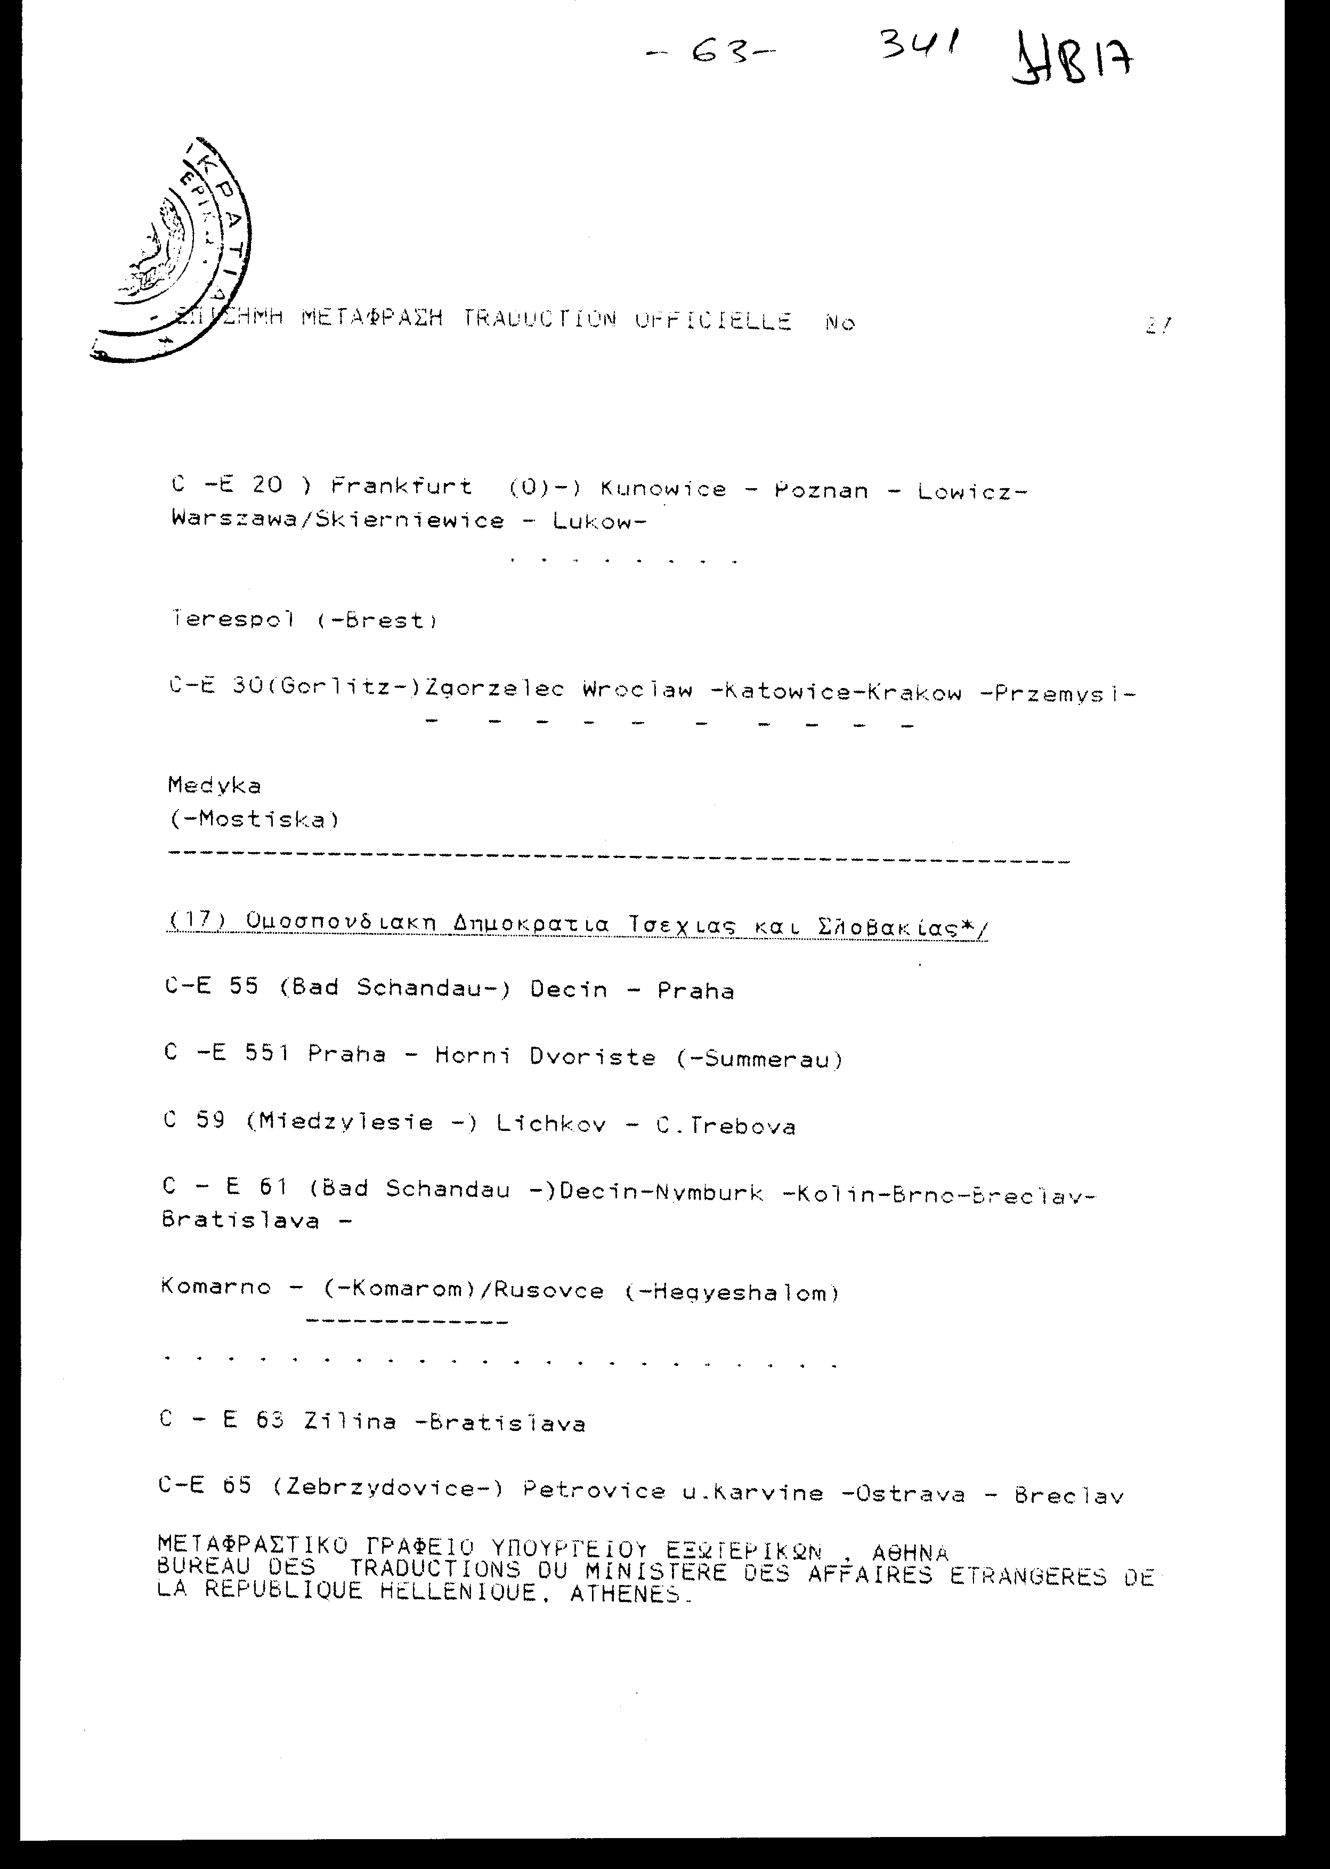
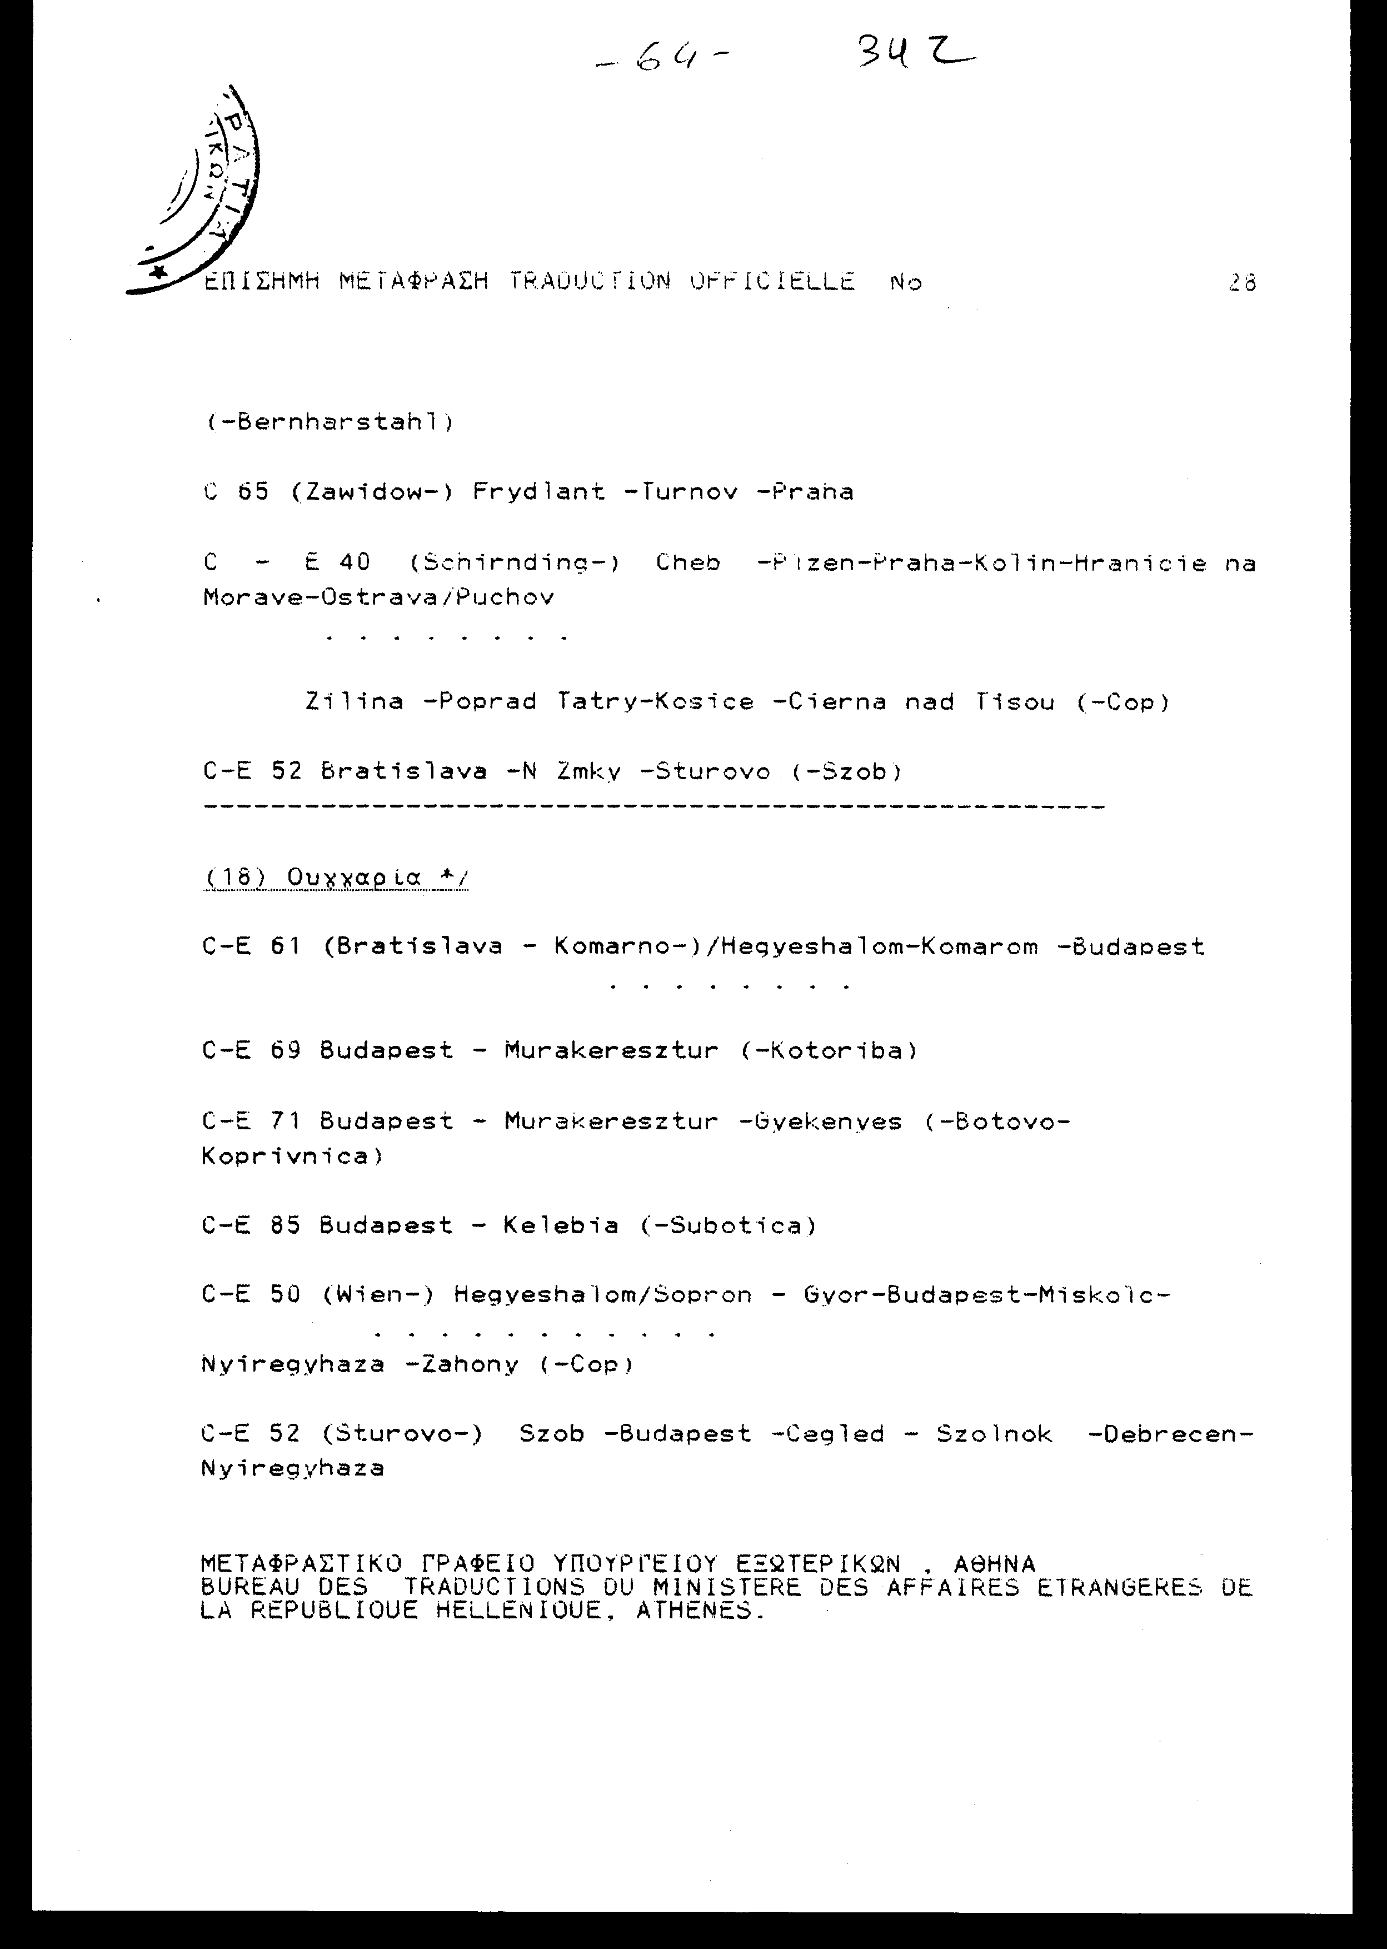
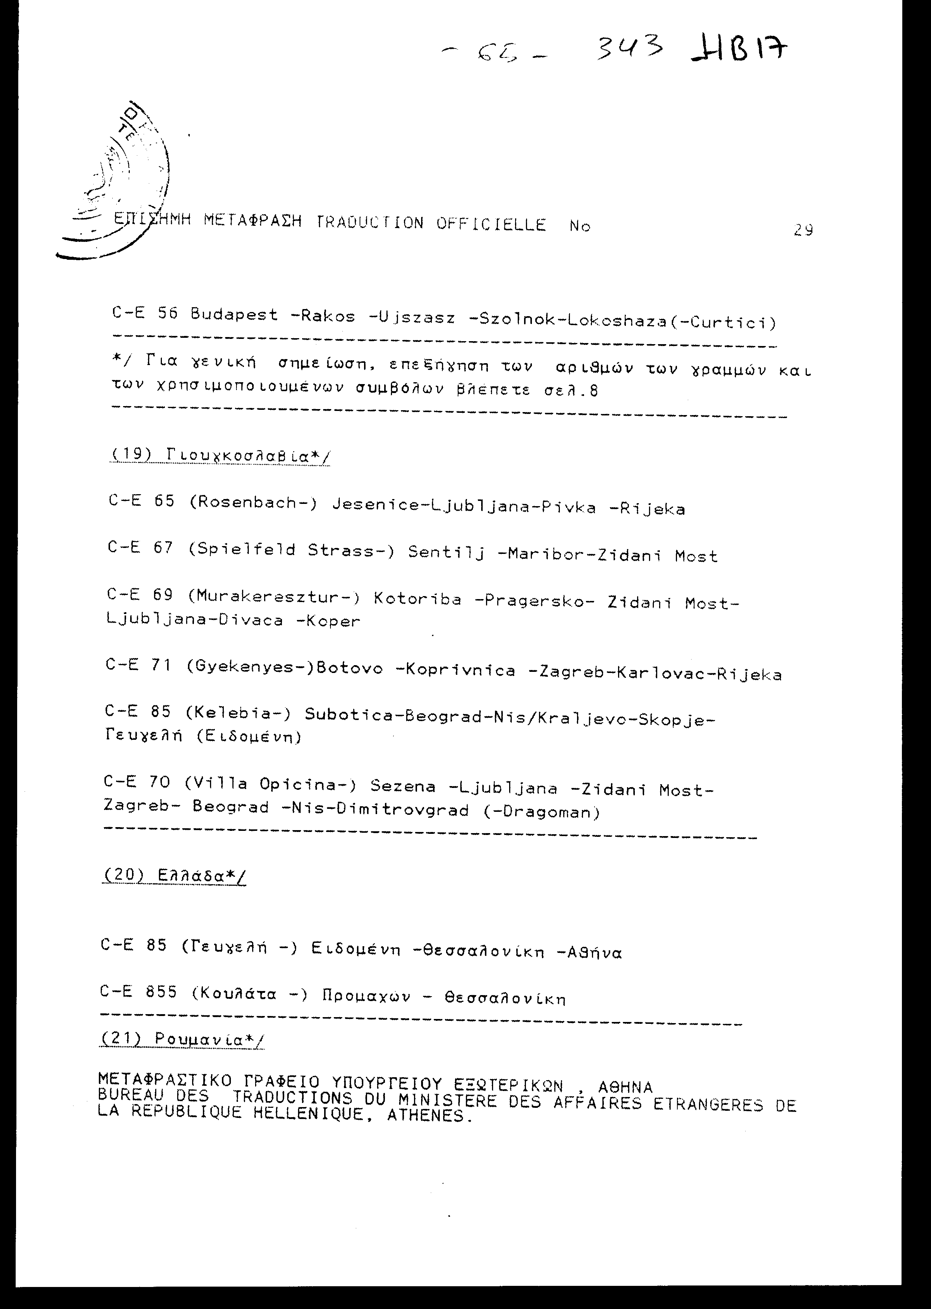
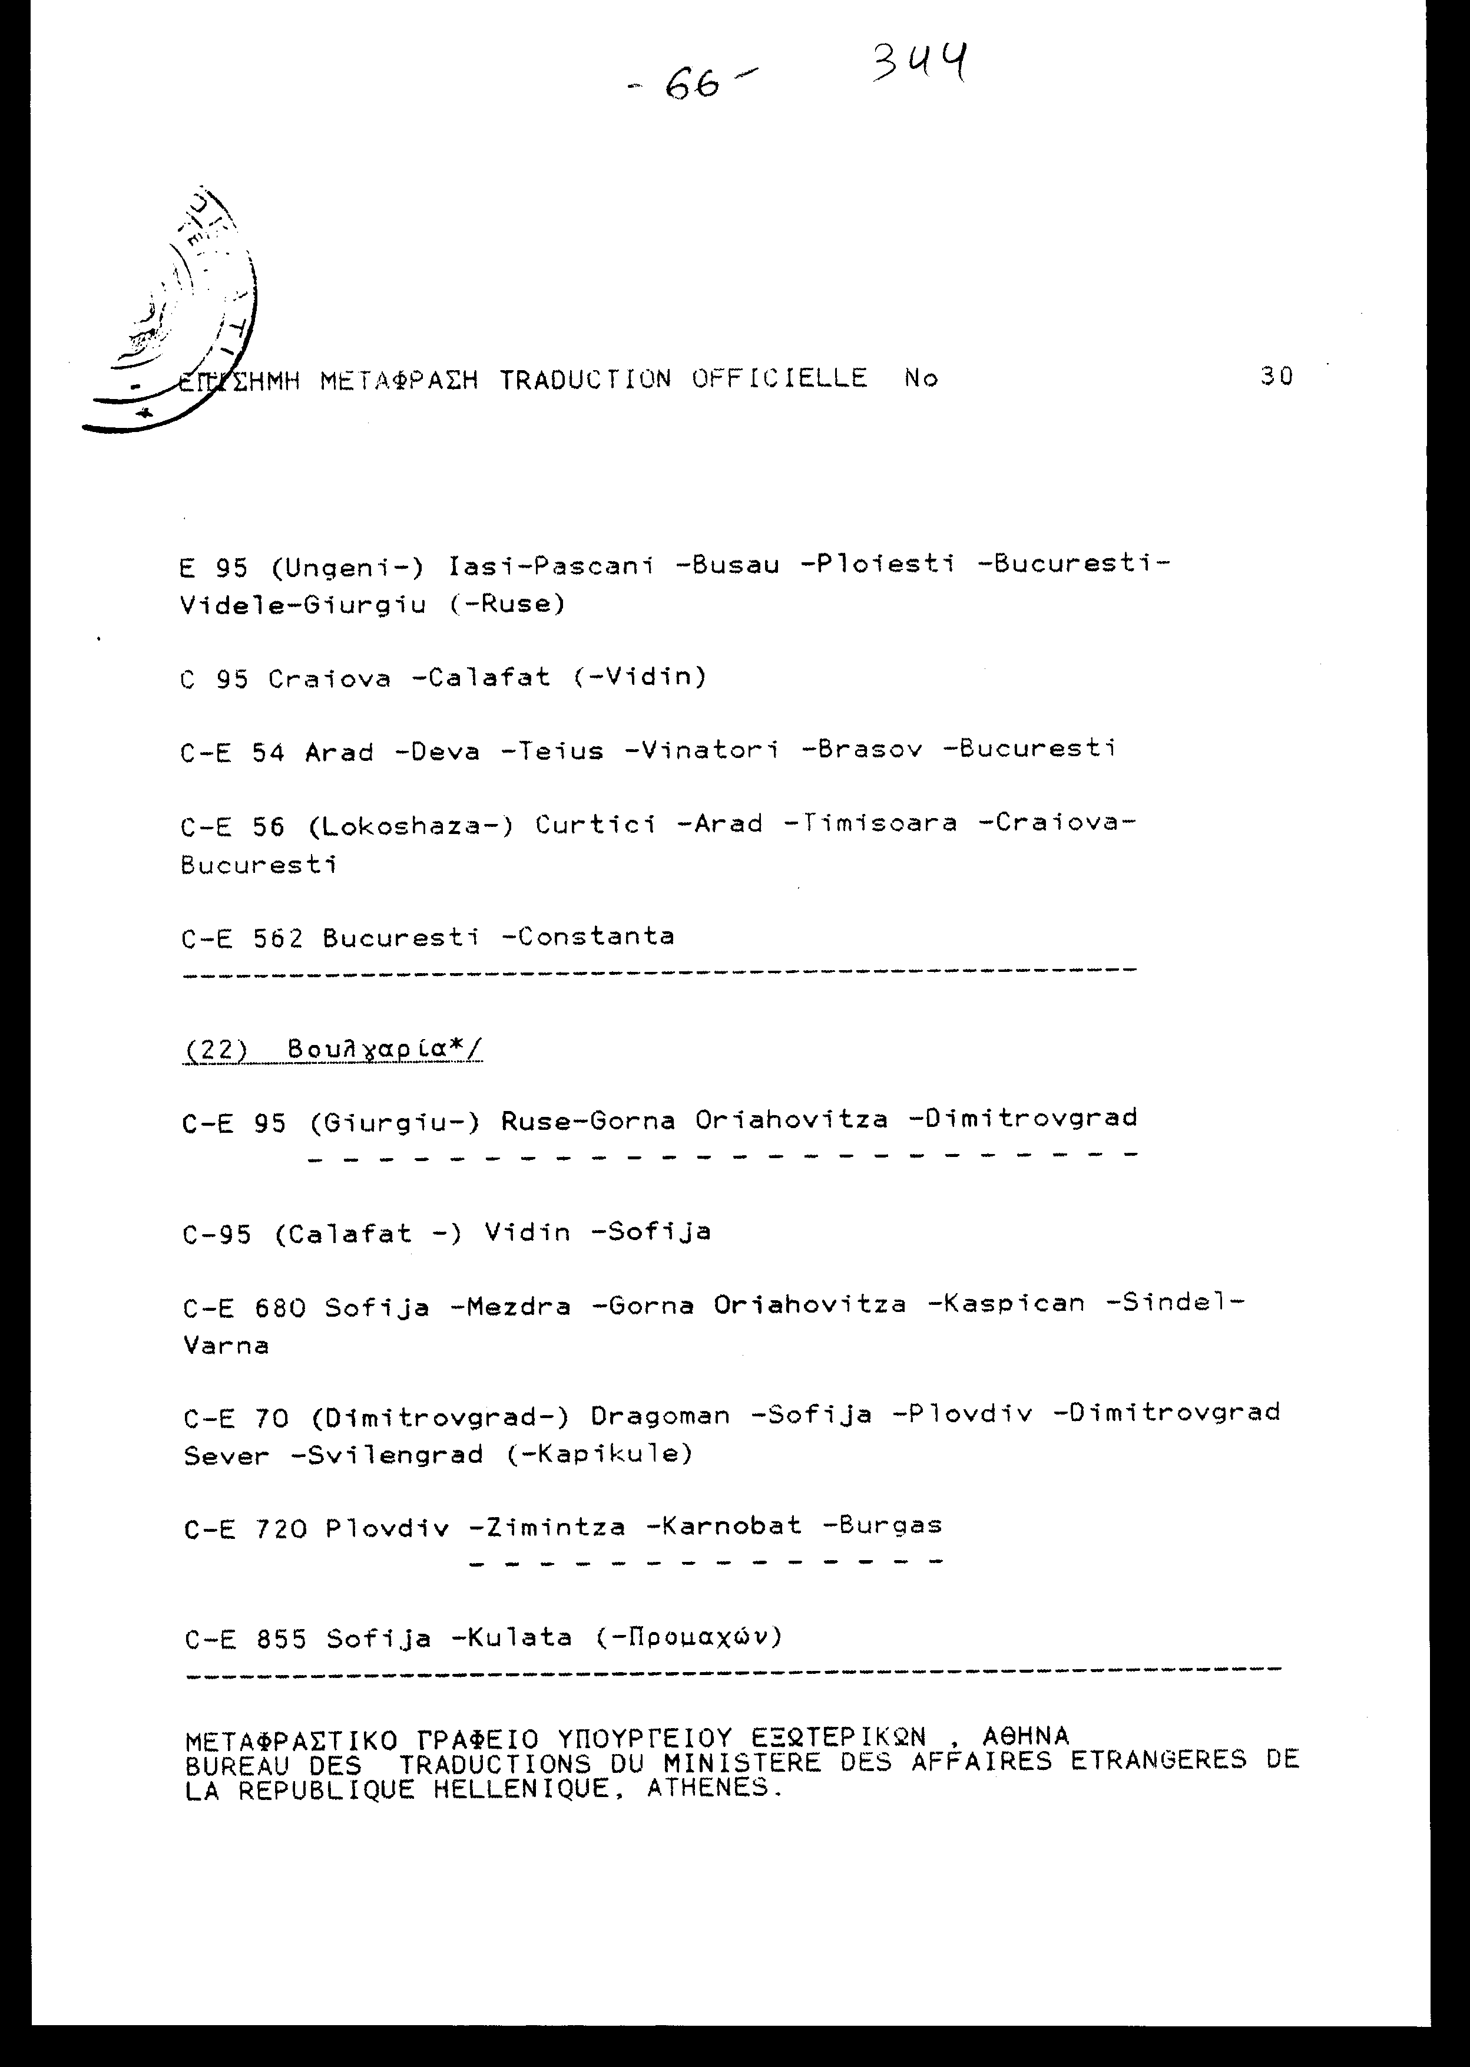
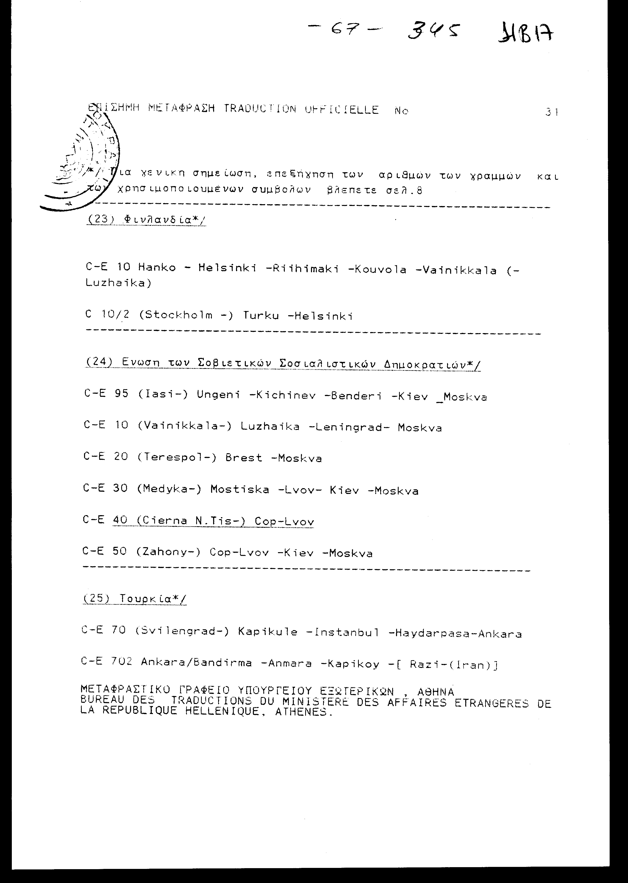
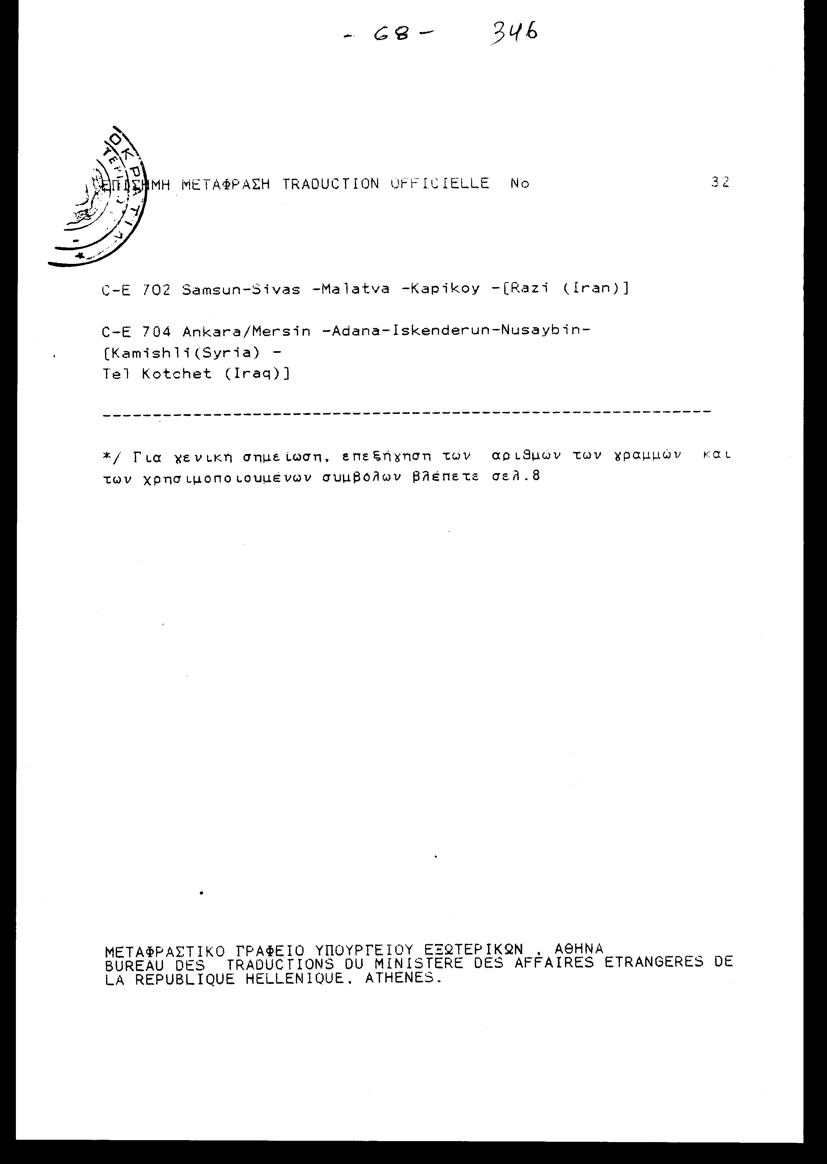
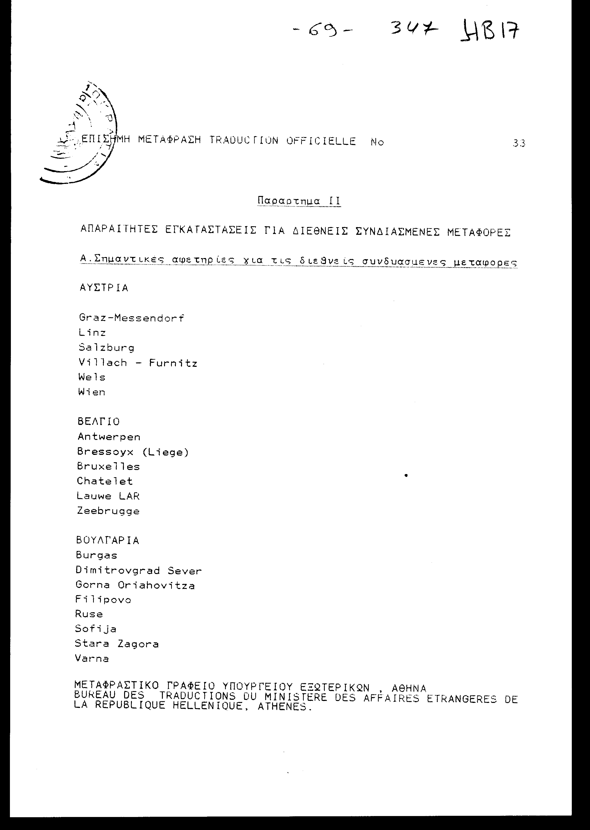
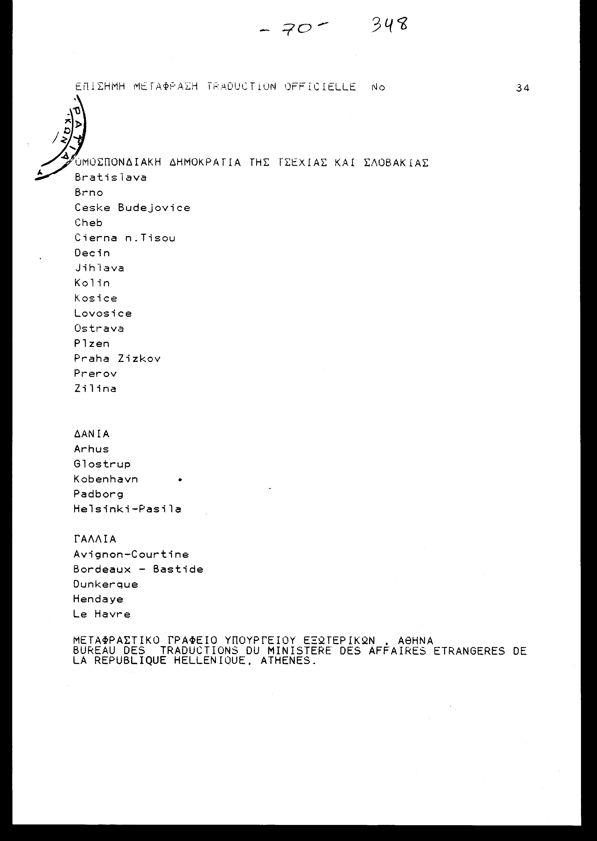
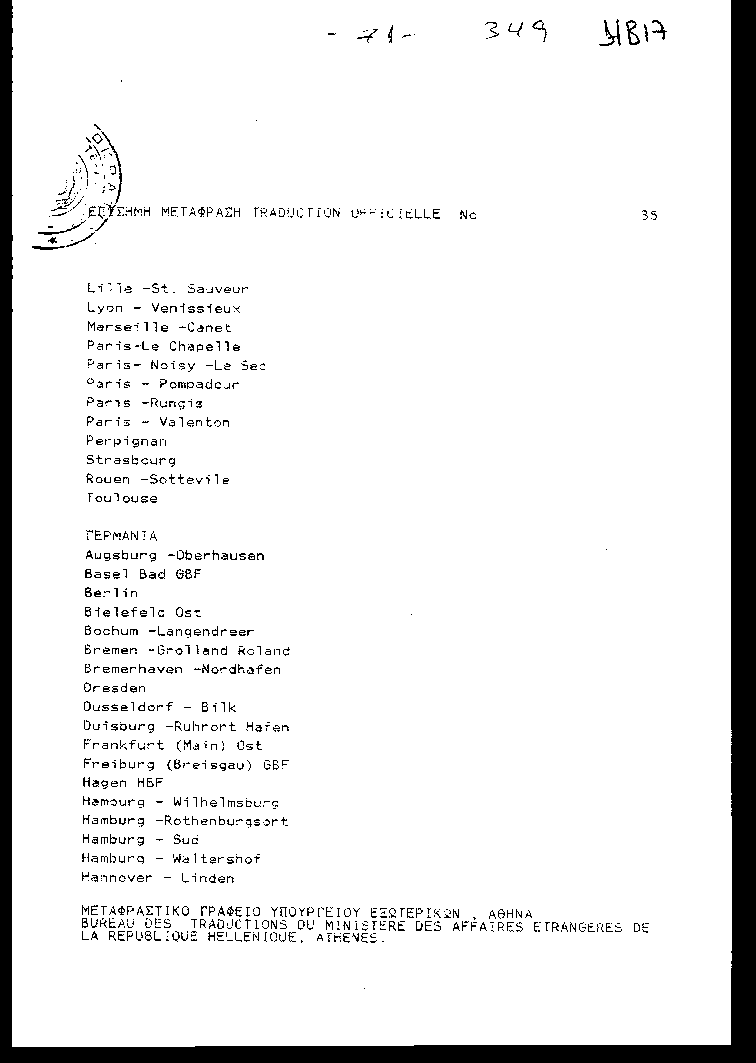
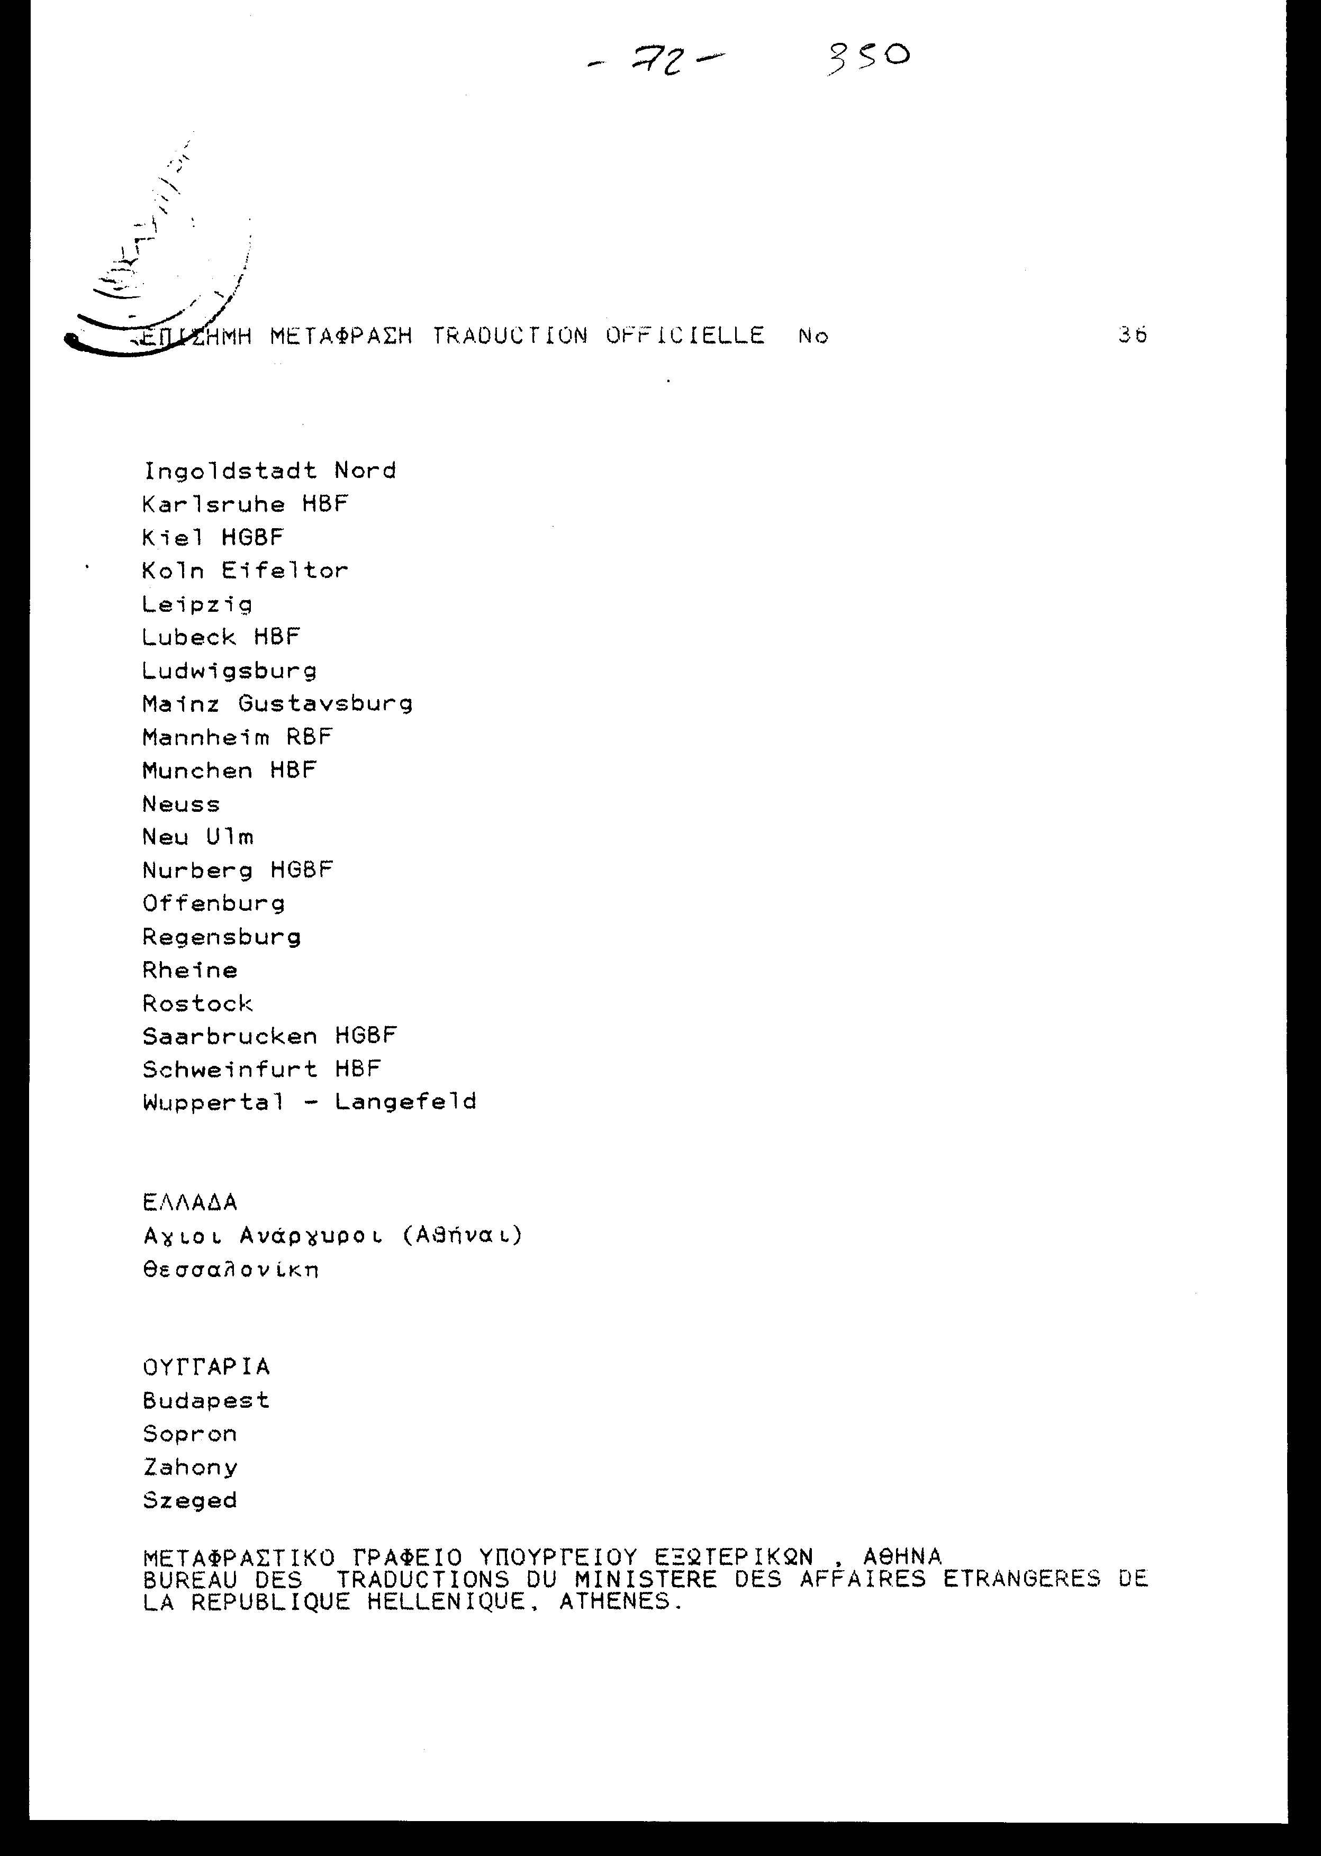
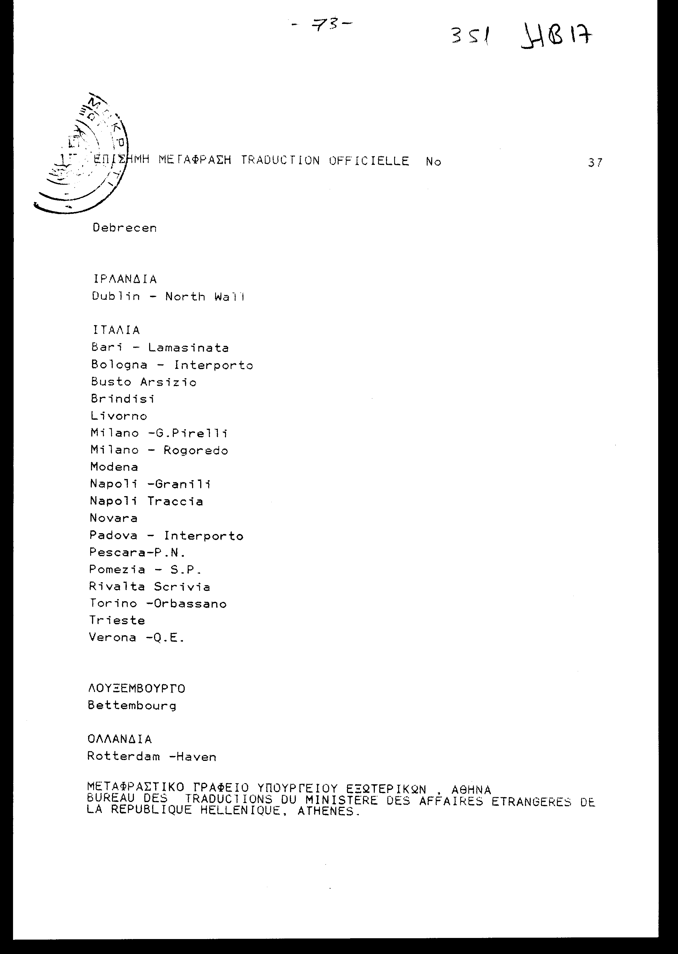
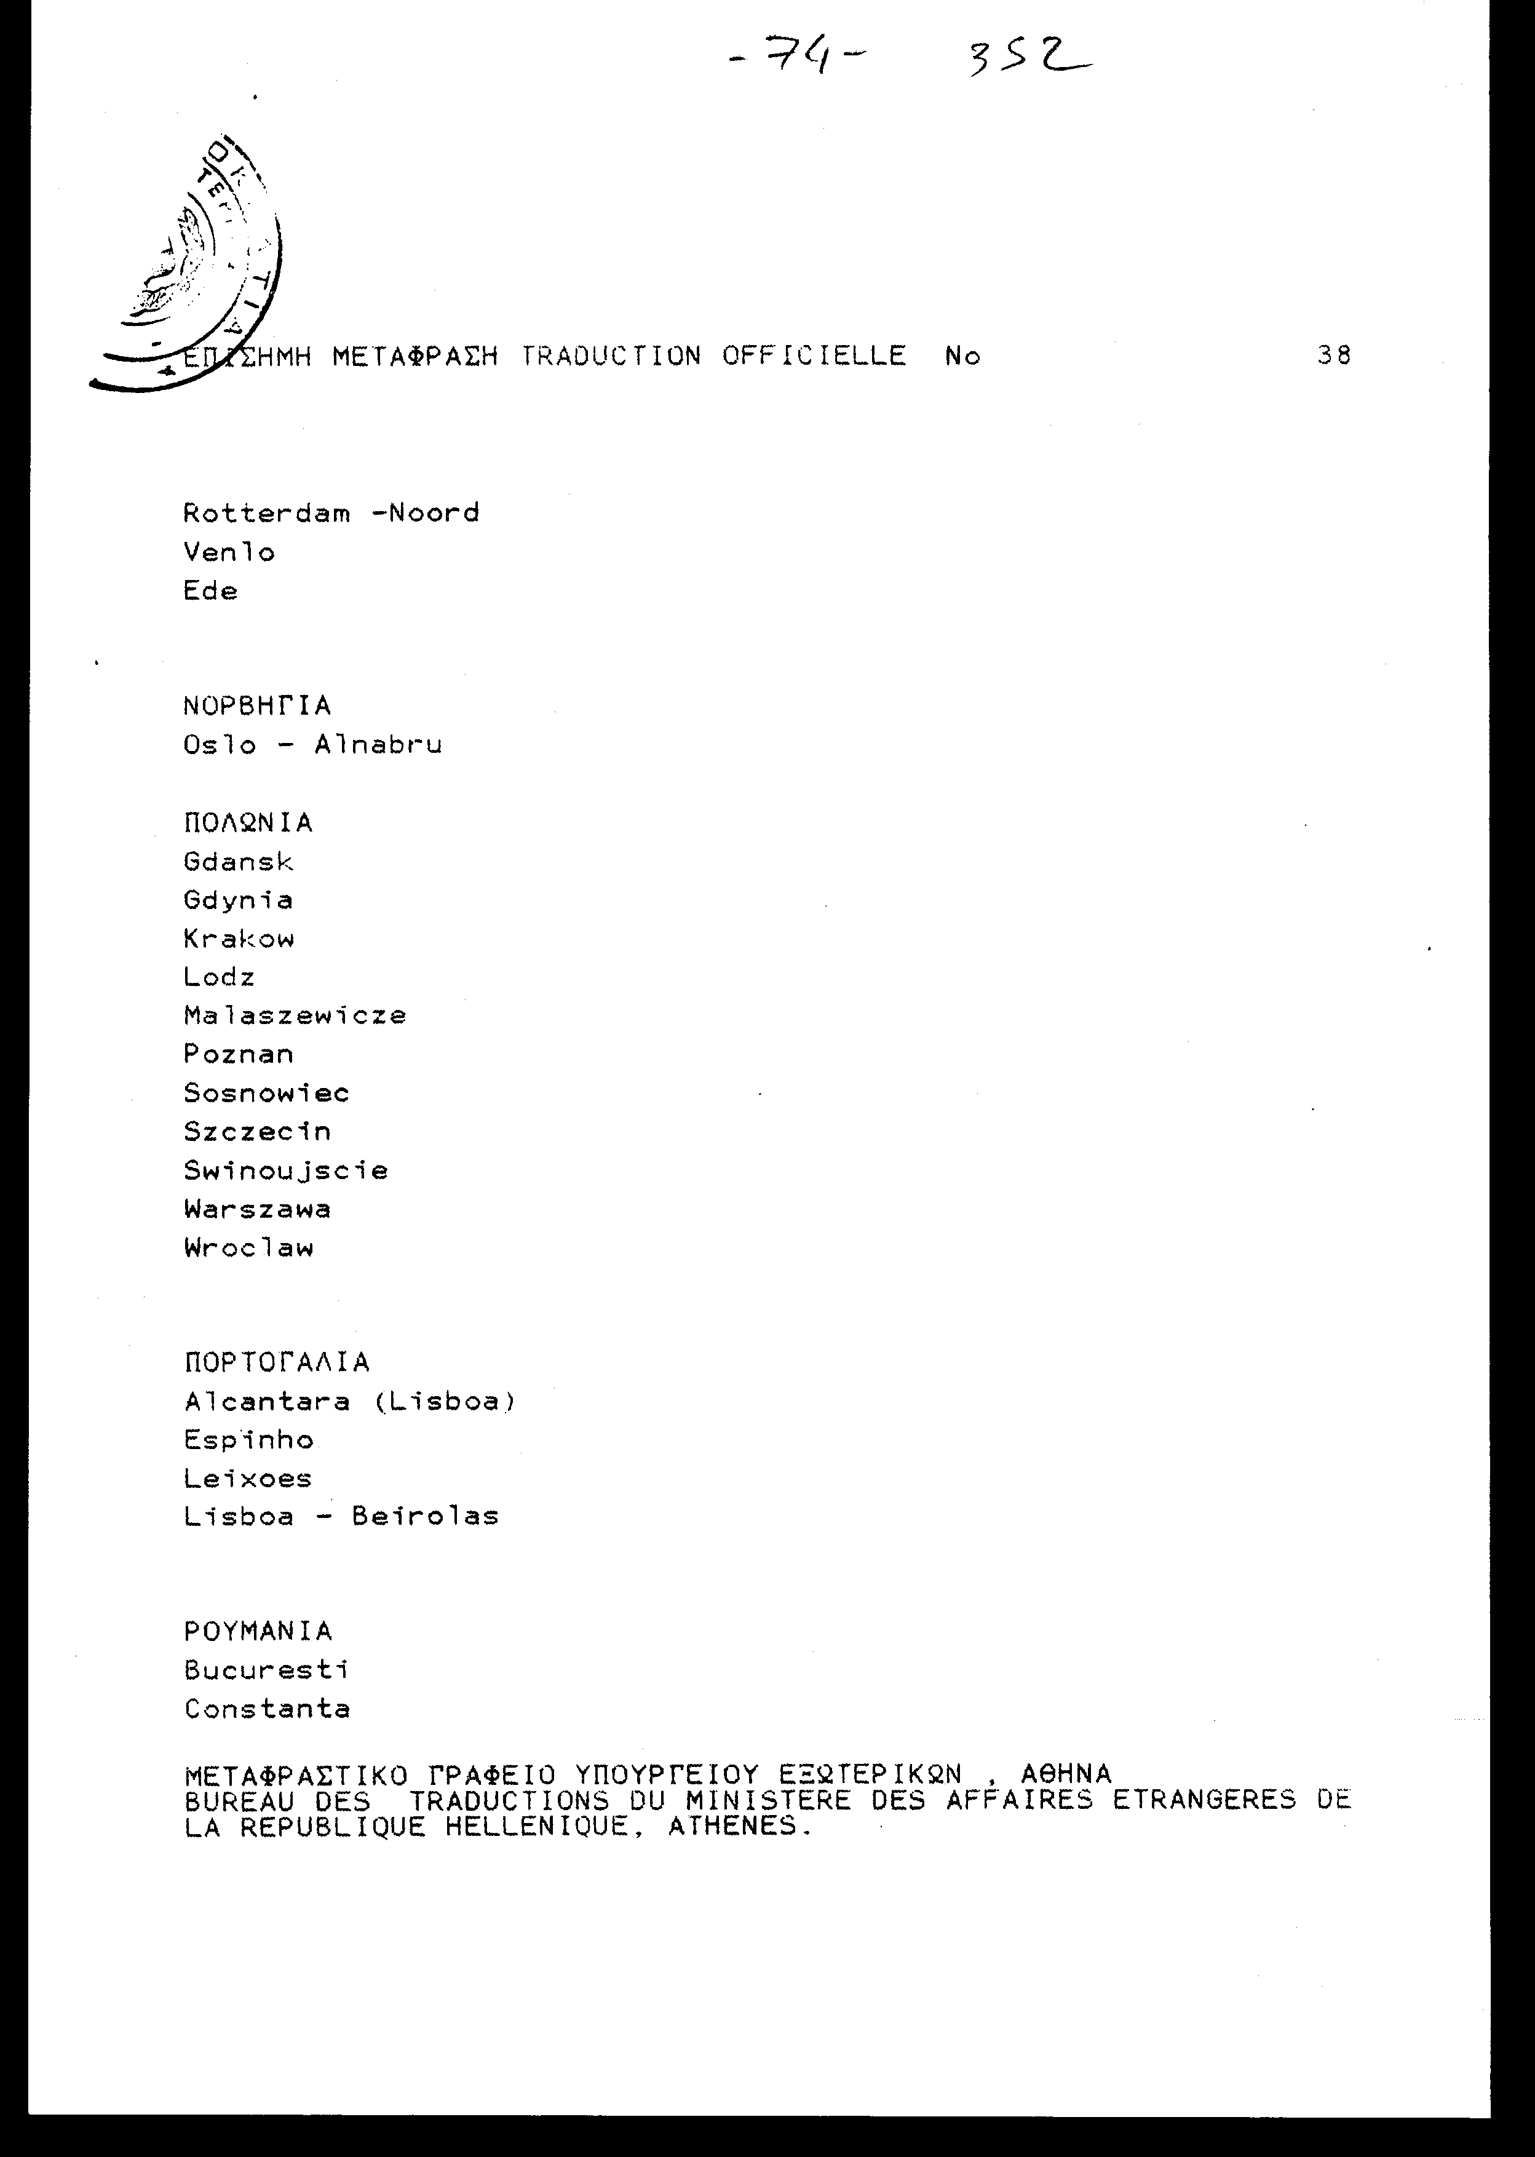
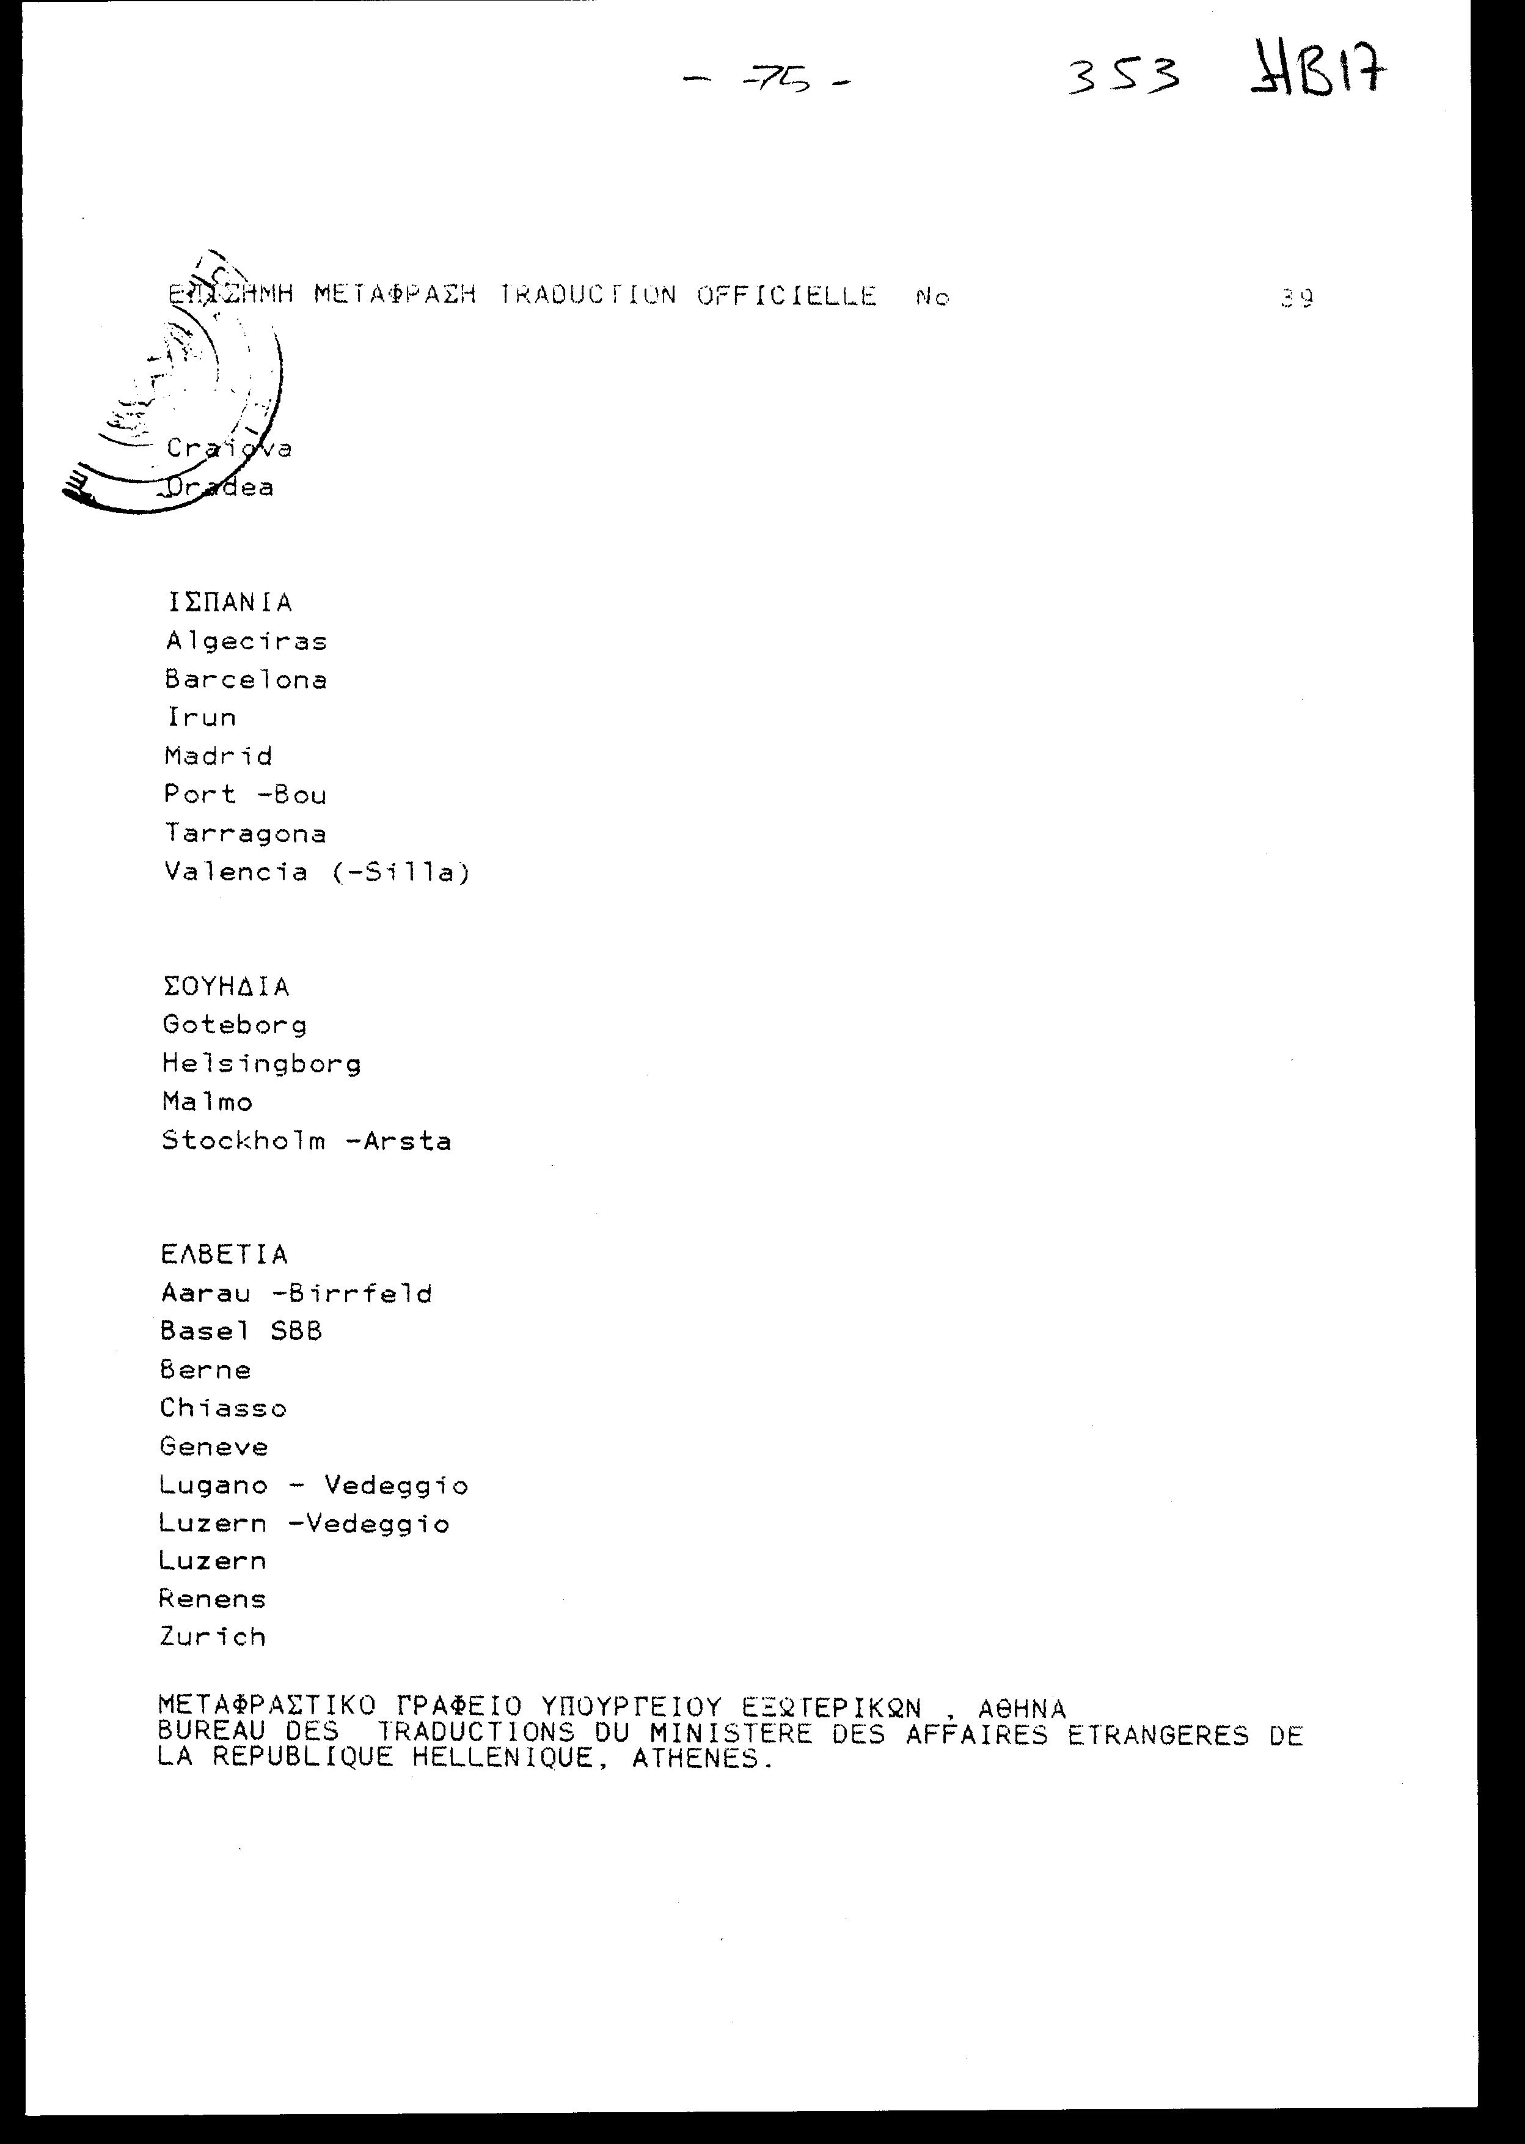
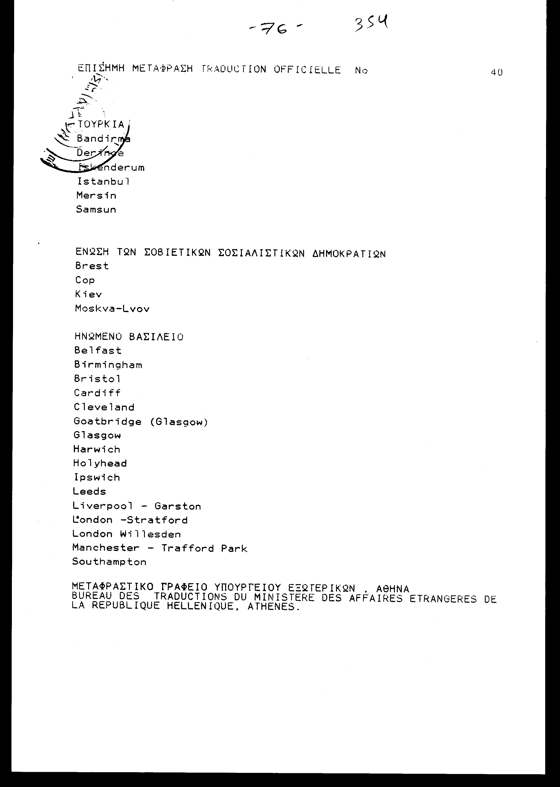
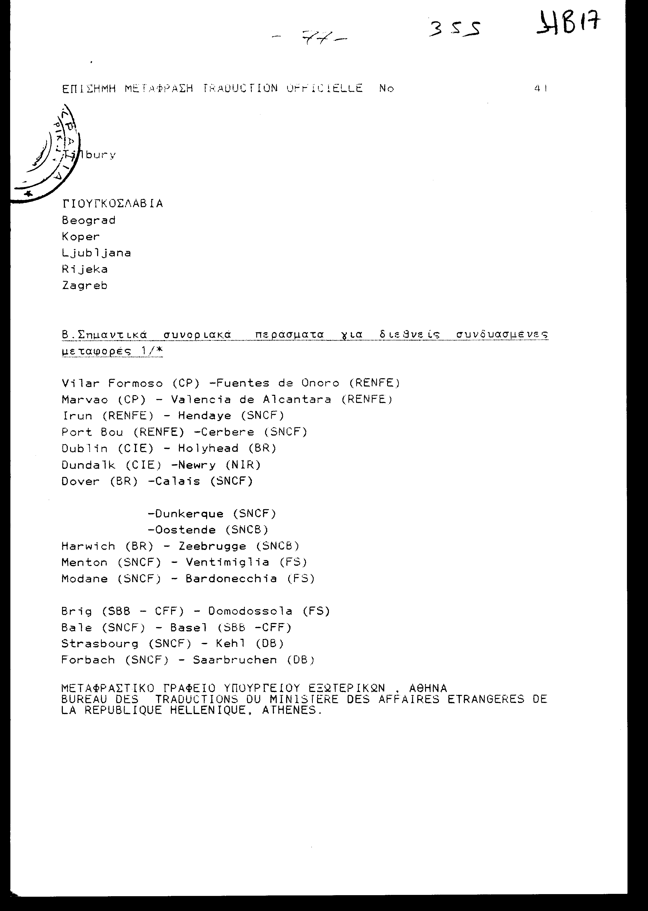
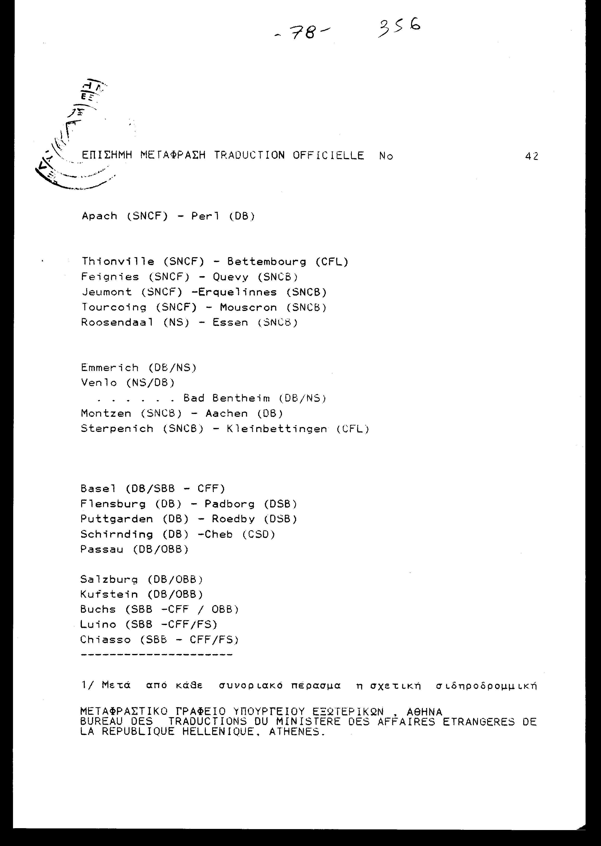
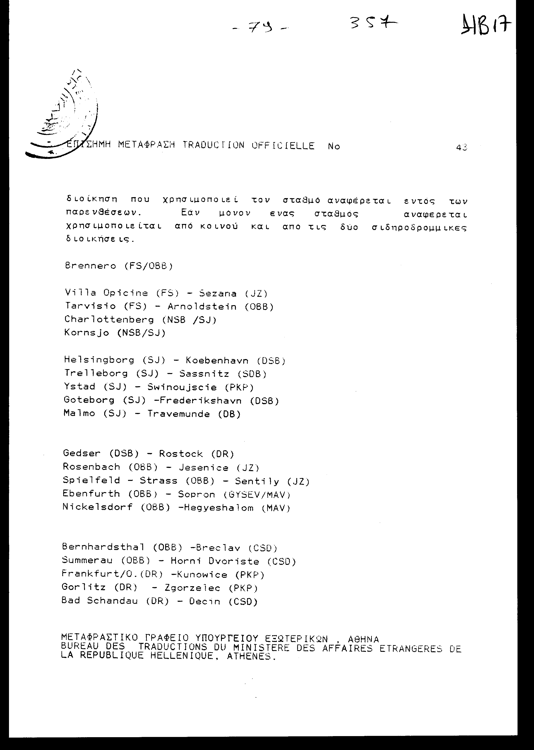
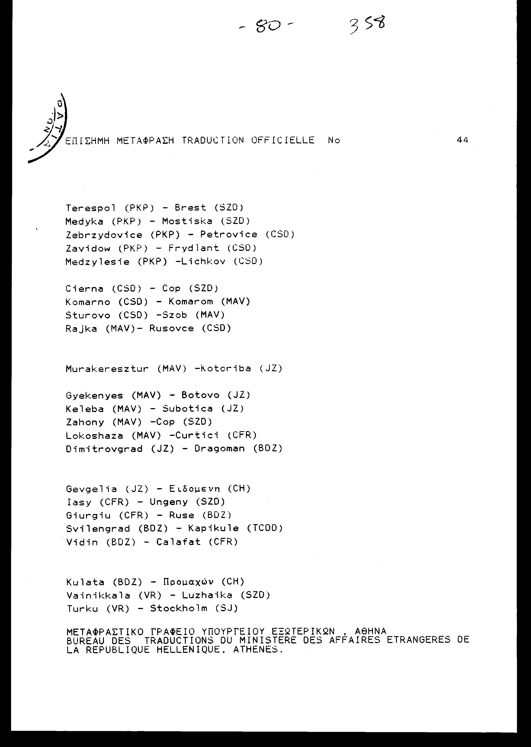
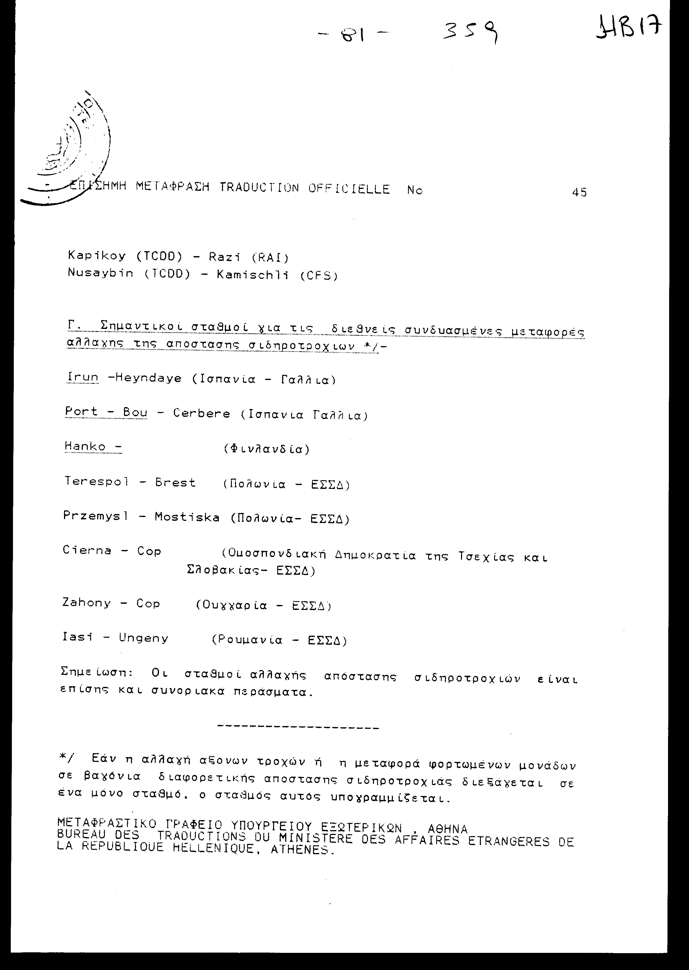
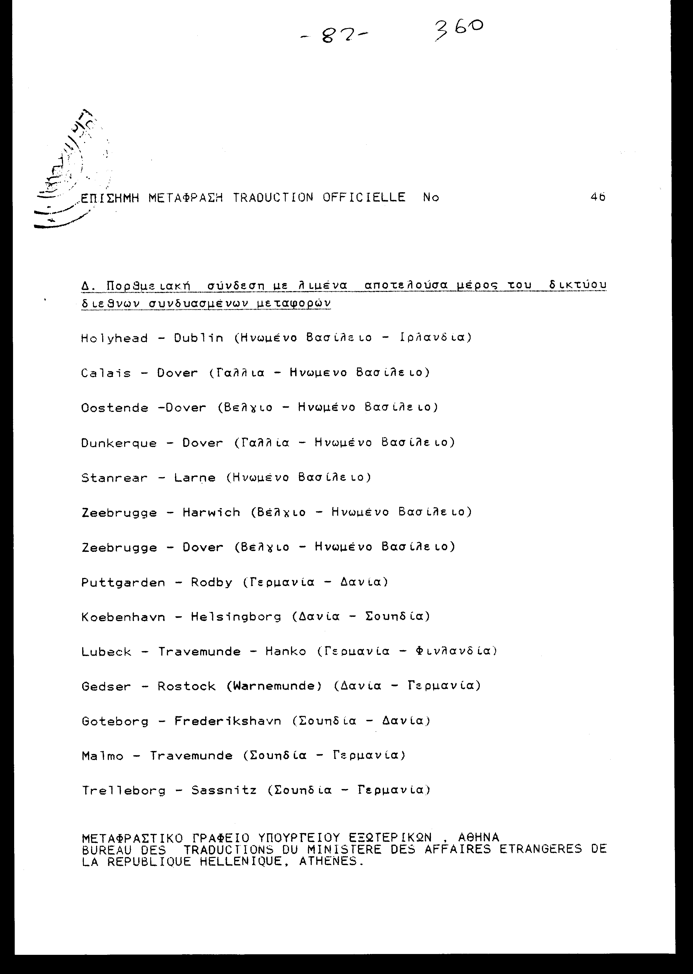
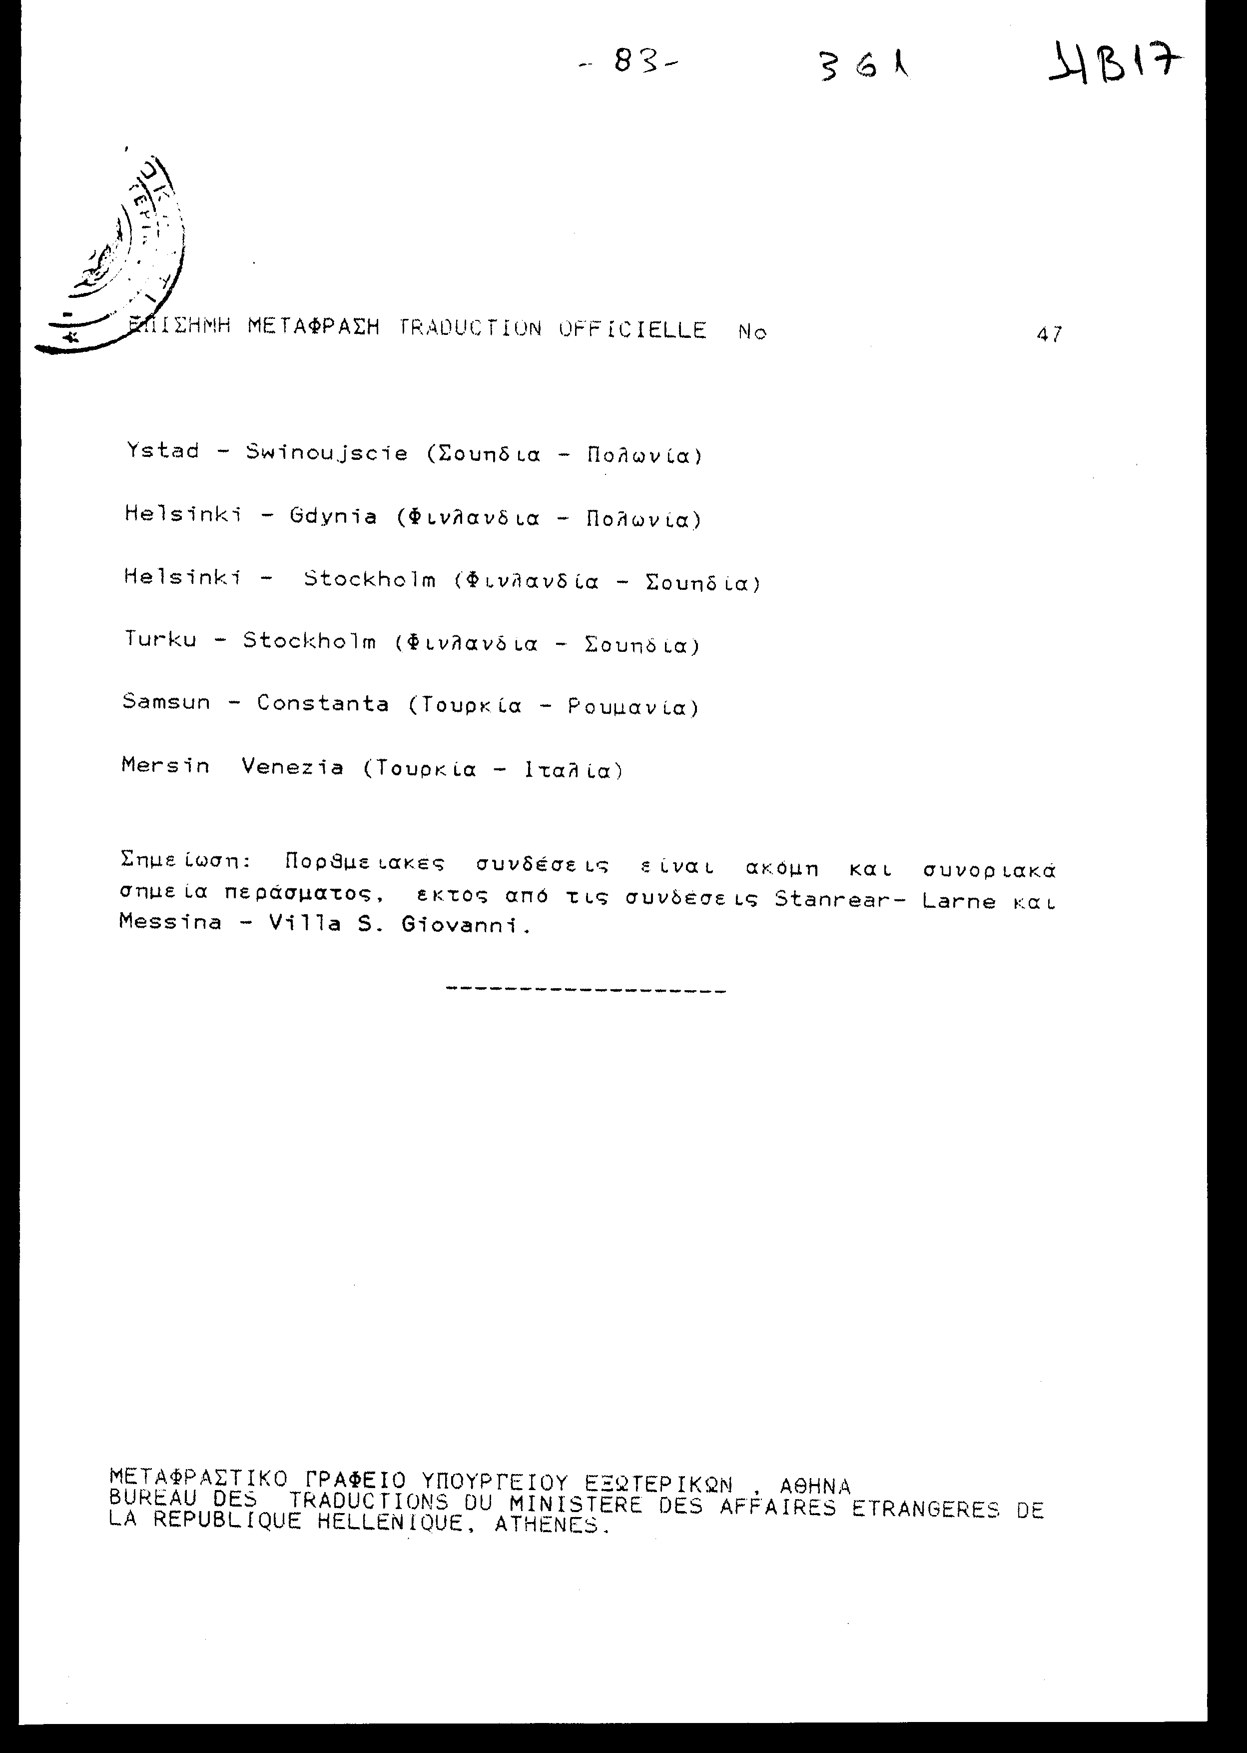

Παράρτημα ΙΙΙ
ΤΕΧΝΙΚΑ ΧΑΡΑΚΤΗΡΙΣΤ1ΚΑ TOY ΔΙΚΤΥΟΥ ΣΗΜΑΝΤΙΚΩΝ ΓΡΑΜΜΩΝ ΔΙΕΘΝΩΝ ΣΥΝΔΥΑΣΜΕΝΩΝ ΜΕΤΑΦΟΡΩΝ
Προκαταρτικά σχόλια
Οι παράμετροι εκτίθενται περιληπτικά στον παρακάτω πίνακα. Οι τιμές που φαίνονται στη στήλη Α του πίνακα πρέπει να θεωρηθούν ως σημαντικοί στόχοι προς επίτευξη σύμφωνα με τα σχέδια εθνικής σιδηροδρομικής ανάπτυξης. Οποιαδήποτε παρεκτροπή από τις τιμές αυτές πρέπει να θεωρηθεί ως εξαίρεση.
Οι γραμμές έχουν διαχωριστεί σε δύο βασικές κατηγορίες:
(α) Yφιστάμενες γραμμές, ικανές να βελτιωθούν όπου απαιτείται. Είναι συχνά δύσκολο και μερικές φορές αδύνατο να μεταβάλλονται, παραδείγματος χάριν, τα γεωμετρικά τους χαρακτηριστικά, και οι προϋποθέσεις πρέπει να κάμπτονται για κάθε τέτοια γραμμή.
(β)Νέες γραμμές που θα δημιουργηθούν
Αναλογικά, οι προδιαγραφές που δίδονται στον παρακάτω πίνακα επίσης ισχύουν, όπου είναι εφικτό, και για τις υπηρεσίες των πορθμείων οι οποίες αποτελούν ένα σύνολο με το σιδηροδρομικό δίκτυο.

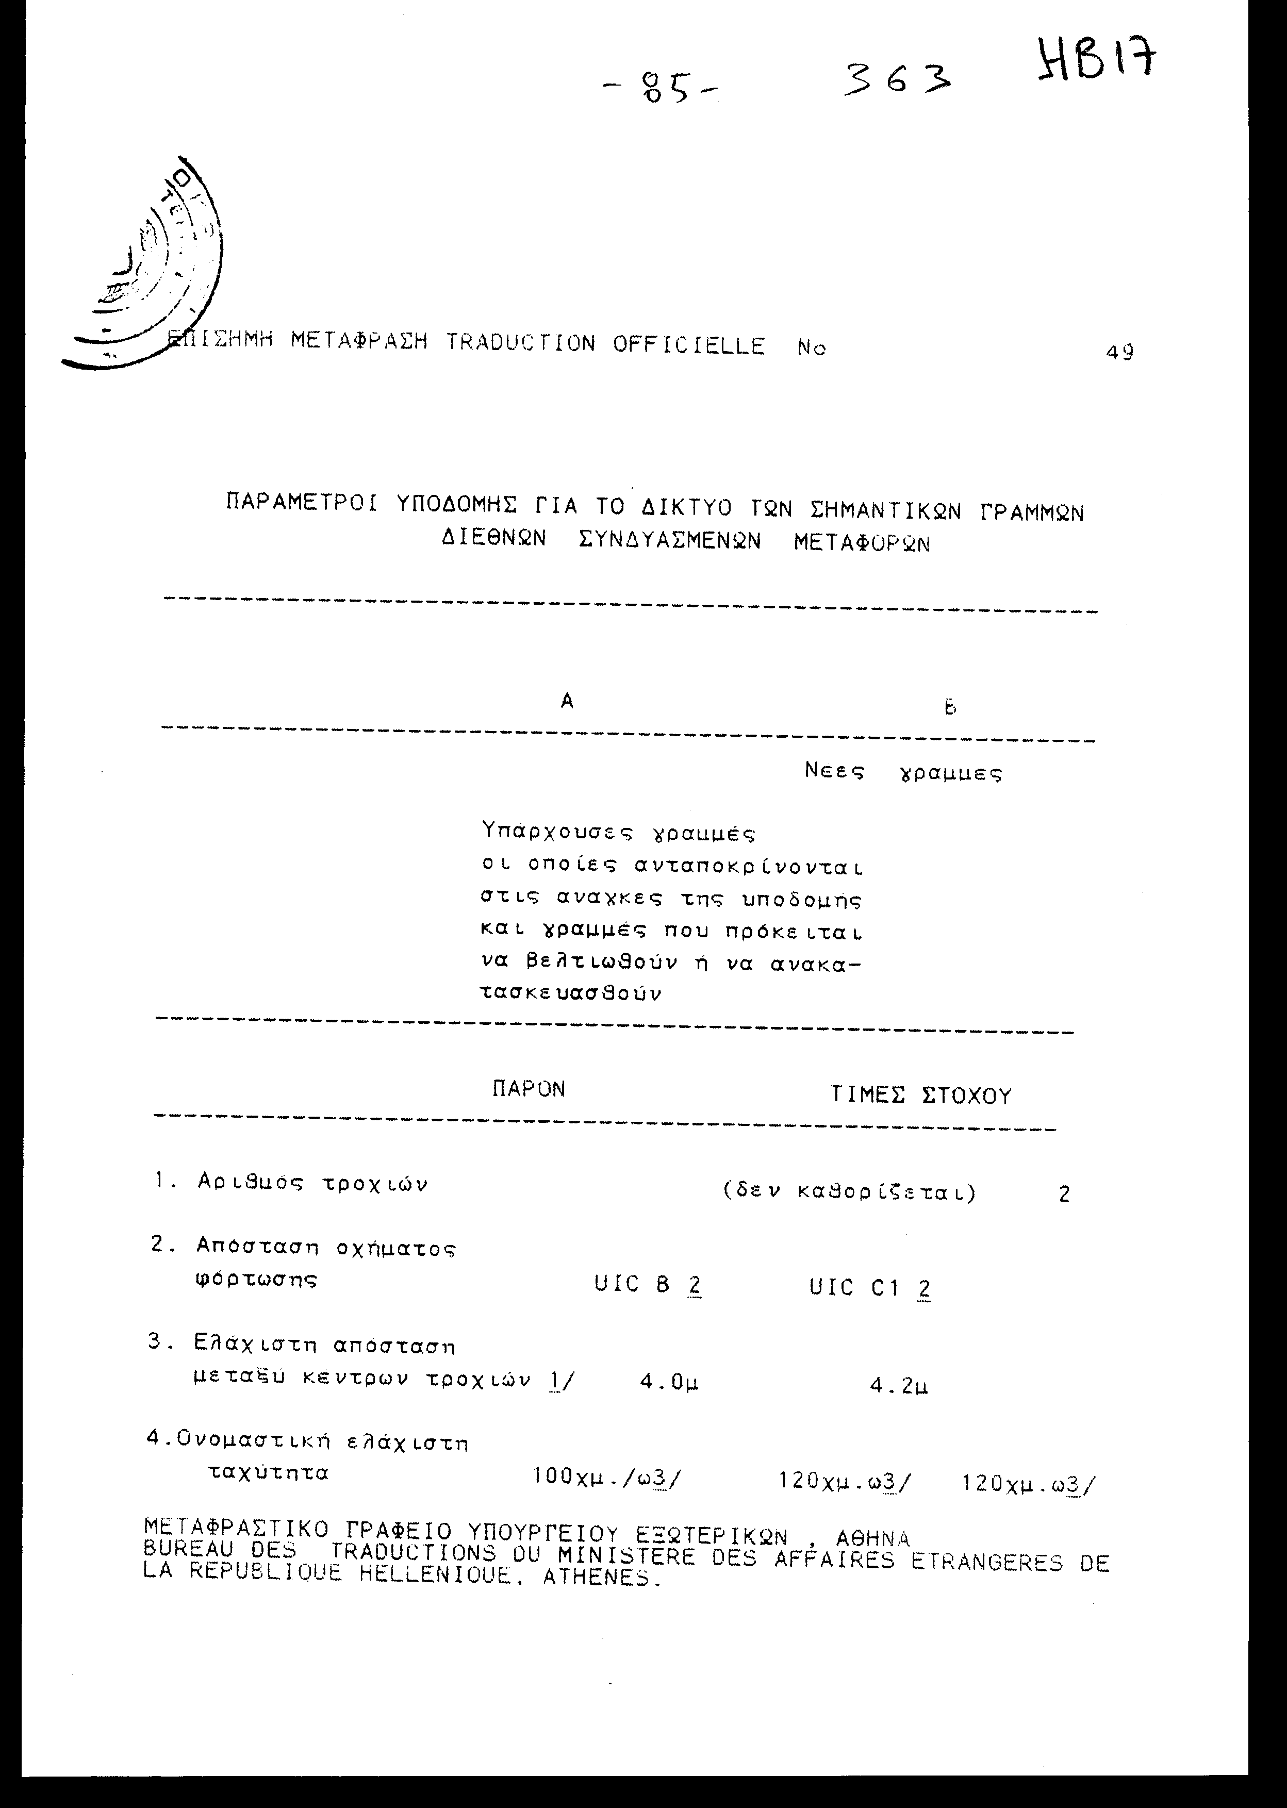
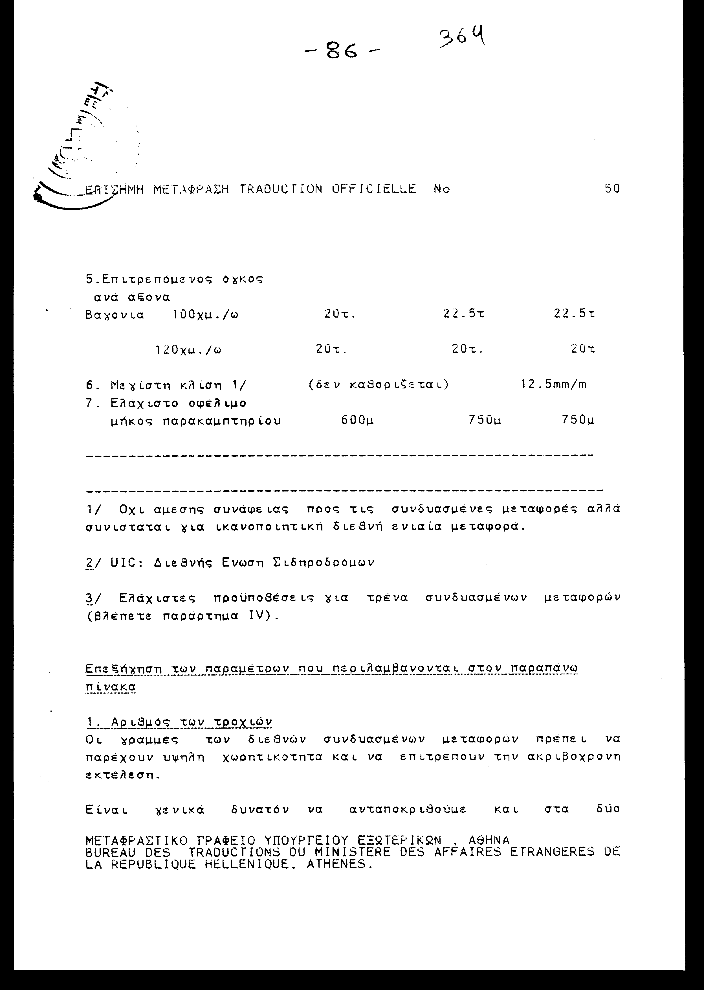

προαπαιτούμενα μόνον στις γραμμές με δύο τουλάχιστον τροχιές. Εν τούτοις, γραμμές με μια μόνον τροχιά θα γίνουν δεκτές εάν Οι άλλες παράμετροι της Συμφωνίας ακολουθούνται.
2. Απόσταση σιδηροτροχιών για φόρτωση βαγονιών
Αυτή είναι η ελάχιστη απόσταση των σιδηροτροχιών για φόρτωση επί των γραμμών διεθνών συνδυασμένων μεταφορών.
Στις νέες γραμμές, συνήθως συντρέχει μόνον ένα μικρό οριακό κόστος επένδυσης με την υιοθέτηση μεγάλης απόστασης σιδηροτροχιών για φόρτωση και για το λόγο αυτό επιλέχθηκε απόσταση UΙC C1.
Η απόσταση C1 επιτρέπει, για παράδειγμα:
Στην μεταφορά οχημάτων οδικής μεταφοράς προϊόντων και οδικώς τρένων ,φορτηγά με ρυμουλκά, αρθρωτικά οχήματα, τρακτέρ και. ημιρυμουλκούμενα ) να συμφωνεί με την Ευρωπαϊκή οδική απόσταση για φόρτωση (ύψος 4μ. πλάτος 2.5μ) σε ειδικά , βαγόνια με ύψος Φόρτωσης πάνω από το ύψος της γραμμής 60cm.
Την μεταφορά συνήθων οδικών ημιρυμουλκούμενων πλάτους 2,5 μ και 4μ ύψος σε κοίλα βαγόνια με κανονικά τροχοφορεία.
Την μεταφορά κιβωτίων πλάτους 2.44μ. και ύψους 2.9u. σε κοινά επίπεδα βαγόνια.
Την μεταφορά εναλλασσόμενων εμπορευματοκιβωτίων πλάτους 2 .6 σε κοινά επίπεδα βαγόνια.
Την μεταφορά των κιβωτίων / εναλλασσόμενων εμπορευματοκιβωτίων

πλάτους 2.6μ. και. ύψους 2.9μ. σε κατάλληλα βαγόνια.
Οι υπάρχουσες γραμμές που διασχίζουν ορεινές περιοχές (όπως τα Πυρηναία, Massif central, τις Άλπεις, τα Γιούρα, Απέννινα, τα Καρπάθια) έχουν πολλά τούνελ ανταποκρινόμενα στην απόσταση φόρτωσης της Τεχνικής Μονάδας, ή αποστάσεις κατά τι μεγαλυτέρου ύψους στο κέντρο της τροχιάς. Η αύξηση αυτή ώστε να ανταποκρίνεται στην απόσταση UIC C1 είναι σχεδόν σε όλες τις περιπτώσεις αδύνατον από οικονομική και χρηματοδοτική σκοπιά.
Για το λόγο αυτό επιλέχθηκε η απόσταση UIC Β για τις γραμμές αυτές, γιατί επί παραδείγματι, επιτρέπει:
Την μεταφορά των φορτηγών ISO, πλάτους 2.44μ. και ύψους 2.90μ., σε επίπεδα βαγόνια - φορτηγά με ύψος φόρτωσης 1.18 μ. πάνω από το ύψος της σιδηροτροχιάς.
Την μεταφορά εναλλασσομένων εμπορευματοκιβωτίων πλάτους 2.5μ. και ύψους 2.6μ. σε κοινά επίπεδα βαγόνια (ύψος φόρτωσης 1.246μ.):
Την μεταφορά ημιρυμουλκούμενων σε κοίλα βαγόνια.
Την μεταφορά εναλλασσομένων εμπορευματοκιβωτίων / φορτηγών, πλάτους 2, 6μ και ύψους 2.9μ. σε ειδικά βαγόνια με χαμηλό φορτωτή.
Οι περισσότερες από τις υφιστάμενες γραμμές διεθνών συνδυασμένων μεταφορών παρέχουν τουλάχιστον την απόσταση U1C Β. Στην περίπτωση των άλλων, η βελτίωση σε αυτά τα επίπεδα δεν απαιτεί συνήθως μεγάλες επενδύσεις.

4. Οριακή ελάχιστη ταχύτητα.
H οριακή ελαχίστη ταχύτητα ορίζει τα γεωμετρικά χαρακτηριστικά του τμήματος (ακτίνα καμπύλης και κλίσης), την ασφάλεια των εγκαταστάσεων (απόσταση τροχοπέδησης) και τον συντελεστή τροχοπέδησης του τροχαίου εξοπλισμού του σιδηροδρομικού οργανισμού.
5 . Επιτρεπόμενος όγκος ανά άξονα
Αυτός είναι ο επιτρεπόμενος όγκος που γραμμές διεθνών συνδυασμένων μεταφορών δύνανται να φέρουν.
Οι γραμμές διεθνών συνδυασμένων μεταφορών θα πρέπει να είναι σε θέση να δέχονται τα πλέον σύγχρονα υφιστάμενα και μελλοντικά μεταφορικά οχήματα, ειδικότερα:
Βαγόνια με όγκο 20 τόνους ανά άξονα ο οποίος ανταποκρίνεται στο UIC κατηγορίας Γ. υιοθετήθηκε βαγόνι δεχόμενο όγκο 22,5 τόνους ανά άξονα μέχρι 100χμ/ώρα, σύμφωνα με τις πρόσφατες αποφάσεις του UΙC.Τα όρια των 20 τόνων για ταχύτητα 120χμ./ώρα είναι εκείνα που θεσπίσθηκαν από τους κανονισμούς του UIC.
Σύμφωνα με τους κανονισμούς του UIC, οι τιμές ανά άξονα που εμφαίνονται ισχύουν για διάμετρο τροχού όχι μικρότερη από 840mm.
7 . Ελάχιστο ωφέλιμο μήκος παρακαμπτηρίου
Το ελάχιστο ωφέλιμο μήκος παρακαμπτηρίου στις γραμμές διεθνών

συνδυασμένων μεταφορών είναι απαραίτητο για τρένα συνδυασμένων μεταφορών (βλέπετε Παράρτημα IV).

Παράρτημα IV
ΠΑΡΑΜΕΤΡΟΙ ΑΠΟΔΟΣΗΣ TΩN ΤΡΕΝΩΝ ΚΑΙ ΕΛΑΧΙΣΤΑ ΠΡΟΤΥΠΑ ΥΠΟΔΟΜΗΣ
Α. Προϋποθέσεις για ικανοποιητικές υπηρεσίες διεθνών συνδυασμένων μεταφορών
1. Προκείμενου να είμαστε σε θέση να εγγυηθούμε μία ικανοποιητική και ταχεία ροή μεταφοράς, απαιτούμενη από σύγχρονες μεθόδους παραγωγής και διανομής των προϊόντων, οι υπηρεσίες διεθνών συνδυασμένων μεταφορών πρέπει να πληρούν ειδικότερα τα παρακάτω απαιτούμενα:
(α) αναχώρηση / άφιξη σύμφωνα με τις απαιτήσεις των πελατών (ειδικότερα ώρες κλεισίματος προς παραλαβή να είναι αργά και ενωρίς για διάθεση των προϊόντων), τακτικές υπηρεσίες.
(β) σύντομη διάρκεια για μεταφορά πόρτα - πόρτα, υψηλή απόδοση ακριβείας, εγγυημένες ώρες μεταφοράς.
(χ) εγγυημένες και ακριβείς πληροφορίες για τη διαδικασία μεταφοράς, απλή έντυπη υποστήριξη, χαμηλό κίνδυνο ζημιών.
(δ) ικανότητα μεταφοράς όλων των ειδών των δεμάτων και όλων των τύπων μονάδων φόρτωσης που μπορούν να μεταφερθούν σε διεθνή Ευρωπαϊκή οδική μεταφορά. Με την έννοια αυτή, πρέπει να ληφθούν υπόψη οι προβλεπόμενες εξελίξεις σχετικώς με το βάρος και τις διαστάσεις των μονάδων φόρτωσης.

2. Τα απαιτούμενα αυτά πρέπει να πληρούνται μέσω:
(α) υψηλής ταχύτητας μεταφοράς (υπολογιζόμενη από την αναχώρηση μέχρι τον τόπο προορισμού, συμπεριλαμβανομένων και όλων των εξόδων), η οποία πρέπει να είναι περίπου ίδια, η πιθανόν να υπερβαίνει εκείνη της οδικής μεταφοράς από το ένα άκρο στο άλλο.
(β) αξιοποίησης των μη εργάσιμων ωρών των εντολέων (π.χ. μεταφορά κατά τη διάρκεια της νύχτας), έτσι ώστε να υπάρχει η ικανότητα να τεθούν τα προϊόντα σε διάθεση τις πρωινές ώρες όπως είναι επιθυμητό από τους πελάτες.
(γ ) καταλλήλου και επαρκούς εξοπλισμού και ικανοτήτων
υποδομής (π.χ. επαρκή μέτρα φόρτωσης)-
(δ) απ' ευθείας σιδηροδρομικής σύνδεσης, εάν τούτο είναι δυνατόν (π.χ. αποκλείοντας ή μειώνοντας στο ελάχιστο την μεταφορά των παραδοθέντων σε άλλα τρένα κατά τη διάρκεια της διαδρομής. ) -
(ε) οργανωτικών μέτρων προς βελτίωση της ροής μεταφοράς χρησιμοποιώντας συστήματα τηλεπικοινωνίας.
3. Προκειμένου να πληρωθούν τα παραπάνω προαπαιτούμενα τα τρένα και οι διευκολύνσεις υποδομής πρέπει να είναι ικανοποιητικής απόδοσης, π.χ. πρέπει να ανταποκρίνονται σε ορισμένα ελάχιστα πρότυπα στα οποία πρέπει να προσαρμοσθούν όλες οι αρχές που έχουν σχέση με μια συγκεκριμένη μεταφορική σχέση,
4. Οι παράμετροι απόδοσης και τα παρακάτω πρότυπα ειδικά
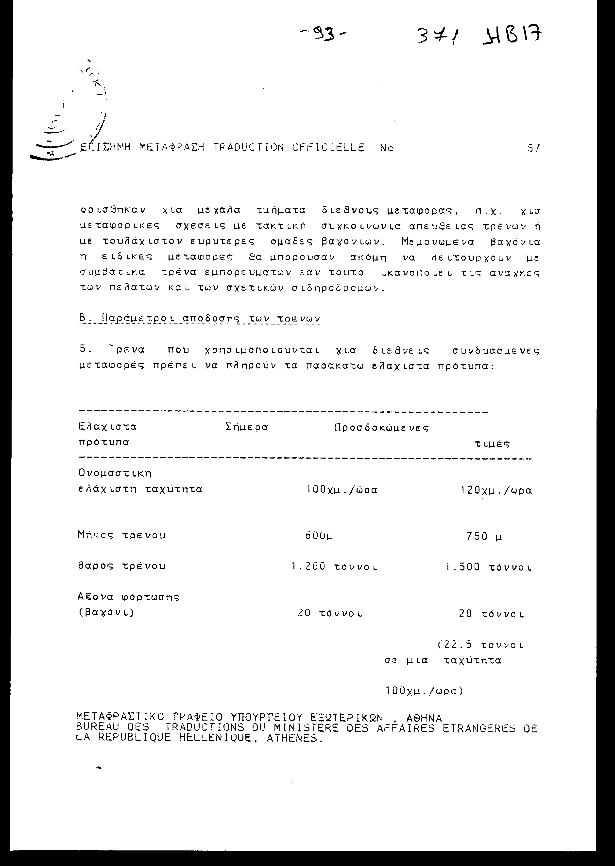

Εάν τα απευθείας τρένα δεν δύνανται, να λειτουργήσουν, εάν είναι δυνατόν, τα τρένα πρέπει να αποτελούνται μόνοo από λίγες ομάδες βαγονιών, των οποίον τα βαγόνια σε κάθε ομάδα πρέπει να έχουν τον αυτό προορισμό. Δεν πρέπει να υπάρχουν στάσεις κατά την πορεία για λειτουργικούς λόγους ή ελέγχους σε συνοριακά σημεία, εάν είναι εφικτό.
6. Ο τροχαίος εξοπλισμός του σιδηροδρομικού οργανισμού θα ανταποκρίνεται στα παραπάνω πρότυπα που έχουν σχέση με την ταχύτητα και τη φόρτωση του άξονα και θα είναι ικανός να μεταφέρει όλες εκείνες τις μονάδες φόρτωσης που πρέπει να ληφθούν υπόψη σχετικώς με το βάρος και τις διαστάσεις.
7. Τρένα συνδυασμένων μεταφορών θα αξιολογούνται ως υψίστης προτεραιότητας. Το χρονοδιάγραμμα τους θα σχεδιάζεται κατά τέτοιο τρόπο ώστε να συμβαδίζει με τις απαιτήσεις των πελατών για εγγυημένες και τακτικές υπηρεσίες μεταφοράς.
Γ. Ελάχιστα πρότυπα για σιδηροδρομικές γραμμές
8. Οι σιδηροδρομικές γραμμές που πρόκειται να χρησιμοποιηθούν για διεθνείς συνδυασμένες μεταφορές θα διαθέτουν ένα επαρκές δυναμικό τρένων ημερησίως, έτσι ώστε να αποφύγουν ώρες αναμονής για τρένα συνδυασμένων μεταφορών. Τα τρένα αυτά δεν πρέπει να καθυστερούν λόγω μη εργασίμων ωρών.
9. Για τη βελτίωση των σιδηροδρομικών γραμμών, θα εφαρμόζονται οι παράμετροι υποδομής που περιλαμβάνονται στο παράρτημα III
*·/ Οι τιμές αυτές πρέπει va έχουν επιτευχθεί περίπου έως το έτος 2000.Δεν θα αποκλείουν την ταχύτερη επίτευξη υψηλότερων προτύπων εφόσον αυτά δεν παρακωλύουν την διεθνή εξέλιξη των συνδυασμένων μεταφορών
Δ. Ελάχιστα πρότυπα για αφετηρίας
10. Για τον ικανοποιητικό χειρισμό των εμπορευμάτων στις αφετηρίες τα ακολούθα πρότυπα θα πληρούνται:
(α) Η περίοδος από τον τελευταίο χρόνο παραλαβής των εμπορευμάτων μέχρι την αναχώρηση των τρένων, και από την άφιξη των τρένων μέχρι την παροχή των βαγονιών ετοίμων προς εκφόρτωση των μονάδων φόρτωσης δεν θα υπερβαίνει την μία ώρα, εκτός εάν οι επιθυμίες των πελατών σχετικώς με την τελευταία ώρα παραλαβής ή παράδοσης των αγαθών μπορεί να ικανοποιηθεί με άλλους τρόπους.
(β) Η περίοδος αναμονής των οδικών οχημάτων που παραδίδουν η παραλαμβάνουν τις μονάδες φόρτωσης θα είναι όσο γίνεται πιο σύντομη (το ανώτερο 20 λεπτά)
(γ) Η επιλογή της θέσης της αφετηρίας θα γίνει κατά τέτοιο τρόπο ώστε :
-να είναι εύκολα και γρήγορα προσιτή οδικώς από τα οικονομικό κέντρα.

-εντός του σιδηροδρομικού δικτύου, είναι καλά συνδεδεμένο με τις γραμμές μεγάλων αποστάσεων, για μεταφορική σύνδεση με συγκοινωνία ομάδων βαγονιών, έχει. καλή πρόσβαση στα φορτηγά τρένα ταχείας σύνδεσης των συνδυασμένων μεταφορών.
1. Τα ελάχιστα πρότυπα για ενδιάμεσους σταθμούς που αναφέρονται παρακάτω θα ισχύουν επίσης και για τις αφετηρίες.
Ε. Ελάχιστα πρότυπα για ενδιαμέσους σταθμούς
12. Οι σταθμοί των τρένων συνδυασμένων μεταφορών κατά τη διάρκεια της πορείας. αναγκαίοι για τεχνικούς ή λειτουργικούς λόγους, για παράδειγμα σε αλλαγή ομάδων βαγονιών η σταθμών μέτρησης αλλαγής, θα χρησιμοποιούνται ταυτόχρονα για διεκπεραίωση έργου το οποίο διαφορετικά θα απαιτούσε συμπληρωματικές ομάδες (π.χ. συνοριακός έλεγχος, αλλαγή μηχανής). Η υποδομή τέτοιων ενδιαμέσων σταθμών 8α συμμορφώνεται στα παρακάτω προαπαιτούμενα:
Επαρκή δυναμικότητα τρένων ημερησίως στις γραμμές τροφοδότησης για να αποφευχθούν καθυστερήσεις τρένων στις συνδυασμένες μεταφορές.
Οι είσοδοι και έξοδοι από και προς τις γραμμές τροφοδότησης θα επιτρέπουν στα τρένα να αντιλαμβάνονται την καθυστέρηση στις εισόδους και εξόδους. Η δυναμικότητα τους θα είναι αρκετά
μεγάλη για να αποφευχθούν καθυστερήσεις αφικνούμενων και/η αναχωρούντων δρομολογίων συνδυασμένων μεταφορών
Η επαρκής χωρητικότητα των σιδηροτροχιών για τους διαφόρους τύπους τροχιών, όπως απαιτείται για τη διεκπεραίωση της συγκεκριμένης εργασίας εκτός σταθμού, ειδικά για την άφιξη/ αναχώρηση των τροχιών, τον σχηματισμό των σιδηροτροχιών, επιλογή γραμμών και των ακινητοποιηθέντων τροχιών, τροχιών φόρτωσης και τροχιών αλλαγής απόστασης σιδηροτροχιών.
Οι προαναφερθείσες τροχιές θα διαθέτουν απόσταση σιδηροτροχιών φόρτωσης που αντιστοιχεί προς εκείνες των σιδηροδρομικών γραμμών που θα χρησιμοποιηθούν (UIC 8 ή UΙC CI)..
Το μήκος της τροχιάς θα είναι αρκετό για να φιλοξενήσει πλήρη τρένα συνδυασμένων μεταφορών.
Στην περίπτωση ηλεκτρικής έλξης οι τροχιές θα είναι προσιτές μέσω ηλεκτρικών ελκτικών μονάδων (στους συνοριακούς σταθμούς: με ηλεκτρικές ελκτικές μονάδες του συνδεδεμένου σχετικού σιδηρόδρομου).
Η χωρητικότητα για την πρόσβαση σε πλοίο, αλλαγή ομάδων βαγονιών, η αλλαγή απόστασης σιδηροτροχιών και ο συνοριακός έλεγχος θα εγγυώνται ότι οι απαραίτητοι σταθμοί θα είναι όσο γίνεται πιο σύντομοι.
(α) Σταθμοί για την αλλαγή ομάδων βαγονιών
13. Οι συνδυασμένες μεταφορές εάν είναι δυνατόν, θα
διεξάγovται με απευθείας τρένα μεταξύ των σταθμών εκκίνησης και υποδοχής.. Εάν τούτο δεν είναι οικονομικό λόγω του χαμηλού μέτρου των εμπορευμάτων, και εάν κατά συνέπεια η μεταφορά των εμπορευμάτων των συνδυασμένων μεταφορών είναι αναπόφευκτη, θα πρέπει να γίνει τουλάχιστο με ομάδες βαγονιών. Ο χρόνος στάθμευσης προκείμενου να διεκπεραιωθούν οι εργασίες αυτές δεν θα πρέπει να υπερβαίνει κάθε φορά τα 50 λεπτά. Τούτο μπορεί να επιτευχθεί. με μια κατάλληλη δημιουργία τρένων (τα οποία θα πρέπει, να τρέχουν όσο το δυνατόν μακρύτερες αποστάσεις, επίσης διασυνοριακές) μαζί με μια επαρκή υποδομή των σταθμών αλλαγής των ομάδων βαγονιών.
(β) Σημεία συνοριακού περάσματος
14.. Τα τρένα συνδυασμένων μεταφορών θα πρέπει να τρέχουν όσο το δυνατόν πιο μακριά καθ' όλη τη διαδρομή των συνόρων μέχρι ένα σταθμό όπου η αλλαγή των ομάδων των βαγονιών είναι απαραίτητη ούτως ή άλλως η μέχρι το τελικό σημείο του προορισμού τους, χωρίς να είναι υποχρεωμένα να σταματήσουν κατά τη διάρκεια της διαδρομής.. Εάν είναι δυνατόν, δεν θα γίνονται στάσεις στα σύνορα ή εάν τούτο είναι αναπόφευκτο, μόνον πολύ μικρές στάσεις (όχι παραπάνω από 30 λεπτά). Τούτο θα γίνει εφικτό :
-με το να μη γίνεται στα σύνορα εργασία που συνήθως πραγματοποιείται ή, εάν τούτο δεν είναι δυνατόν, με το να μεταφέρουν την εργασία αυτή σε μέρη εντός της χωράς όπου τα τρένα πρέπει να σταθμεύουν ούτως η άλλως για τεχνικούς και /η διοικητικούς λόγους..
-με το να σταματούν μόνο μια φορά, και εάν, σε κοινούς συνοριακούς σταθμούς.
γ) Σταθμοί αλλαγής απόστασης μεταξύ των σιδηροτροχιών
15. Προκείμενου να ανταποκριθούμε σε μελλοντικές απαιτήσεις.

εξοικονόμηση χρόνου και οικονομική απόδοση, θα πρέπει να αναπτυχθούν διαδικασίες. Όταν μεταφέρονται μονάδες φόρτωσης σε βαγόνια της άλλης γραμμής, τα απαιτούμενα που αναπτύχθηκε αν παραπάνω για αφετηρία μεταβίβασης; σε πλοίο θα εφαρμοσθούν αναλογικά . Στάσεις σε τέτοιους σταθμούς αλλαγής της απόστασης των σιδηροτροχιών θα πρέπει να διαρκούν όσο γίνεται λιγότερο . Η διαθέσιμη αλλαγή απόστασης σιδηροτροχιών η οι δυνατότητα μεταφοράς είναι επαρκείς για να εγγυηθούν σύντομες σταθμεύσεις .
δ) Πορθμειακή σύνδεση / λιμένες
16. Υπηρεσίες μεταφοράς θα ανταποκρίνονται με τις πορθμειακές υπηρεσίες που προσφέρονται . Οι σταθμεύσεις στους λιμένες για εμπορεύματα σε συνδυασμένες μεταφορές πρέπει να είναι όσο το δυνατόν συντομότερες (εάν είναι δυνατόν όχι περισσότερο από μια ώρα). Πέρα από μια κατάλληλη υποδομή του σταθμού στον πορθμειακό λιμένα, και κατάλληλα πορθμεία (Βλέπετε επομένη παράγραφο 17) θα επιτευχθεί τούτο με τα ακόλουθα μέτρα:
Για τα αναγκαία μέτρα συνοριακού ελέγχου οι προϋποθέσεις που αναφέρονται στην παράγραφο 14 έχουν εφαρμογή.
Τα χρονοδιαγράμματα για τα πορθμεία και τους σιδηροδρόμους πρέπει να συντονίζονται και θα παρέχεται η προώθηση πληροφοριών προς επίσπευση της φόρτωσης των πλοίων και/η σχηματισμού των τρένων.
17. Γα. πορθμεία που χρησιμοποιούνται για συνδυασμένες μεταφορές θα συμμορφώνονται με τα παρακάτω απαιτούμενα:
Κατάλληλα μεγέθη και είδη σκαφών όπως απαιτείται από τις σχετικές μονάδες φόρτωσης / βαγόνια εμπορευμάτων.
Ταχεία φόρτωση και εκφόρτωση των πορθμείων και φύλαξη των μονάδων / βαγονιών φόρτωσης σύμφωνα με τις επιταγές της επακολουθούσας μεταφοράς δια σιδηροδρόμου (χωρισμός των συνδυασμένων μεταφορών από τους επιβάτες και / η την οδική μεταφορά, όπου είναι κατάλληλο).
Εάν οι μονάδες φόρτωσης παραμένουν επί των βαγονιών κατά τον διάπλου, τα πορθμεία θα έχουν εύκολη πρόσβαση, και δεν θα είναι απαραίτητες οι χρονοβόρες διαδικασίες τακτοποίησης, Η απόσταση φόρτωσης μεταξύ των σιδηροτροχιών ο όγκος του άξονα, κ.λπ. πρέπει να συμμορφώνονται με την οριακή παράμετρο στο παράρτημα III.
Εάν η μεταφορά των μονάδων φόρτωσης πρέπει να ισχύσει χωρίς βαγόνια, η πιθανώς αναγκαία οδική μεταφορά μεταξύ της αφετηρίας των πορθμείων και της αφετηρίας των σιδηροδρόμων πρέπει να διέπεται από μικρές αποστάσεις και καλή οδική σύνδεση.
Ακριβής μετάφραση του συνημμένου εγγράφου από την Αγγλική γλώσσα.
Αθήνα 5-3-1992
ο μεταφραστής
Αλέξανδρος Πετρουσόπουλος

Άρθρο δεύτερο
Η αποδοχή κάθε νεώτερης αναθεώρησης των διατάξεων της Συμφωνίας που κυρώνεται, με το νόμο αυτό, καθώς και η ρύθμιση τεχνικών και λεπτομερειακών ζητημάτων εφαρμογής της γίνεται με απόφαση του αρμοδίου κατά περίπτωση Υπουργού ή με κοινή απόφαση των συναρμοδίων κατά περίπτωση Υπουργών , που δημοσιεύεται στην εφημερίδα της Κυβερνήσεως.
Άρθρο τρίτο
Η ισχύς του νόμου αυτού αρχίζει, από τη δημοσίευση του στην Εφημερίδα της Κυβερνήσεως και της Συμφωνίας που κυρώνεται από την ολοκλήρωση των προϋποθέσεων του άρθρου 10 αυτής.
εξωτερικων εμπορικησ ναυτιλιασ
ΚΑΡΟΛΟΣ ΠΑΠΟΥΛΙΑΣ ΓΕΩΡΓΙΟΣ ΚΑΤΣΙΦΑΡΑΣ
ΥΠΟΥΡΓΟΣ ΜΕΤΑΦΟΡΩΝ ΕΠΙΚΟΙΝΩΝΙΩΝ
ΑΘΑΝΑΣΙΟΣ ΤΣΟΥΡΑΣ
Ο ΑΝΑΠΛΗΡΩΤΗΣ ΥΠΟΥΡΓΟΣ
ΠΕΧΩΔΕ
ΚΩΝ/ΝΤΙΝΟΣ ΓΕΙΤΟΝΑΣ

Ε Ι Δ Ι Κ ΗΕ Κ Θ Ε Σ Η (Άρθρο 75 του Συντάγματος)
Επί του σχεδίου Νόμου "Ευρωπαϊκή Συμφωνία για τις κύριες διεθνείς γραμμές συνδυασμένων μεταφορών και συναφών εγκαταστάσεων (AGTC) που υπογράφηκε στη Γενεύη την 1η Φεβρουαρίου 1991".
Με τις διατάξεις του πιο πάνω σχεδίου Νόμου κυρώνεται και έχει την ισχύ που ορίζει το άρθρο 28, παράγραφο 1 του Συντάγματος, η Ευρωπαϊκή Συμφωνία για τις κύριες διεθνείς γραμμές συνδυασμένων μεταφορών και συναφών εγκαταστάσεων (AGTC), που υπογράφηκε στη Γενεύη την 1η Φεβρουαρίου 1991.
Η κυρούμενη Συμφωνία αποσκοπεί στη διευκόλυνση των διεθνών μεταφορών εμπορευμάτων με την προώθηση των συνδυασμένων μεταφορών στην Ευρώπη. Η Συμφωνία θα επιτρέψει στις συμβαλλόμενες χώρες να συμπεριλάβουν στα εθνικά τους προγράμματα, ένα κοινό διεθνές δίκτυο συνδυασμένων μεταφορών εφ' όσον τουλάχιστον μία γραμμή του δικτύου αυτού συνδέει κατά τρόπο συνεχή τις επικράτειες τεσσάρων ή περισσότερων συμβαλλόμενων κρατών.
Με την κύρωση της ανωτέρω Συμφωνίας ενδέχεται να προκληθεί μελλοντική δαπάνη σε βάρος του Κρατικού Προϋπολογισμού, από την προσφυγή της χώρας μας στη διεθνή διαιτησία για την επίλυση τυχόν διαφορών που θα ανακύψουν, το ύφος της οποίας εκτιμάται ότι θα ανέλθει στο ποσό των δρχ. 5.000.000, περίπου, κατά το έτος προσφυγής στη διαιτησία.
Αθήνα8 Νοεμβρίου 1994
ΟΙΥΠΟΥΡΓΟΙ ΟΙΚΟΝΟΜΙΚΩΝ
ΑΛΕΚΟΣ ΠΑΠΑΔΟΠΟΥΛΟΣ
Ο ΥΠΟΥΡΓΟΣ ΜΕΤΑΦΟΡΩΝ
ΚΑΙ ΕΠΙΚΟΙΝΩΝΙΩΝ

ΑΘΑΝΑΣΙΟΣ ΤΣΟΥΡΑΣ

ΓΕΝΙΚΟ ΛΟΓΙΣΤΗΡΙΟ ΤΟΥ ΚΡΑΤΟΥΣ Αριθμ. 118/11/1994
Ε Κ Θ Ε Σ Η
Γενικού Λογιστηρίου του Κράτους
(άρθρο 75 παρ. 1 του Συντάγματος)
Στο σχέδιο νόμου του Υπουργείου Μεταφορών και Επικοινωνιών "Κύρωση Ευρωπαϊκής Συμφωνίας για τις Κυρίες Διεθνείς Γραμμές Συνδυασμένων Μεταφορών και Συναφών Εγκαταστάσεων (AGTC), που υπογράφηκε στη Γενεύη την 1η Φεβρουαρίου 1991"
Με τις διατάξεις του πιο πάνω νομοσχεδίου κυρώνεται και έχει την ισχύ που ορίζει το άρθρο 28, παρ. 1 του Συντάγματος η Ευρωπαϊκή Συμφωνία, που συνετάγη στη Γενεύη με τη φροντίδα των Ηνωμένων Εθνών την 1η Φεβρουαρίου 1991, "για τις κύριες διεθνείς γραμμές συνδυασμένων μεταφορών και συναφών εγκαταστάσεων (AGTC)" (άρθρο πρώτο).
Με τις διατάξεις της κυρούμενης Σύμβασης, μεταξύ των άλλων, προβλέπονται και τα ακόλουθα:
1α. Τα Συμβαλλόμενα Μέρη υιοθετούν τις διατάξεις της Συμφωνίας αυτής ως συντονισμένο διεθνές σχέδιο για την ανάπτυξη και λειτουργία ενός δικτύου σημαντικών διεθνών γραμμών συνδυασμένων μεταφορών και συναφών εγκαταστάσεων στο εξής αναφερομένων ως "διεθνές δίκτυο συνδυασμένων μεταφορών,, το οποίο σκοπεύουν να συμπεριλάβουν στο πλαίσιο των εθνικών προγραμμάτων. Το διεθνές δίκτυο συνδυασμένων μεταφορών αποτελείται από τις σιδηροδρομικές γραμμές που περιλαμβάνονται στο Παράρτημα Ι της Συμφωνίας και από αφετηρίες συνδυασμένων μεταφορών, συνοριακά περάσματα, σταθμούς αλλαγής απόστασης σιδηροτροχιών και πορθμειακές συνδέσεις -λιμάνια σημαντικές για τις διεθνείς συνδυασμένες μεταφορές που περιλαμβάνονται στο Παράρτημα II της Συμφωνίας.
β. Οι σιδηροδρομικές γραμμές του διεθνούς δικτύου συνδυασμένων μεταφορών θα συμμορφώνονται προς τα χαρακτηριστικά που τίθενται στο Παράρτημα III της Συμφωνίας ή θα εναρμονισθούν προς τις διατάξεις αυτές σε μελλοντικό βελτιωτικό έργο που θα πραγματοποιηθεί σύμφωνα με τα εθνικά προγράμματα.
γ. Προκειμένου να διευκολύνουν τις υπηρεσίες διεθνών συνδυασμένων μεταφορών στο διεθνές δίκτυο συνδυασμένων μεταφορών, τα Συμβαλλόμενα Μέρη θα λάβουν τα κατάλληλα μέτρα ώστε να επιτύχουν τις παραμέτρους λειτουργίας και τα ελάχιστα πρότυπα για τρένα συνδυασμένων μεταφορών και συναφείς εγκαταστάσεις που αναφέρονται στο Παράρτημα IV της Συμφωνίας (άρθρα 1-5 Συμφωνίας). 2. Ο Γενικός Γραμματέας των Ηνωμένων Εθνών θα είναι ο θεματοφύλακας της Συμφωνίας, η οποία θα είναι ανοιχτή στα γραφεία των Ηνωμένων Εθνών στη Γενεύη για υπογραφή από τα Κράτη τα οποία είναι μέλη των Ηνωμένων Εθνών της Οικονομικής Επιτροπής για την Ευρώπη κ.λπ. (άρθρα 6-7 Συμφωνίας).
Η Συμφωνία δεν περιορίζει κάποιο Συμβαλλόμενο Μέρος να λάβει κάποιο μέτρο, σύμφωνο με τις διατάξεις του Χάρτη των Ηνωμέ νων Εθνών και περιορισμένο στις ανάγκες των περιστάσεων, όπως θεωρεί απαραίτητο για την εξωτερική και εσωτερική του ασφάλεια (άρθρο 11 Συμφωνίας).
- Κάθε διαφορά μεταξύ δυο ή περισσοτέρων Συμβαλλομένων Μερών, η οποία σχετίζεται με την ερμηνεία ή εφαρμογή της Συμφωνίας και την οποία τα ευρισκόμενα σε διένεξη Μέρη δεν είναι σε θέση να επιλύσουν δια διαπραγματεύσεων ή άλλων μέσων θα υποβάλλεται σε διαιτησία εάν το επιθυμεί κάποιο από τα Συμβαλλόμενα Μέρη και προς το σκοπό αυτό, θα υποβληθεί σε ένα ή περισσότερους διαιτητές επιλεγέντες με αμοιβαία συμφωνία μεταξύ των εν διενέξει μερών. Η απόφαση του διαιτητή ή των διαιτητών θα είναι δεσμευτική για τα Συμβαλλόμενα Μέρη που τελούν σε διένεξη (άρθρο 12 Συμφωνίας).
- Ρυθμίζονται θέματα σχετικά με την υπογραφή και εισδοχή Συμβαλλομένων Μερών στη Συμφωνία, το χρόνο έναρξης ισχύος της Συμφωνίας, τη διαδικασία τροποποίησης της Συμφωνίας και των παραρτημάτων αυτής, καταγγελίας της Συμφωνίας κ.λπ.
- Με τα παραρτήματα της κυρούμενης Συμφωνίας αναφέρονται οι σημαντικές σιδηροδρομικές γραμμές και οι απαραίτητες εγκαταστάσεις για διεθνείς συνδυασμένες μεταφορές, τα τεχνικά χαρακτηριστικά του δικτύου σημαντικών γραμμών, διεθνών συνδυασμένων μεταφορών κ.λπ.
Από τις προτεινόμενες διατάξεις ενδέχεται να προκληθεί μελλοντική δαπάνη του Κρατικού Προϋπολογισμού στην περίπτωση προσφυγής στη διαιτησία για την επίλυση τυχόν διαφορών που θα ανακύψουν μεταξύ της χώρας μας και κάποιου άλλου Συμβαλλόμενου μέρους, το ύφος της οποίας δεν μπορεί να προσδιορισθεί ακριβώς. Πάντως εκτιμάται ότι θα είναι της τάξεως των δρχ. 5.000.000, περίπου, κατά το έτος προσφυγής στη διαιτησία.
Αθήνα 19 Οκτωβρίου 1994
Ο Γενικός Διευθυντής
Δημήτριος Δρίτσας

